UCHWAŁA NR XII/65/2015 RADY GMINY CZEMIERNIKI

z dnia 30 grudnia 2015 r.

w sprawie uchwalenia Strategii rozwoju lokalnego Gminy Czemierniki na lata 2016-2022

Na podstawie art. 18 ust. 2 pkt 6 ustawy z dnia 8 marca 1990 r. o samorządzie gminnym (Dz. U. z 2015 r., poz. 1515) Rada Gminy Czemierniki uchwala, co następuje:
§ 1. Uchwala się Strategię rozwoju lokalnego Gminy Czemierniki na lata 2016-2022, stanowiącą załącznik
do uchwały.
§ 2. Wykonanie uchwały powierza się Wójtowi Gminy Czemierniki.
§ 3. Uchwała wchodzi w życie z dniem podjęcia.

Przewodniczący Rady Gminy

Jan Skubiszewski

Załącznik
do Uchwały Nr XII/65/2015 Rady Gminy Czemierniki
z dnia 30 grudnia 2015 r.

Strategia rozwoju lokalnego gminy Czemierniki
na lata 2016-2022

Spis treści
- Wprowadzenie 3
    - Przesłanki aktualizacji dotychczasowej strategii 3
    - Przyjęta metodologia oraz proces uspołecznienia prac nad strategią 4
    - Kontekst dokumentów strategicznych 5
- Diagnoza syntetyczna 9
    - Dotychczasowe efekty wdrażania strategii 9
    - Wnioski wynikające z analizy statystyczno-diagnostycznej 16
    - Położenie, środowisko, przestrzeń, infrastruktura 16
    - Społeczeństwo i jakość życia 23
    - Gospodarka i rynek pracy 28
    - Jakość rządzenia w gminie 33
    - Analiza SWOT 36
    - Główne wyzwania rozwoju gminy 38
- Misja, wizja, cele rozwoju gminy 40
    - Misja 40
    - Wizja 41
    - Priorytety i cele operacyjne 42
    - Zwiększenie potencjału gospodarczego gminy 46
    - Podniesienie jakości życia mieszkańców gminy i tworzenie warunków do samorealizacji
47
    - Ochrona środowiska i dziedzictwa kulturowego 49
    - Gmina oferująca wysoką jakość usług społecznych 51
- Plan działań operacyjnych 53
- Ramy instytucjonalne i finansowe wdrażania strategii 63
    - System instytucjonalny wdrażania strategii 63
    - Główne źródła finansowania strategii 65
- System monitorowania i oceny realizacji strategii 67
ZAŁĄCZNIK 1: PODSUMOWANIE REZULTATÓW PROCESU KONSULTACJI SPOŁECZNYCH 71

2

Wprowadzenie

Strategia rozwoju gminy Czemierniki na lata 2016 – 2022 została sformułowana w wyniku ewaluacji poprzedniej strategii realizowanej w latach 2008 – 2015. Uaktualniony dokument składa się z trzech części: analityczno – diagnostycznej, strategicznej oraz wdrożeniowej (operacyjnej). W części analityczno diagnostycznej przeprowadzono ocenę realizacji dotychczas obowiązującej strategii oraz dokonano syntetycznej diagnozy stanu rozwoju gminy. Diagnoza została przeprowadzona na podstawie dostępnych danych statystycznych, informacji zgromadzonych w urzędzie gminy oraz ankiet. Punktem odniesienia dla przeprowadzonych badań były wskaźniki monitorujące zmiany społeczno – gospodarcze w latach realizacji dotychczas obowiązującej strategii. Ważny element diagnozy stanowi analiza uwarunkowań zewnętrznych gminy ukazująca zmianę sytuacji i trendów zachodzących na poziomie powiatu, regionu, kraju oraz w szerszym otoczeniu ponadnarodowym. Przeprowadzona diagnoza pozwoliła określić aktualne potencjały, bariery oraz szanse rozwojowe. Wynikiem jest aktualizacja założeń i celów strategicznych oraz operacyjnych w części strategicznej opracowania. Trzecia część zawiera wytyczne dla programów, projektów oraz katalog działań niezbędnych dla realizacji strategii w latach 2015-2022 wraz ze wskazaniem źródeł finansowania.

Przesłanki aktualizacji dotychczasowej strategii

Dotychczas obowiązująca strategia rozwoju gminy Czemierniki obejmowała lata 2008 – 2015. Pokrywała się ona z perspektywą finansową Unii Europejskiej (2007-2013 plus dwa lata na zakończenie programów). Strategia stanowiła solidny fundament do realizacji zadań w przyjętym okresie funkcjonowania. Zawarte w niej diagnozy oraz opis uwarunkowań geograficznych i przyrodniczych są na tyle wyczerpujące, iż nie wymagają większych uzupełnień. Aktualizacji wymaga natomiast analiza sytuacji społecznej i gospodarczej. Cele oraz część wdrożeniowa dotychczasowej strategii były przedmiotem oceny efektywności wdrażania strategii oraz efektów strategicznych przeprowadzanych okresowo (w każdym roku i przedstawianych w raporcie dla Rady Gminy co dwa lata) w ramach systemu monitorowania. Podstawą do zdefiniowania zapisów strategii na następny okres jest pogłębiona analiza w tym obszarze.
W okresie obowiązywania strategii zmieniły się uwarunkowania zewnętrzne oraz koncepcje rozwojowe na poziomie krajowym i UE, a za tym idzie zasady finansowania projektów rozwojowych. Zaistniała konieczność zapewnienia spójności pomiędzy strategią rozwoju gminy i aktualnie obowiązującymi dokumentami strategicznymi na poziomie wspólnotowym, krajowym i regionalnym, w tym w szczególności z celami zaktualizowanej Strategii Rozwoju Województwa Lubelskiego na lata 2014-2020 (z perspektywą do 2030 r.). Zaktualizowana strategia musi wpisywać się w nowy paradygmat polityki regionalnej w Polsce, zakładający m.in. większą koncentrację działań rozwojowych w miejskich obszarach funkcjonalnych,
3

tzw. biegunach wzrostu, ułatwianie dyfuzji procesów rozwojowych z tych ośrodków na obszary w zasięgu ich oddziaływania, specjalizację regionalnej i lokalnej gospodarki, a także wieloszczeblowy model zarządzania i współdziałania w zakresie realizacji wspólnych zadań i przedsięwzięć inwestycyjnych. Gmina Czemierniki będzie kreatywnie wpisać się w procesy rozwojowe zachodzące w pobliskich ośrodkach miejskich i umiejętnie wykorzystywać wynikające z nich szanse rozwojowe. Istotne jest również dostosowanie celów i działań do nowej polityki spójności Unii Europejskiej i wynikających z tej polityki celów tematycznych, wdrażanych za pomocą krajowych i regionalnych programów operacyjnych finansowanych w ramach nowej perspektywy finansowej UE na lata 2014-2020.

Przyjęta metodologia oraz proces uspołecznienia prac nad strategią

Przy aktualizacji strategii wykorzystano model ekspercko-partycypacyjny, pozwalający na szeroki udział władz i społeczności lokalnej w pracach nad strategią, przy jednoczesnym zaangażowaniu ekspertów zewnętrznych.
Dokument opracowano kierując się zasadami:

- spójności zaktualizowanej strategii gminy z dokumentami planistycznymi i operacyjnymi na poziomie krajowym, regionalnym i powiatowym oraz spójności wewnętrznej z innymi dokumentami przyjętymi na poziomie gminy;
- partnerstwa w procesie planowania poprzez współpracę władz gminnych z samorządami wyższego szczebla oraz podmiotami, reprezentującymi różne środowiska oraz instytucje – zgodnie z ideą wieloszczeblowego zarządzania oraz oddolnego angażowania partnerów do współpracy i współrządzenia;
- wieloletniego planowania rozwoju gminy w oparciu o ocenę efektów dotychczas realizowanej strategii z uwzględnieniem zmieniającej się sytuacji społeczno-gospodarczej na poziomie gminy, powiatu radzyńskiego, województwa lubelskiego oraz kraju;
- elastyczności i przedsiębiorczego odkrywania, zgodnie z którą pierwotne założenia strategii były korygowane i dostosowywane do potrzeb i postulatów, zgłaszanych przez partnerów społecznych i gospodarczych, zaangażowanych w proces prac nad strategią.

Główne zmiany, jakie zostały wprowadzone w wyniku aktualizacji strategii, związane były z uproszczeniem struktury dokumentu oraz dokonaniem większej koncentracji zaplanowanych działań na realizacji ograniczonej liczby priorytetów. Zmiany były również uwarunkowane koniecznością ujęcia w strategii nowych treści, wynikających m.in. z nowych uwarunkowań i wyzwań rozwojowych gminy, ewaluacji dotychczasowych efektów wdrażania strategii, aktualnych celów i priorytetów rozwoju polityki regionalnej na poziomie unijnym i krajowym, a także możliwości wsparcia

4

rozwoju samorządów lokalnych ze środków nowej perspektywy finansowej Unii Europejskiej na lata 2014-2020.
Spójność wewnętrzna została zachowana poprzez odniesienie się do zapisów innych dokumentów określających kierunki rozwoju gminy Czemierniki, w szczególności do studium uwarunkowań i kierunków zagospodarowania przestrzennego gminy Czemierniki.
Modyfikując układ celów i kierunków działań strategii przyjęto założenie, że mogą one wychodzić poza ustawowy zakres kompetencji gminy oraz, że będą realizowane w bliskiej współpracy z innymi szczeblami samorządu terytorialnego lub partnerami społeczno-gospodarczymi. Taka koncepcja zarządzania gminą, określana jako „holistyczna”, jest obecnie preferowana jako najlepiej spełniająca oczekiwania lokalnych społeczności domagających się skuteczności i wymiernych rezultatów.

Kontekst dokumentów strategicznych

Cele i priorytety zaktualizowanej strategii wpisują się w szeroki kontekst dokumentów strategicznych wdrażanych na poziomie Unii Europejskiej, kraju i regionu. Na poziomie unijnym strategia nawiązuje do Europy 2020 – Strategii na rzecz inteligentnego i zrównoważonego rozwoju sprzyjającemu włączeniu społecznemu. Na poziomie krajowym dokument strategii wpisuje się natomiast w obszary strategiczne Strategii Rozwoju Kraju 2020 (aktywne społeczeństwo, konkurencyjna gospodarka, sprawne państwo), a także powiązany jest z tematyką zawartą w Krajowej Strategii Rozwoju Regionalnego 2010-2020: Regiony, Miasta, Obszary Wiejskie oraz w innych zintegrowanych strategiach rozwoju, przyjętych przez Radę Ministrów do realizacji do roku 20201.

Strategia Rozwoju Województwa Lubelskiego (SRWL) na lata 2014-2020 (z perspektywą do roku 2030)
Głównym dokumentem, do którego odnosi się strategia na poziomie regionalnym jest Strategia Rozwoju Województwa Lubelskiego (SRWL) na lata 2014-2020 (z perspektywą do roku 2030). Strategia wpisuję się w realizację większości celów strategicznych SRWL, w tym w szczególności:
Celu 2. Restrukturyzacja rolnictwa oraz rozwój obszarów wiejskich (m.in. poprzez m.in. poprzez wspieranie: rozwoju gospodarstw rodzinnych, rozwój przetwórstwa rolno-spożywczego, zwiększanie konkurencyjności gospodarstw rolnych, powstawanie gospodarstw ekologicznych i specjalistycznych, tworzenie grup producenckich i zrzeszeń rolników, rozwój infrastruktury okołorolniczej, wspieranie

1 Chodzi tu o takie dokumenty jak: Strategii Innowacyjności i Efektywności Gospodarki "Dynamiczna Polska 2020" ; Strategia Bezpieczeństwo Energetyczne i Środowisko 2020; Strategia Rozwoju Kapitału Ludzkiego 2020; Strategia Rozwoju Kapitału Społecznego 2020; Strategia Rozwoju Transportu do 2020 roku; Strategia Sprawne Państwo 2020; Strategii rozwoju systemu bezpieczeństwa narodowego Rzeczypospolitej Polskiej 2022; Strategia Zrównoważonego Rozwoju Wsi, Rolnictwa i Rybactwa na lata 2012-2020;
5

przedsiębiorczości pozarolniczej na wsi, lepsze wyposażenie obszarów wiejskich w infrastrukturę techniczną – transportową, komunalną i energetyczną); Celu 3. Selektywne zwiększanie potencjału wiedzy, kwalifikacji, zaawansowania technologicznego, przedsiębiorczości i innowacyjności regionu (m.in. poprzez wspieranie małych i średnich przedsiębiorstw, rozwój społeczeństwa informacyjnego, praktyczne wykorzystanie wyników badań naukowych w dziedzinie agronomii, rozwój biogospodarki); Celu 4. Funkcjonalna, przestrzenna, społeczna i kulturowa integracja regionu (m.in. włączenie społeczne osób wykluczonych, wzmacnianie tożsamości regionalnej, rozwijanie współpracy gminy w relacjach wewnętrznych i zewnętrznych, racjonalne wykorzystywanie zasobów przyrodniczych w gminie dla potrzeb gospodarczych i rekreacyjnych).
SRWL definiuje Obszary Strategicznej Interwencji (OSI) stanowiące przestrzenne odzwierciedlenie potencjałów i problemów rozwojowych, zidentyfikowanych na obszarze województwa lubelskiego. Stanowią one wyznacznik obszarów o szczególnych potencjałach rozwojowych, jak również problemowych o znaczeniu priorytetowym dla samorządu województwa. Wyznaczenie OSI wynika z idei koncentracji interwencji na określonym terytorium. Gmina Czemierniki została uwzględniona w OSI „Nowoczesna wieś”, kwalifikując się do obszaru rozwoju gospodarki rybackiej o znaczeniu istotnym z perspektywy SRWL.
Względnie bogate wyposażenie gminy w zasoby energetyczne dla rozwoju energetyki odnawialnej (szczególnie z wykorzystaniem wiatru i słońca), przyrodnicze, a także walory krajobrazu i dziedzictwa kulturowego, które mogą służyć do rozwijania turystyki i rekreacji, stanowią, jak wskazuje SRWL, istotne potencjały rozwojowe. Wykorzystanie tych potencjałów będzie wpisywać się w założenia strategiczne przyjęte na poziomie regionu w SRWL, zapewniając synergię z działaniami wdrażanymi przez Samorząd Wojewódzki i samorządy lokalne województwa lubelskiego. Działania podejmowane w ramach strategii będą również prowadziły do racjonalizacji produkcji rolnej i zwiększania jej opłacalności, a jednocześnie wpływały na poprawę warunków życia mieszkańców wsi, którzy w większym niż dotychczas stopniu będą podejmowali pracę poza rolnictwem, w tym między innymi w usługach dla rolnictwa i turystyce.

Plan Zagospodarowania Przestrzennego Województwa Lubelskiego

Plan Zagospodarowania Przestrzennego Województwa Lubelskiego przyjęty Uchwałą Nr XI/162/2015 Sejmiku Województwa Lubelskiego z dnia 30 października 2015 r. określa zasady i kierunki kształtowania struktury funkcjonalno – przestrzennej regionu oraz działania służące realizacji ponadlokalnych celów publicznych stanowiąc formalną i merytoryczną płaszczyznę odniesienia dla podejmowanych decyzji przestrzennych. Przyjęte kierunki i zasady zagospodarowania przestrzennego stwarzają ogólne warunki dla realizacji zadań inwestycyjnych formułowanych w programach rozwoju. Zawarte są w nich rekomendacje dla podmiotów realizujących politykę przestrzenną w regionie.

6

W zakresie ochrony środowiska kulturowego gmina Czemierniki została ujęta jako część pasma nadwieprzańskiego obejmujące obszary doliny rzeki rozciągające się od Kocka do Dęblina. Wśród działań ukierunkowanych na zachowanie wartości obiektów dziedzictwa kulturowego jako priorytetowe uznano rewaloryzację oraz rewitalizację układów i zespołów urbanistycznych, ruralistycznych i przestrzennych w tym znajdujących się w Czemiernikach oraz restaurowanie i zabezpieczanie zespołów zamkowych, dworskich, pałacowo-obronnych, wśród których ponownie wymieniono Czemierniki. W celu podkreślenia tradycji i tożsamości regionalnej wskazuje się eksponowanie obiektów w typie renesansu lubelskiego do których zaliczono także obiekt w Czemiernikach(budynek kościoła św. Stanisława Biskupa).
Obszary o szczególnej wartości kulturowej rekomenduje się do utworzenia parków kulturowych, które zgodnie z KPZK 2030, należy traktować jako obszary funkcjonalne ochrony krajobrazów kulturowych. Wśród proponowanych parków znajduje się Czemiernicki Park Kulturowy. W ramach wykorzystania turystycznego walorów kulturowych regionu wskazuje się rozwój infrastruktury turystycznej w ośrodkach położonych na kierunkach szlaków kulturowych Przez teren gminy przebiega Szlak Rezydencji Magnackich (Lublin, Opole Lubelskie, Puławy, Kozłówka, Lubartów, Kock, Czemierniki, Radzyń Podlaski, Biała Podlaska) uznany za szlak o znaczeniu regionalnym.
W ramach rozwoju gospodarki rybackiej w województwie lubelskim uznaje się za niezbędne utrzymanie w użytkowaniu istniejących obiektów stawowych, w tym stawów Czemierniki II oraz Skruda w gminie Czemierniki. W odniesieniu do dolin rzek województwa lubelskiego wskazuje się budowę polderu na Tyśmienicy w gminie Czemierniki.
Obszary wiejskie uczestniczące w procesach rozwojowych obejmują tereny gmin znajdujących się w fazie postępującej integracji funkcjonalnej z najważniejszymi ośrodkami miejskimi, a także tereny charakteryzujące się dobrą dostępnością komunikacyjną do usług wyższego rzędu oraz dobrym potencjałem rolniczym wykorzystywanym rynkowo i miejscami pracy w obsłudze rolnictwa, tj. gminy wiejskie i obszary wiejskie gmin miejsko-wiejskich. Do obszarów tych zaliczono gminę Czemierniki. Cele rozwoju zagospodarowania przestrzennego obejmują:
- stworzenie warunków dla integracji funkcjonalnej z miastami - włączenie obszarów wiejskich otaczających miasta w procesy rozwojowe,
- zwiększenie mobilności zawodowej i przestrzennej,
- stworzenie warunków dla rozwoju przedsiębiorczości pozarolniczej,
- dywersyfikację sektorową gospodarki rolnej.

Zasada zagospodarowania przestrzennego w tych obszarach nakazuje dostosowywanie zagospodarowania do potrzeb zwiększenia towarowości i wydajności w rolnictwie.

7

Gmina Czemierniki wchodzi w obszar funkcjonalny Dolny Wieprz. Obejmuje on dolinę Wieprza wraz z przylegającymi do niej terenami na odcinku od miejscowości Rokitno do miejscowości Bobrowniki. Charakterystyczną cechą tego obszaru, a zarazem formą użytkowania terenu, są liczne stawy w pradolinie Wieprza i dolinach jej dopływów. Dominująca przewaga gleb w kompleksach żytnich (V, VI, VII) decyduje o niskiej jakości rolniczej przestrzeni produkcyjnej, co ogranicza dobór roślin uprawnych. Walory krajobrazowe doliny dolnego Wieprza opierają się na kompozycji elementów kulturowych i naturalnych, tworzących unikalny krajobraz osiedleńczo-nadrzeczny. Głównym zagrożeniem naturalnym tego obszaru są cyklicznie występujące powodzie i podtopienia w dolinach Wieprza i Tyśmienicy. Ze względu na potrzeby związane z poprawą bezpieczeństwa wskazuje się strefę, obejmującą m.in. obszar gminy Czemierniki dla realizacji działań w ramach pakietu strategicznej interwencji „Obszary ochrony i kształtowania zasobów wodnych”. Priorytetem rozwojowym tego obszaru jest optymalne wykorzystanie warunków przestrzennych dla rozwoju gospodarki rybackiej. Funkcje rozwojowe obejmują funkcję podstawową – rolniczą (ukierunkowaną na hodowlę ryb) oraz towarzyszącą – turystyczną (ukierunkowaną na agroturystykę) i rolniczą (ukierunkowaną na rolnictwo ekologiczne). Wiodące kierunki zagospodarowania to:
- wykorzystanie rezerw obszarów ogroblowanych dla potrzeb gospodarki rybackiej,
- wykorzystanie gleb do uprawy roślin energetycznych,
- rozwój infrastruktury turystycznej (szlaki turystyczne, w tym wodne) i usług obsługi turystyki,
- rozwój gospodarstw agroturystycznych i ekologicznych.

Drugim obszarem funkcjonalnym obejmującym gminę Czemierniki jest obszar funkcjonalny Polesie ze strefą oddziaływania Kanału Wieprz – Krzna. Podstawą delimitacji jest zasięg makroregionu fizycznogeograficznego Polesie Zachodnie oraz przestrzenny zasięg oddziaływania systemu melioracji Kanału Wieprz – Krzna. Priorytetem rozwojowym obszaru jest aktywizacja gospodarcza poprzez wykorzystanie potencjału rolniczego i turystycznego.

8

Diagnoza syntetyczna

Dotychczasowe efekty wdrażania strategii

Poprzednia wersja strategii obejmowała lata 2008 – 2015 i była podstawą do realizacji szeregu działań rozwojowych, finansowanych zarówno ze środków własnych gminy, jak i źródeł zewnętrznych – głównie ze środków funduszy strukturalnych Unii Europejskiej na lata 2007-2013. Wizja strategii przedstawiała gminę Czemierniki jako
„gminę świadomą swojej tradycji historycznej i bogactwa przyrodniczo – kulturowego, rozwijającą się zgodnie z zasadą rozwoju zrównoważonego w oparciu o usługi turystyczne i rolnictwo, stanowiąc dobre miejsce do życia i wypoczynku”.
System monitorowania oparty został na 22 wskaźnikach monitorowania strategii zaczerpniętych z ogólnodostępnej informacji statystycznej GUS oraz danych gromadzonych przez gminę. Dla wskaźników monitorowania nie zostały określone ich wartości bazowe (początkowe). Niektóre ze wskaźników zostały sprecyzowane w sposób uniemożliwiający ich kwantyfikację, np. „funkcjonowanie strony internetowej”, w innych przypadkach wskaźniki okazały się niemożliwe do pozyskania lub zagregowania w wymaganej formule. Nie zostały wskazane wartości docelowe umożliwiające wskazanie stopnia realizacji przyjętej strategii.
Dla zobrazowania całości zachodzących procesów rozwojowych przyjęto założenie, że ocena efektów wdrażania strategii zostanie przeprowadzona na dwóch poziomach, tj. poziomie produktowym – pozwalającym na identyfikację kluczowych projektów i zadań inwestycyjnych, jakie udało się zrealizować gminie i jej podległym jednostkom, oraz na poziomie rezultatów – pokazujących w jaki sposób wysiłek całej społeczności gminy (w tym jednostek organizacyjnych, przedsiębiorców, organizacji pozarządowych) w zderzeniu z procesami zachodzącymi w otoczeniu zewnętrznym wpłynął na ogólny rozwój społeczno-gospodarczy gminy i poprawę jakości życia jej mieszkańców. Ocena efektów wdrażania strategii na poziomie produktów obejmuje głównie te zadania inwestycyjne i przedsięwzięcia, na realizację których istotny wpływ miał samorząd gminny, głównie dzięki zaangażowaniu własnych środków budżetowych. Z kolei ocena efektów wdrażania strategii na poziomie rezultatów jest możliwa głównie przez pryzmat dostępnych danych statystycznych dla poziomu gminy lub powiatu i w dużej mierze zawarta jest w diagnozie sytuacji społeczno-gospodarczej gminy (zaprezentowanej w części analityczno-diagnostycznej).
Z W latach 2008-2015 Gmina Czemierniki przeznaczyła znaczne środki finansowe na realizację zadań inwestycyjnych, przewidzianych w ramach strategii. Łączne środki inwestycyjne wyniosły ponad 14 mln złotych, z tego nieco ponad 6,4 mln zł (45%) to środki pozyskane z zewnętrznych źródeł, w tym 4,8 mln złotych z funduszy europejskich.

9

Główna część środków została przeznaczona na infrastrukturę kanalizacyjną i oczyszczanie ścieków – prawie 7,3 mln zł (50 % środków). Najwięcej zadań inwestycyjnych zrealizowano natomiast w zakresie modernizacji i budowy dróg (18 projektów), na które wydano ponad 3,5 mln zł (25 % wszystkich środków). Rozbudowa infrastruktury sportowej pochłonęła 1,3 mln zł (10 % środków). Pozostałe 15 % wydatkowanych środków (2,1 mln zł) zostało przeznaczone na wzmocnienie roli miejscowości gminnej, promocję gminy i rozwój turystyki. Zdecydowana większość zewnętrznych środków inwestycyjnych pozyskana została z Programu Rozwoju Obszarów Wiejskich (53 %) oraz Regionalnego Programu Operacyjnego Województwa Lubelskiego na lata 2007-2013 (23 %). Gmina otrzymała również wsparcie z programów finansowanych z budżetu państwa (Narodowy Program Przebudowy Dróg Lokalnych, Ministerstwa Sportu i Turystyki – łącznie 10 %), środków województwa lubelskiego (7 %) oraz Funduszu Ochrony Gruntów Rolnych (6 %).

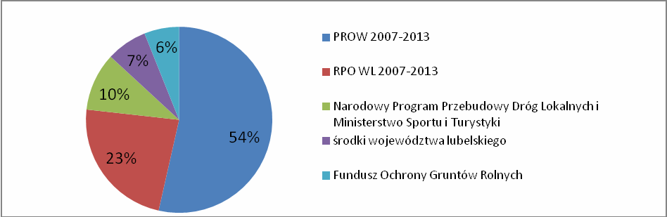

Wykres 1 Środki pozyskane ze źródeł zewnętrznych

Oceniając efekty rzeczowe wdrażania strategii gminy Czemierniki w latach 2008- 2015 przez pryzmat zrealizowanych inwestycji, można stwierdzić, że zdecydowana większość zaplanowanych zadań została zrealizowana. Część zaplanowanych działań nie mogła być zrealizowana z przyczyn niezależnych od władz gminy (np. odnowienie pałacu oraz rewitalizacja obszaru wchodzącego w skład zespołu pałacowo-parkowo- obronnego w Czemiernikach, który stanowi obecnie własność niezależnego od gminy inwestora - inwestycja jest obecnie w przygotowaniu, a jej realizacja została przesunięta na lata 2016-2020) lub z powodu braku dostatecznego dofinansowania ze środków zewnętrznych (oznaczenie miejsc ciekawych turystycznie, renowacja obiektów zabytkowych, itp.). Poniżej dokonano krótkiej analizy stopnia realizacji zaplanowanych działań i zadań inwestycyjnych w ramach wdrażanej strategii, wskazując jednocześnie w jaki sposób zrealizowane inwestycje przyczyniły się do osiągnięcia oczekiwanych rezultatów.
Strategia koncentrowała się na dwóch celach generalnych i sześciu celach operacyjnych (po trzy dla każdego celu generalnego). Sformułowane cele generalne to
„podniesienie jakości życia mieszkańców gminy” oraz „promocja gminy i rozwój turystyki opartej o walory przyrodnicze i kulturowe”. Dla każdego celu operacyjnego 10

zostały zaplanowane zadania, w większości realizowane przez gminę. Jedno zadanie wpisane do strategii wskazywało na organizację pozarządową "Fortalicja Czemierniki" i obejmowało odnowienie zabytkowego pałacu należącego do tej organizacji (pałac znajduje się obecnie w rękach prywatnego inwestora, a inwestycja została przesunięta na lata 2016-2020).
Hierarchia celów przedstawiała się następująco:

Cel generalny 1 Podniesienie jakości życia mieszkańców gminy

Cel operacyjny 1.1 Rozbudowa i modernizacja układu drogowego gminy Cel operacyjny 1.2 Poprawa systemu oczyszczania ścieków
Cel operacyjny 1.3 Rozbudowa infrastruktury sportowo – rekreacyjnej

Cel generalny 2 Promocja gminy i rozwój turystyki opartej o walory przyrodnicze i kulturowe
Cel operacyjny 2.1 Wzmocnienie roli miejscowości gminnej Cel operacyjny 2.2 Wspomaganie rozwoju turystyki
Cel operacyjny 2.3 Promocja gminy

Realizacja przyjętych zadań w ramach celów operacyjnych została przedstawiona w poniższej tabeli.

Lp. | Nazwa Zadania i projektu w ramach którego zostało zrealizowane | Krótki opis – działania, produkty, efekty, beneficjenci, etc. | Kwota (w zł)
 |  |  | projektu | dofinansowania | Środki własne
1 | Przebudowa drogi gminnej nr 102105 w miejscowości Czemierniki | 1,09 km asfalt | 162 424,95 | 80 tys. zł środki celowe  woj. lubelskiego | 82 424,95
2 | Przebudowa drogi gminnej nr 102103 w miejscowości Czemierniki | brak realizacji | -- | -- | --
3 | Przebudowa drogi gminnej nr 102104 Czemierniki Kolonia Południowa | 2,24 km asfalt | 38 4261,47 | 100 tys. zl FOGR | 284 261,47
4 | Budowa drogi gminnej w Czemiernikach tzw. obwodnica | brak realizacji | -- | -- | --
5 | Budowa ulic na osiedlu domków jednorodzinnych w Czemiernikach | 1,1 km asfalt | 247 057,52 | -- | 247 057,52
6 | Przebudowa dróg gm. nr 102086, 102087, 102088 na  ul. Gęsiej | 2,0 km asfalt | 936 959,15 | 300 tys. zł Narodowy Program | 636 959,15

11

Przebudowy Dróg Lokalnych tzw.
„Schetynówka”
7 | Przebudowa drogi gm. nr 102096 Wygnanów (k. świetlicy) | 0,96 km asfalt | 117 999,69 | 30 tys. zł środki celowe  woj. lubelskiego | 87 999,69
8 | Przebudowa drogi gm. nr 102108 Stoczek-Zygmuntów | 1,2 km stabilizacja | 97 241,46 | 40 tys. FOGR | 57 241,46
9 | Remont drogi gm. nr 101957 Antonion - Niewęgłosz | 0,3 km asfalt | 48 000,00 | -- | 48 000,00
10 | Remont drogi gm. nr 102094 Bełcząc- Awuls | 0,75 km asfalt | 156 214,49 | -- | 156 214,49
11 | Przebudowa drogi gm. nr 102060 Lichty | 0,3 km asfalt | 45 971,25 | -- | 45 971,25
12 | Przebudowa drogi gm. nr 102103 Stójka - Podlas | 1,1 km asfalt | 219 964,75 | 60 tys. FOGR | 159 964,75
13 | Budowa drogi gm. nr 102247 Stoczek – Dolna | 1,1 km stabilizacja | 72 920,26 | -- | 72 920,26
14 | Przebudowa drogi gm. nr 102062, 102064, 102065  Skoki - Przecinka | 2,2 km asfalt | 325 614,49 | 80 tys. FOGR | 245 614,49
15 | Przebudowa drogi gm. nr 102059 Niewęgłosz - Bramka | 0,64 km asfalt | 114 722,89 | -- | 114 722,89
16 | Przebudowa drogi gm. nr 102082 Bełcząc – Lisi Dół | 0,95 km asfalt | 156 698,04 | -- | 156 698,04
17 | Przebudowa drogi gm. nr 102110 Stoczek-Przymus | 1,0 km asfalt | 17 9671,26 | 80 tys. FOGR | 99 671,26
18 | Przebudowa drogi gm. nr 102094 Bełcząc – Trakt Królewski | 1,3 km stabilizacja | 76 987,91 | -- | 76 987,91
19 | Remont zatoki autobusowej w Lichtach | zadanie zrealizowano | 27 000,00 | -- | 27 000,00
20 | Modernizacja chodników przy drogach powiatowych | 0,57 km | 131 895,23 | 69 tys PROW | 62 .895,23
21 | Rozbudowa i modernizacja gminnej oczyszczalni ścieków w Czemiernikach | zadanie zrealizowano | 4 267 074,00 | 2.623 tys. zł PROW | 1 644 074,0  0
22 | Budowa gminnej kanalizacji sanitarnej w m. Wygnanów i cz. m. Czemierniki | 10 km  przyłączy -142 | 2 773 236,00 | 1.500 tys. zł RPO | 1 273 236,0  0
23 | Budowa dwóch wielofunkcyjnych boisk sportowych w Czemiernikach | Boisko do siatkówki plażowej, kortu do tenisa ziemnego oraz skoczni do skoku w dal | 189 543,00 | 80 tys. zł PROW | 109 543,00
24 | Rewitalizacja centrum Czemiernik | zadanie zrealizowano | 897 984,00 | 350 tys. zł PROW | 547 984,00
25 | Renowacja zabytkowych kapliczek w miejscowości (Czemierniki) i budynku mansjonarni | zadanie zrealizowano | 4 367,00 | -- | 4 367,00
26 | Termomodernizacja budynku Szkoły | zadanie zrealizowano | 621 702,00 | 100 tys. zł Premia termomoderniza | 521 702,00
12

 | Podstawowej im. Tadeusza Kościuszki w Czemiernikach |  |  | cyjna
27 | Oznaczenie miejsc ciekawych historycznie i turystycznie na terenie gminy | brak realizacji | -- | -- | --
28 | Wyznaczenie szlaków turystycznych po gminie dla turystyki pieszej, konnej i rowerowej, oznaczenie punktów widokowych i do obserwacji ornitologicznej | zadanie zrealizowano | b.d. | b.d. | b.d.
29 | Wyznaczenie ścieżki spacerowo – turystycznej po Czemiernikach i połączenie jej z planowanymi szlakami turystycznymi po gminie | brak realizacji | -- | -- | --
30 | Opracowanie strony internetowej gminy | zadanie zrealizowano | 9 000,00 |  | 9 000,00
31 | Opracowanie i wypromowanie produktu turystycznego związanego z miejscowością Czemierniki | brak realizacji | -- | -- | --
32 | Cykliczne organizowanie imprez lokalnych | zadanie zrealizowano | b.d. | b.d. | b.d.
33 | Zorganizowanie 500-lecia Czemiernik | zadanie zrealizowano | 70 268,00 |  | 42 268,00  + wydanie książki  28 000,00
34 | Wydanie informatora o miejscowości, wraz z ofertą turystyczną (szlaków po okolicy, noclegową, gastronomiczną, imprez kulturalnych, etc.) | brak realizacji | -- | -- | --
35 | Stworzenie punktu gastronomicznego z kuchnią regionalną na terenie miejscowości gminnej | zadanie zrealizowano | 523 312,00 | 99.746,00  PROW | Wygnanów 214 946,00  Niewęgłosz 208 620,00
36 | Odnowienie pałacu, rewitalizacja obszaru wchodzącego w skład zespołu pałacowo-parkowo- obronnego wraz z otoczeniem. | inwestycja w trakcie przygotowania - realizacja planowana w latach 2016-2020 | -- | -- | --
37 | Budowa kanalizacji sanitarnej przy ul. Parczewskiej i Grobelnej w Czemiernikach | 0,6 km | 244 458,00 | 146 tys. zł PROW | 98 458,00
38 | Budowa boiska „Orlik-2012” | projekt zrealizowano | 1 129 990,00 | 333 tys. zł Min. Sportu i Turystyki 333 tys. zł Urząd  Marszałkowski | 463 990,00

13

Cel operacyjny „Rozbudowa i modernizacja układu drogowego” obejmował realizację szeregu zadań inwestycyjnych dotyczących budowy i remontu dróg lokalnych. Drogi stanowiły przedmiot największej liczby projektów podejmowanych przez gminę. Nie zrealizowano jedynie 2 z 20 planowanych w strategii inwestycji z zakresu budowy i przebudowy dróg. Ogólna długość dróg gminnych w roku 2015 wyniosła 109,7 km. W latach 2008 – 2015 w gminie Czemierniki powstało 2,2 km dróg gminnych (wzrost o 2,05 %). Długość dróg powiatowych i wojewódzkich nie uległa zmianie. Nakłady na km nowej drogi wyniosły 145,5 tys. zł. Jednocześnie zmodernizowanych zostało 17,13 km dróg gminnych, 4,2 km dróg powiatowych i droga wojewódzka. Udział dróg o nawierzchni utwardzonej wynosi 50% (w 2007 r. było ich 30 %). Odcinki dróg gminnych o nawierzchni gruntowej były modernizowane na utwardzone w związku z czym ich całkowita długość zmniejszyła się z 69,8 km w 2007 r. do 55,1 km obecnie. Długość wybudowanych w tym okresie chodników dla pieszych wyniosła 570 m.
Cel operacyjny „Poprawa systemu oczyszczania ścieków” realizowany był przez dwa zadania: „Rozbudowa i modernizacja gminnej oczyszczalni ścieków w Czemiernikach” oraz „Budowa gminnej kanalizacji sanitarnej”. W latach obowiązywania strategii wzrosła liczba gospodarstw domowych podłączonych do kanalizacji z 19,4 % w 2007 do 28,4 % w 2014 roku (d. GUS). Natomiast liczba przydomowych oczyszczalni ścieków zwiększyła się z 7 do 11 obecnie.
Cel operacyjny „Rozbudowa infrastruktury sportowo – rekreacyjnej” był realizowany przez zadanie „Budowa dwóch wielofunkcyjnych boisk sportowych” w miejscowości Czemierniki. W jego wyniku zrealizowano kompleks sportowy w Czemiernikach przy ul. Kockiej składający się z trzech obiektów: boiska do siatkówki plażowej, kortu do tenisa ziemnego oraz skoczni do skoku w dal. W ramach projektu wybudowano również boisko „Orlik – 2012”. Średnio w miesiącu odbywa się na powstałych obiektach 170 godzin zajęć sportowych i rekreacyjnych. W hali sportowej Czemierniki organizowane są halowe rozgrywki sportowe, w których udział bierze przeciętnie 50 zawodników w każdym roku. Zawody sportowe, konkursy i olimpiady w Czemiernikach i Niewęgłoszu gromadzą około 60 uczestników. Piłkarze reprezentujący gminę Czemierniki uczestniczą w rozgrywkach na terenie okręgu bialskopodlaskiego. Na boisku sportowym w Czemiernikach organizowane są również przez LKS Orzeł i Wójta Gminy Czemierniki rozgrywki sportowe w okresie letnim (czerwiec – sierpień).
Cel operacyjny „Wzmocnienie roli miejscowości gminnej” był realizowany poprzez zadania: „Rewitalizacja centrum Czemiernik”, „Renowacja zabytkowych kapliczek w miejscowości (Czemierniki) i budynku mansjonarni” oraz
„Termomodernizacja budynku Szkoły Podstawowej im. Tadeusza Kościuszki w Czemiernikach”. Łącznie na ten cel wydano ponad 1,5 mln zł. Środki wydane na rewitalizację w latach 2008-2015 wyniosły łącznie prawie 900 tys. zł. Na termomodernizację szkoły wydano ponad 521 tys. zł. W ramach projektów odnowiono 4 zabytkowe kapliczki.
14

Cel operacyjny „Wspomaganie rozwoju turystyki” realizowano poprzez wyznaczenie szlaków dla turystyki pieszej, konnej i rowerowej oraz oznaczenie punktów widokowych i do obserwacji ornitologicznej. Nie zrealizowano natomiast ścieżki edukacyjno – informacyjnej w Czemiernikach. Długość ścieżek rowerowych według GUS w 2013 roku wyniosła jedynie 1,1 km. Komunikacja rowerowa odbywa się głównie po nie obłożonych ruchem samochodowym drogach gminnych. Przez gminę przebiegają następujące szlaki turystyczne: „Szlak rezydencji magnackich”, „Szlak Firlejów”, „Szlak Architektury Pałacowej”, Szlak żółty PTTK, Leśna ścieżka dydaktyczno
– przyrodnicza oraz ścieżka edukacyjna (ekosystemy łąkowe, okrajkowe olsy, punkt obserwacji ptaków). W starostwie radzyńskim utworzony jest szlak konny historyczno turystyczny o długości 100 km. Na rzece Tyśmienicy organizowane są spływy kajakowe. Ilość turystów odwiedzających Czemierniki nie została oszacowana. Standardowe wskaźniki określające liczbę udzielonych noclegów nie obrazują ilości odwiedzin gminy przez turystów ze względu na brak turystycznych obiektów zbiorowego zakwaterowania, w których takie statystyki są prowadzone i przekazywane do GUS. W gminie Czemierniki działa jedna kwatera agroturystyczna oferująca 6 miejsc noclegowych. Turyści odwiedzają gminę Czemierniki przeważnie przejazdem, przemieszczając się po wyznaczonych trasach turystycznych, bądź są to turyści zmotoryzowani. Bark jest bardziej szczegółowych raportów i systemu monitorowania turystów ze względu na brak punktów informacji turystycznej. Nie jest również prowadzona statystyka zainteresowania informacją turystyczną dostępną ze strony internetowej gminy.
Cel operacyjny „Promocja gminy” zawierał zadania: „Opracowanie strony internetowej gminy”, „Opracowanie i wypromowanie produktu turystycznego związanego z miejscowością Czemierniki”, „Cykliczne organizowanie imprez lokalnych”,
„Zorganizowanie 500-lecia Czemiernik”, „Wydanie informatora o miejscowości, wraz z ofertą turystyczną (szlaków po okolicy, noclegową, gastronomiczną, imprez kulturalnych, etc.)”, „Stworzenie punktu gastronomicznego z kuchnią regionalną na terenie miejscowości gminnej” oraz „Odnowienie pałacu, rewitalizacja obszaru wchodzącego w skład zespołu pałacowo-parkowo-obronnego”. W ramach przewidzianych w strategii zadań zrealizowano stronę internetową gminy na której zamieszczone są informacje odnośnie atrakcji turystycznych oraz aktualności i komunikaty dla mieszkańców gminy. W ramach promocji gminy wydano materiały informacyjne na które składały się: wydawnictwo jubileuszowe „Czemierniki – ziemia czemiernicka – ludzie – wydarzenia – pamiątki”, tom I i II w nakładzie 1500 sztuk, album
„Fauna i flora Doliny Tyśmienicy” w nakładzie 700 egzemplarzy oraz w roku 2005 folder
„Walory turystyczno – przyrodnicze gminy Czemierniki”. W okresie objętym strategią organizowane były imprezy kulturalne i promocyjne: „Przeglądy pieśni okolicznościowych”, „Przeglądy pieśni postnych, biesiadnych i patriotycznych”,
„Konkursy recytatorskie poezji Marianny Bocian”, „Rocznice przeprawy wojsk SGO Polesie gen. F. Kleeberga przez rzekę Tyśmienicę”, „Kultywowanie tradycji”, „Spotkania

15

integracyjne i okolicznościowe”, „Dni Czemiernik”, „Dożynki gminne”, „Łowienie ryb”,
„Uroczystości związane z rocznicą 100–lecia urodzin oraz 70 rocznicy śmierci Aleksandra Chudka, pilota 303 Dywizjonu Myśliwskiego im. T. Kościuszki”. Zorganizowano również 500-lecie Czemiernik oraz wydano z tej okazji książkę. W miejscowościach Wygnanów i Niewęgłosz stworzono punkty gastronomiczne z kuchnią regionalną.
Promocja gminy była prowadzona zgodnie z założeniami przyjętymi w strategii. Nie udało się natomiast odrestaurować zabytkowego kompleksu pałacowo-parkowo- obronnego, który stanowi istotną atrakcję turystyczną, ponieważ realizacja tej inwestycji została przesunięta na lata późniejsze. Obiekt stał się własnością prywatnego inwestora i w obecnym stanie nie jest udostępniony dla turystów. Choć wykonano część prac konserwacyjno-zabezpieczających (uporządkowanie i uprzątnięcie terenu, restauracja zabytkowej bramy) to finalna decyzja inwestycyjna o kompleksowej rewitalizacji nie została jeszcze podjęta. Z dostępnych bezpośrednio od inwestora informacji wynika, że realizacja całościowej rewitalizacji całego zespołu pałacowo- parkowego wraz z otoczeniem znajduje się obecnie w fazie przygotowawczej. W 2015 r. trwały prace nad uregulowaniem stanu prawnego nieruchomości, na których będzie realizowana inwestycja oraz prace koncepcyjno-projektowe. Rozpoczęcie prac zaplanowano na lata 2016-2020. Wprawdzie ostateczne przeznaczenie obiektu i kształt inwestycji nie zostały jeszcze ostatecznie ustalone to z pewnością jego część zostanie udostępniona odwiedzającym, przyczyniając się tym samym do zwiększenia potencjału turystycznego oraz kulturowego gminy Czemierniki. Wzmocnienie tego efektu zostanie zapewnione przez organizację wydarzeń kulturalno-turystycznych po zakończeniu realizacji projektu.

Wnioski wynikające z analizy statystyczno-diagnostycznej
Jednym z istotnych elementów części diagnostycznej strategii jest analiza sytuacji społeczno-gospodarczej gminy oparta na dostępnych danych statystycznych. Analiza została przeprowadzona w czterech głównych obszarach rozwoju gminy i stanowiła punkt wyjścia do zweryfikowania wizji oraz celów rozwoju gminy do roku 2022.

Położenie, środowisko, przestrzeń, infrastruktura
Poniżej zaprezentowano najważniejsze wnioski, wynikające z analizy statystyczno-diagnostycznej gminy w odniesieniu do położenia, jakości środowiska naturalnego i stanu rozwoju infrastruktury technicznej:
- Część zachodnia gminy położona jest na nizinie Południowopodlaskiej (Pradolina Wieprza i Wysoczyzna Lubartowska), skrajnie wschodnia na Polesiu Zachodnim (Równina Parczewska). Równiny są najbardziej rozprzestrzenioną formą krajobrazu w obszarze gminy. Rzeźba gminy jest słabo rozczłonkowana i mało zróżnicowana. Atrakcyjności nadają walory krajobrazowe doliny Tyśmienicy.

16

- Gmina cechuje się peryferyjnym położeniem w znacznej odległości od ośrodków miejskich ze słabym dostępem do dróg tranzytowych o znaczeniu krajowym lub regionalnym. Najbliższym miastem jest Radzyń Podlaski (15 km), Kock (22 km), Parczew i Lubartów (31 km). Odległość od Lublina wynosi około 60 km. Sieć dróg publicznych w obszarze gminy obejmuje jedną drogę wojewódzką nr 814 w północnej części gminy (o długości na terenie gminy wynoszącej 3,64 km), 6 dróg powiatowych (łącznie 43,941 km), 64 drogi gminne (109,7 km). W sąsiedztwie gminy biegnie droga krajowa nr 19 planowana jako droga ekspresowa. Stan dróg powiatowych i gminnych jest niezadowalający pod względem szerokości pasów drogowych, stanu technicznego i innych parametrów.

17

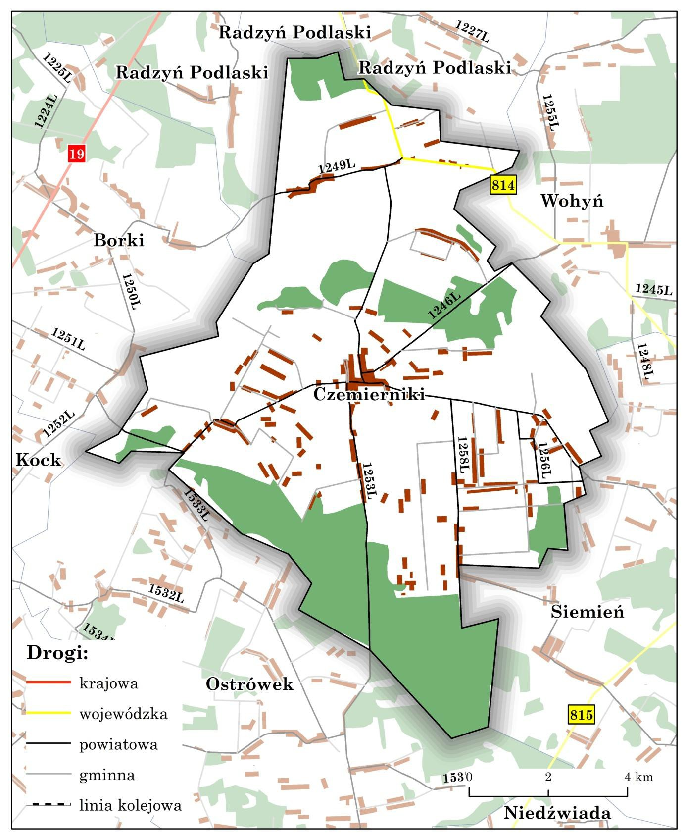

Rysunek 1 Położenie i infrastruktura drogowa

18

- W gminie występuje dominacja gleb rdzawych i bielicowych. Część centralna i zachodnia obejmuje gleby wytworzone z piasków oraz glin, część wschodnia gleby podmokłe, w znacznym stopniu łąkowe. Dolinę Tyśmienicy wypełniają gleby torfowe i torfowo – murszowe wykształcone z torfów niskich. Gleby najlepsze znajdują się w północnej części gminy, miejscami również w części centralnej. Obszar gminy charakteryzuje się małą powierzchnią gleb o najwyższych klasach bonitacyjnych.
- Struktura użytkowania gruntów charakteryzuje się mniejszym niż przeciętny udziałem gruntów ornych (8 pozycja w powiecie, 149 w województwie od największych wartości), natomiast ponadprzeciętnym łąk trwałych (2 pozycja w powiecie, 21 w województwie) i gruntów pod stawami (1 w powiecie, 22 w województwie).
- Walory przyrodnicze i krajobrazowe gminy reprezentują w skali regionu znaczącą rangę. Ocena ta znalazła odzwierciedlenie w zakresie ustanowionej ochrony prawnej użytku ekologicznego „Tarkawka”, który według danych GUS obejmuje obszar 0,2 % powierzchni gminy. Obszar Natura 2000 ostoja ptasia
„Dolina Tyśmienicy” o powierzchni na terenie gminy 2107,7 ha pokrywa prawie 20 % obszaru gminy. Powierzchnia gruntów leśnych wynosi 2.594 ha, co stanowi 23,7 % obszaru gminy. Pomimo, że na terenie znajduje się co najmniej kilkanaście obiektów przyrody ożywionej i nieożywionej zasługujących na miano osobliwości przyrody, dotychczas ustanowiono tylko 6 pomników przyrody.

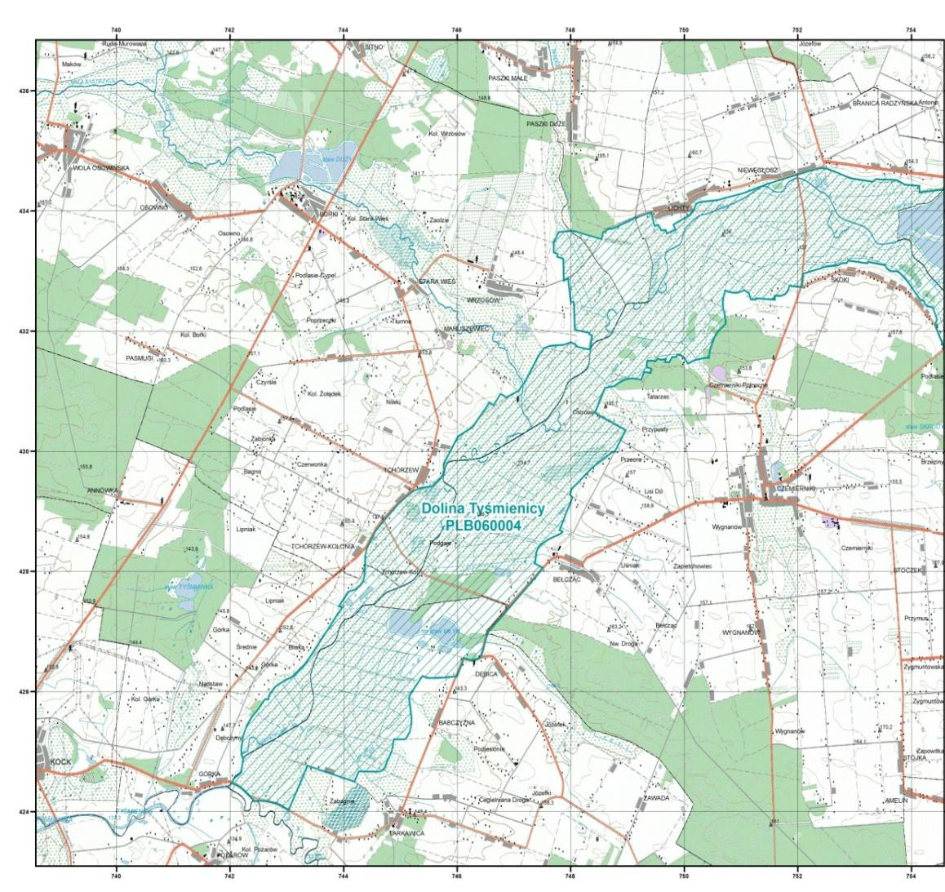
Rysunek 2 Położenie obszaru Natura 2000 Dolina Tyśmienicy na obszarze gminy

19

- Materialne dziedzictwo kulturowe obejmuje budynki zabytkowe, miejsca pamięci i inne obiekty chronione. Do najważniejszych należą: układ urbanistyczny byłego miasta Czemierniki, zespół pałacowo – obronny w Czemiernikach, zespół kościoła parafialnego p.w. Św. Stanisława Biskupa w Czemiernikach, zespoły dworsko – parkowe w Bełczącu i Stoczku, grodzisko w Niewęgłoszu, cmentarze i miejsca pamięci (Czemierniki, żydowski Brzeziny, miejsce pamięci narodowej w Lichtach), kapliczki i krzyże przydrożne, zabytkowe budynki młyna i aresztu.
- W ciągu ostatnich 10 lat gmina dokonała znaczącego postępu w zakresie rozbudowy infrastruktury ochrony środowiska. Długość sieci wodociągowej w gminie wynosi 97,5 km, zaś długość sieci kanalizacyjnej 24,746 km. Odsetek ludności korzystającej z instalacji wodociągowej przekroczył już 86,5% (6 miejsce w powiecie, 114 w województwie), zaś udział ludności korzystającej z instalacji kanalizacyjnej kształtuje się na poziomie 27,7% (3 miejsce w powiecie i 84 miejsce w województwie) i od początku roku 2008 (początku obowiązywania aktualizowanej strategii) wzrósł aż o 39 % (z 895 do 1246 osób). Te pozytywne tendencje w zakresie zwiększania dostępu mieszkańców do infrastruktury wodno-kanalizacyjnej powinny być kontynuowane do roku 2022, przy czym należy w większym stopniu koncentrować się na uzupełnieniu brakującej infrastruktury kanalizacyjnej, szczególnie na terenach bardziej zaludnionych i cennych przyrodniczo uwzględniając ich podatność na zanieczyszczenia komunalne.
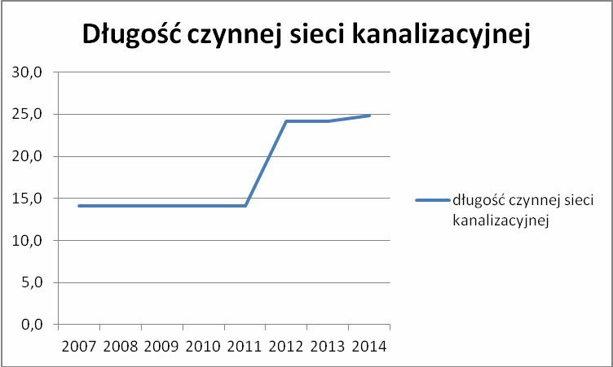

Wykres 2 Długość czynnej sieci kanalizacyjnej

20

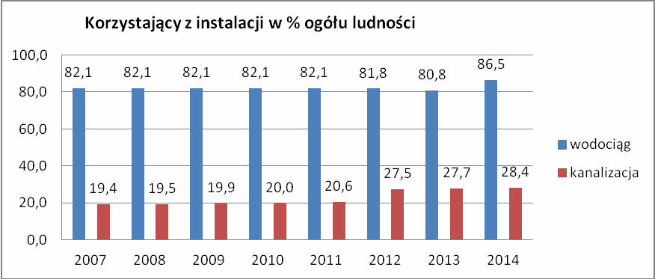

Wykres 3 Korzystający z instalacji w % ogółu ludności

- Gospodarka odpadami w gminie jest prowadzona zgodnie z obowiązującymi w tym zakresie przepisami z uwzględnieniem ustaleń zawartych w „Planie gospodarki odpadami dla województwa lubelskiego 2017” przyjętego przez Sejmik Województwa Lubelskiego 30 lipca 2012 r. Ze względu na fakt, że gmina nie posiada własnego składowiska, odpady są wywożone i składowane w Adamkach k. Radzynia Podlaskiego.
- Mieszkańcy gminy Czemierniki nie mają dostępu do sieci gazowej. Stan techniczny sieci energetycznej wymaga poprawy. Potrzeby grzewcze pokrywane są w całości przez lokalne kotłownie i indywidualne urządzenia grzewcze. Jako podstawowy nośnik energii wykorzystywany jest węgiel. Jednym z kryteriów modernizacji sieci elektroenergetycznej powinno być zwiększenie mocy przyłączeniowych dla nowych instalacji, produkujących energię ze źródeł odnawialnych. Należy podjąć działania zmierzające do gazyfikacji gminy oraz rozwoju przydomowych instalacji wykorzystujących energię odnawialną: solarną (kolektory słoneczne i panele fotowoltaiczne), wiatru i biomasę.
- Rozproszony układ osadniczy gminy oraz towarzyszący temu niski wskaźnik zaludnienia (42 osób na km2 – średni wskaźnik dla powiatu to 63, a dla województwa 86 osób na km2) stanowi istotne utrudnienie w zakresie rozwoju infrastruktury liniowej (wodno-kanalizacyjnej, gazowej, telekomunikacyjnej). Dlatego uzasadnione jest stosowanie rozwiązań alternatywnych, np. w postaci przydomowych oczyszczalni ścieków, mikroinstalacji do produkcji energii ze źródeł odnawialnych, dostarczanie Internetu drogą radiową.
- Dostęp mieszkańców gminy do szerokopasmowego Internetu jest ograniczony. Gmina jest objęta projektem budowy Sieci Szerokopasmowej Polski Wschodniej.

21

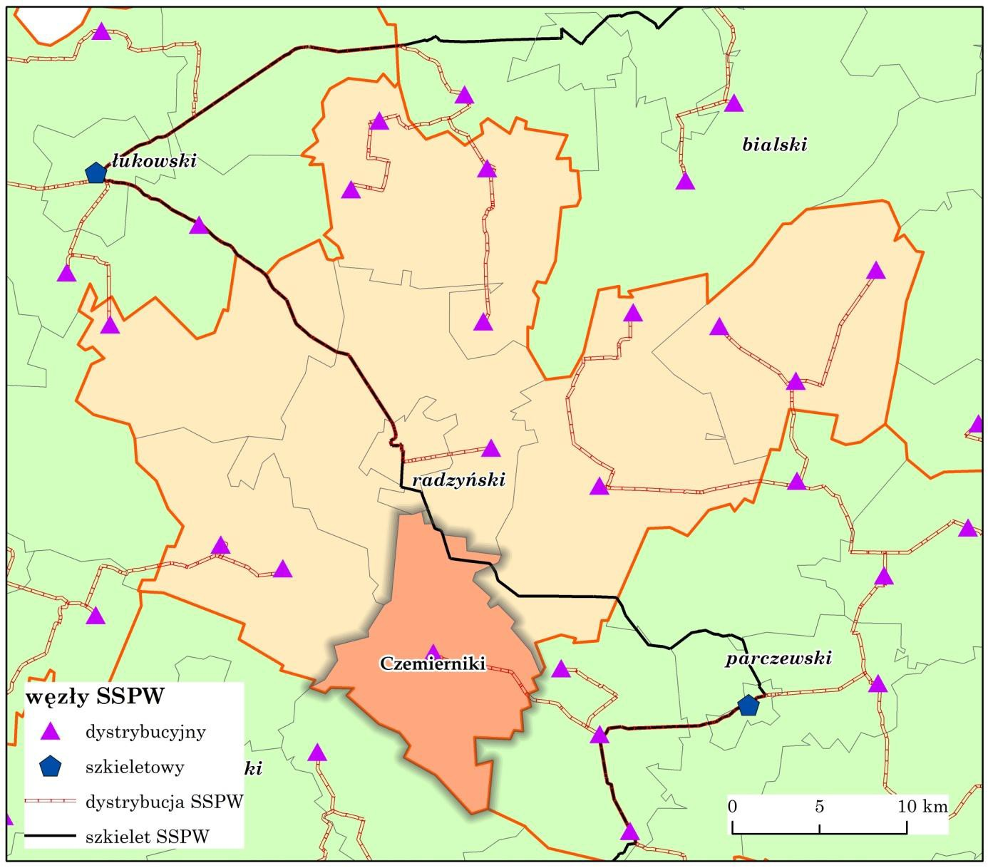

Rysunek 3 Infrastruktura informatyczna

- Podsumowując należy stwierdzić, że stan infrastruktury technicznej w gminie w okresie obowiązywania aktualizowanej strategii uległ znaczącej poprawie, co niewątpliwie korzystnie wpływa na zwiększanie atrakcyjności gminy, a także na poprawę jakości życia mieszkańców.

Lp. | Wartość wskaźnika  Wskaźnik gmina  Czemiernik i* |  | Tendencja w odniesieniu do końca roku 2007** | Wartość wskaźnika dla pow. radzyńskiego | Wartość wskaźnika dla woj. lubelskiego
1. | Powierzchnia (km2) | 107 | → | 965 | 25122
2.  3. | Zaludnienie (liczba mieszkańców na 1 km2) | 42 | (43) ↘ | 63 | 85
 | Obszary chronione (% powierzchni) | 0,2 | → | 0,9 | 22,7
4. | Lesistość (% powierzchni) | 24,9 | (23,8) ↗ | 21,4 | 23,2
5. | Użytki rolne (% powierzchni) | 70 | bd ↘ | 73 | 70
6. | Grunty orne (% powierzchni) | 45 | bd → | 52 | 52
7. | Łąki trwałe (% powierzchni) | 17,7 | bd ↘ | 14 | 10
8. | Grunty pod stawami (% powierzchni) | 1,05 | bd ↗ | 0,4 | 0,4
9. | Odsetek dróg gminnych o nawierzchni utwardzonej (%) | 50 | (30 )↗ | 37 | 43

22

10. | Odsetek ludności korzystający z instalacji wodociągowej (%) | 80,8 | (82,1) ↘ | 75,8 | 81,9
11. | Odsetek ludności korzystający z instalacji kanalizacyjnej (%) | 27,7 | (19,4) ↗ | 34,6 | 49,7
12. | Ilość odpadów z gospodarstw domowych przypadające na 1 mieszkańca (kg) | 29,6 | (21,9) ↗ | 55,3 | 106,7
13. | Wielkość oczyszczalni komunalnych w RLM | 4250 | 389 ↗ | 47520 | 2300978
* - ostatnia dostępna wartość wskaźnika w danych statystycznych, (w większości koniec 2014 r lub 2013 r)
** - wzrost (↗), spadek (↘), bez zmian (→)

Społeczeństwo i jakość życia
Najważniejsze wnioski z analizy statystyczno-diagnostycznej gminy Czemierniki w odniesieniu do społeczeństwa i jakości życia przedstawiono poniżej:
- Liczba ludności w gminie od 31 grudnia 2007 roku zmniejszyła się o 2,56%, czyli w stopniu znacznie większym niż w całym województwie (spadek o 0,85) i powiecie (spadek o 0,84). Wpływ na to miało ujemne saldo migracji (- 1,6‰) i ujemny przyrost naturalny (- 4,2‰), który był znacznie mniejszy niż w powiecie radzyńskim (- 0,5) i województwie lubelskim (- 1,1). Spadek liczby ludności będzie według prognoz GUS postępował w kolejnych latach zarówno w województwie, jak i powiecie radzyńskim (brak prognozy na poziomie gmin). Analizując podane przez GUS dane statystyczne i prognozy można wyciągnąć wniosek, iż spadek liczby ludności gminy Czemierniki może w 2022 roku osiągnąć wartość nawet poniżej -5% w odniesieniu do stanu dzisiejszego. Zachodzące procesy demograficzne będą się wiązały ze starzeniem społeczeństwa i koniecznością zapewnienia odpowiednich warunków życia osobom w wieku podeszłym, którzy stanowić będą coraz większy procent mieszkańców gminy.

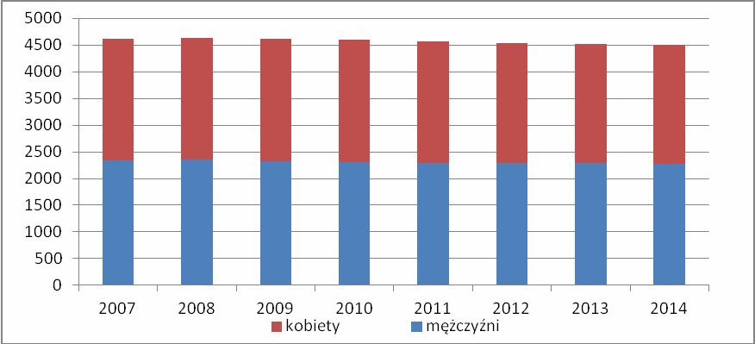
Wykres 4 Liczba ludności w latach 2007-2014 stan na 31 XII z podziałem na płeć

23

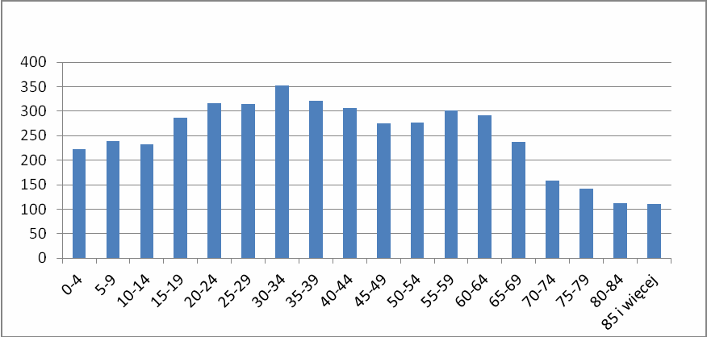

Wykres 5 Liczba ludności w poszczególnych grupach wiekowych stan na 31 XII 2014

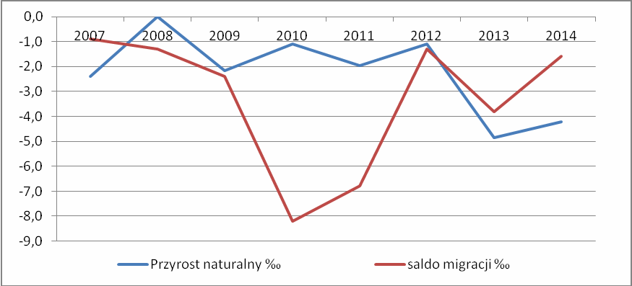
Wykres 6 Przyrost naturalny i saldo migracji i w latach 2007 - 2014

- Systematycznie wzrasta tzw. wskaźnik obciążenia demograficznego, mierzony jako liczba osób w wieku poprodukcyjnym, przypadająca na 100 osób w wieku produkcyjnym. Obecnie kształtuje się on na poziomie 33,3% i jest wyższy niż w województwie (31,2%), jak i powiecie (29,7%). Na 213 gmin województwa lubelskiego gmina Czemierniki zajmuje 75 pozycję od wartości najwyższej. Jeszcze słabiej gmina wypada pod względem ludności w wieku nieprodukcyjnym na 100 osób w wieku produkcyjnym 65,6% – 53 miejsce w województwie. W powiecie gorsze wskaźniki demograficzne posiada Komarówka Podlaska i Wohyń. Wskaźniki struktury ludności pod względem wieku w gminie Czemierniki w okresie 2007-2014 ulegały systematycznemu pogorszeniu, przejawiającemu się wzrostem ilości osób w wieku poprodukcyjnym i spadkiem ludności w wieku przedprodukcyjnym. W kolejnych latach (jak wynika z wykresu nr 2 Liczba ludności w poszczególnych grupach wiekowych) należy spodziewać się dalszego pogłębienia tej tendencji.

24

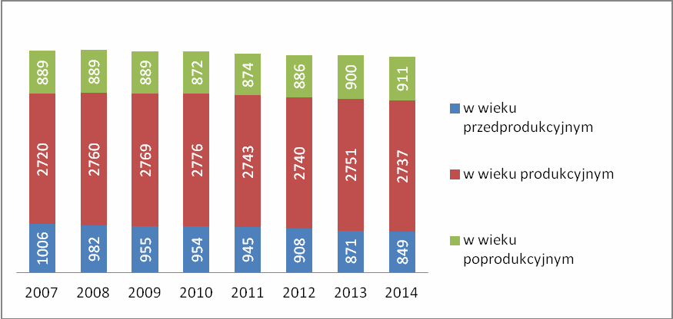

Wykres 7 Obciążenie demograficzne: liczba osób w grupach.

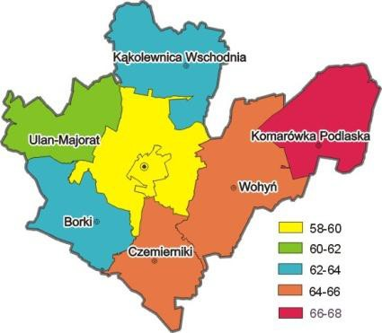

Rysunek 4 ludność w wieku nieprodukcyjnym na 100 osób w wieku produkcyjnym powiecie radzyńskim 31 XII 2014 r.

- Warunki mieszkaniowe w gminie są porównywalne do tych w innych gminach. Na 1000 mieszkańców przypada 344 mieszkań (wzrost o 8,5% w stosunku do 2007 roku). Jest to wartość wyższa niż w powiecie (322) lecz mniejsza niż w całym województwie (352). Znaczny wzrost współczynnika w okresie realizacji strategii był spowodowany dużą liczbą mieszkań oddawanych do użytkowania,
25

jak również zmniejszającą się liczbą mieszkańców gminy. W latach 2008-2014 liczba oddanych mieszkań w przeliczeniu na 1000 mieszkańców wyniosła 1,25 i jest niższa niż w województwie 2,11 oraz zbliżona do powiatu 1,24. Przeciętna powierzchnia użytkowa mieszkania na 1 osobę (31,1 m2) jest wyższa zarówno od wartości dla powiatu (27,7 m2), jak i województwa (27 m2). Porównywalne są wskaźniki jeśli chodzi o wyposażenie mieszkań w instalacje wodociągowe do wartości na obszarach wiejskich w województwie i w powiecie. Nieco niższe wartości przyjmują wskaźniki wyposażenia mieszkań w łazienkę i centralne ogrzewanie.
- Wysokie są wskaźniki uczestnictwa mieszkańców w sporcie oraz kulturze. Widoczna jest dużą aktywność władz i mieszkańców w zakresie organizowania różnego rodzaju imprez i wydarzeń, promujących kulturę i sport wśród społeczności lokalnych. Dostęp do obiektów sportowych poprawił się dzięki realizacji projektów związanych z rozbudową infrastruktury sportowej. Na 1000 mieszkańców gminy przypada 0,67 klubów sportowych, a liczba ćwiczących na 1000 mieszkańców wynosi 26,7, w województwie jest to odpowiednio 0,34 i 21,5, natomiast w powiecie 0,46 i 26,5. Pomimo funkcjonowania jedynie jednej biblioteki publicznej na terenie gminy liczba wypożyczeń na jednego czytelnika jest wyższa niż dla powiatu i województwa.
- Mieszkańcy gminy mają ograniczony dostęp do ambulatoryjnej i szpitalnej opieki zdrowotnej. Niska jest również liczba porad lekarskich, udzielonych pacjentom odwiedzającym przychodnie.
- Poziom bezpieczeństwa publicznego w gminie należy uznać za wysoki. Świadczą o tym niska liczba stwierdzonych przestępstw w powiecie na jednego mieszkańca, która jest prawie o 12% niższa niż dla województwa, oraz wysoka wykrywalność sprawców przestępstw popełnionych (o 10 punktów procentowych wyższa niż średnio w regionie).
- Formalnie nieco ponad 14% ludności korzysta ze środowiskowej pomocy społecznej (więcej niż w powiecie 12% i województwie 9%), jednak w rzeczywistości potrzeby są znacznie większe, czego potwierdzeniem mogą być chociażby wysokie wskaźniki zagrożenia ubóstwem w regionach Polski Wschodniej (prawie 25% wobec 17% w kraju2).
- Oceniając rozwój społeczny gminy Czemierniki na przestrzeni ostatnich 10 lat, można stwierdzić, że główne zmiany nastąpiły w zakresie rozbudowy i unowocześnienia infrastruktury technicznej i społecznej, a także zwiększenia aktywności obywatelskiej. Zmiany te korzystnie wpłynęły na jakość życia mieszkańców, którą jednak należy ocenić jako niższą niż w regionie i kraju –

2 Dochody i warunki życia ludności, Główny Urząd Statystyczny, str. 193, Warszawa 2014 r.
26

głównie ze względu na niskie dochody mieszkańców gminy, a także wysokie wskaźniki wykluczenia społecznego.

Lp. | Wskaźnik | Wartość wskaźnika gmina Czemiernik i* | Tendencja w odniesieniu do końca roku 2007** | Wartość wskaźnika dla pow. radzyńskiego | Wartość wskaźnika dla woj. lubelskiego
1. | Liczba ludności (osoby) | 4 497 | 4 615 ↘ | 60 606 | 2 147 746
2. | Zmiana liczby ludności w stosunku do 2007 r. (%) | -2,56 | - | -0,84 | -0,85
3. | Liczba kobiet przypadająca na 100 mężczyzn | 98 | 97 ↗ | 100 | 106
4. | Przyrost naturalny (osoby) | -19 | -11 ↘ | -28 | -2279
5. | Przyrost naturalny (‰) | -4,2 | -2,4 ↘ | -0,5 | -1,1
6. | Saldo migracji ogółem (osoby) | -7 | -4 ↘ | -292 | -5760
7. | Saldo migracji (‰) | -1,6 | -0,9 ↘ | -4,8 | -2,7
8. | Prognoza zmiany liczby ludności na 2020 rok (%) | bd | bd ↘ | -3,2 | -2,4
9. | Prognoza zmiany liczby ludności na 2025 rok (%) | bd | bd ↘ | -5,9 | -4,6
10. | Prognoza zmiany liczby ludności na 2030 rok (%) | bd | bd ↘ | -8,8 | -7,1
11. | Wskaźnik obciążenia demograficznego (ludność w wieku poprodukcyjnym na 100 osób w wieku produkcyjnym (%) | 33,3 | 32,7 ↗ | 29,7 | 31,2
12. | Liczba mieszkań na 1000 mieszkańców | 344,0 | 317,2 ↗ | 322,2 | 352,0
13. | Mieszkania oddane do użytkowania | 16 | 2 ↗ | 125 | 5694
14. | Mieszkania oddane do użytkowania na 1000 mieszkańców | 3,56 | 0,44 ↗ | 2,06 | 2,65
15. | Przeciętna powierzchnia użytkowa mieszkania na 1 osobę (m2) | 31,1 | 27,2 ↗ | 27,7 | 27,0
16. | Mieszkania na obszarach wiejskich wyposażone w wodociąg (%) | 84,0 | 81,1 ↗ | 82,4 | 84,5
17. | Mieszkania na obszarach wiejskich wyposażone w łazienkę (%) | 61,3 | 54,2 ↗ | 68,5 | 68,5
18. | Mieszkania na obszarach wiejskich wyposażone w centralne ogrzewanie (%) | 49,4 | 43,6 ↗ | 54,5 | 58,5
19. | Odsetek dzieci w wieku przedszkolnym (3-5 lat) objętych edukacją przedszkolną (%) | 60,9 | 27,1 ↗ | 74,0 | 77,3
20. | Liczba bibliotek i filii | 1 | 1 → | 20 | 585
21. | Liczba mieszkańców na 1 placówkę biblioteczną | 4497 | 4615 ↘ | 2090 | 2902
22. | Księgozbiór bibliotek na 1000 ludności | 3036,5 | 2818,4 ↗ | 3638,8 | 2906,3
23. | Czytelnicy bibliotek publicznych na 1000 mieszkańców | 118 | 150 ↘ | 174 | 176
24. | Wypożyczenia księgozbioru na 1 czytelnika (w woluminach) | 20,8 | 37,9 ↘ | 17,5 | 19,1
25. | Liczba klubów sportowych | 3 | 3 → | 28 | 739
26. | Liczba ćwiczących w klubach sportowych | 120 | 111 ↗ | 1606 | 46144
27. | Liczba osób przypadających na jedną placówkę ambulatoryjną opieki zdrowotnej | 4497 | 4615 ↘ | 2635 | 1820

27

28. | Liczba porad lekarskich udzielonych na jednego mieszkańca | 3,7 | bd | 4,9 | 7,1
29. | Osoby w gospodarstwach domowych korzystające z opieki społecznej | 645 | 686 (2009 r.)  ↘ | 7529 | 197290
30. | Gospodarstwa domowe korzystające z opieki społecznej | 193 | 205(2009 r.)  ↘ | 2144 | 67414
 | Udział osób w gospodarstwach domowych korzystających z pomocy społecznej w ludności ogółem (%) | 14,3 | 14,9 ↘ | 12,4 | 9,2
31. | Fundacje, stowarzyszenia i organizacje społeczne na 1000 mieszkańców | 3 | 2 ↗ | 3 | 3
- - ostatnia dostępna wartość wskaźnika w danych statystycznych,
** - wzrost (↗), spadek (↘), bez zmian (→)

Gospodarka i rynek pracy
Najważniejsze wnioski z analizy gminy Czemierniki w odniesieniu do gospodarki i rynku pracy zaprezentowano poniżej:
  - Podstawową funkcją gospodarczą gminy jest gospodarka rolna. Należy ona do dość tradycyjnych z przewagą gospodarstw wielokierunkowych. Gospodarka hodowlana należy do istotnych specjalizacji produkcyjnych gospodarstw rolnych. Gmina wyróżnia się wysokim udziałem w użytkach rolnych łąk i pastwisk. Gmina posiada niższe od przeciętnych warunki dla rozwoju rolnictwa ze względu na małą powierzchnię gleb o najwyższych klasach bonitacyjnych. Obszar gminy jest postrzegany jako istotny do rozwoju gospodarki rybackiej w województwie lubelskim, czego potwierdzeniem jest ponadprzeciętny udział gruntów pod stawami. Strukturę wielkości powierzchni gospodarstw rolnych przedstawia rysunek poniżej.

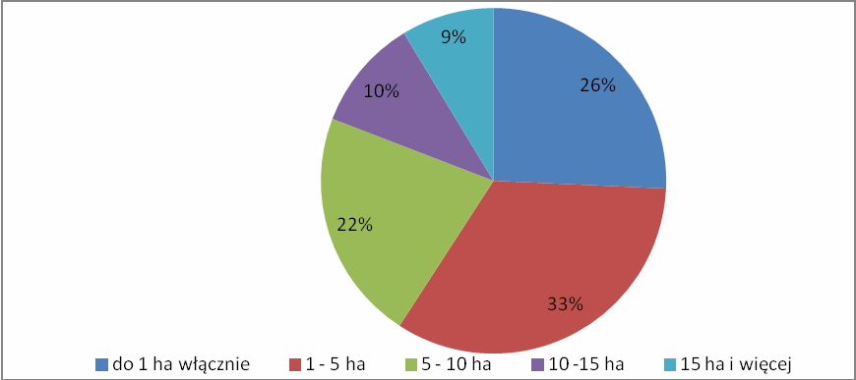

Wykres 8 Struktura wielkości gospodarstw rolnych

28

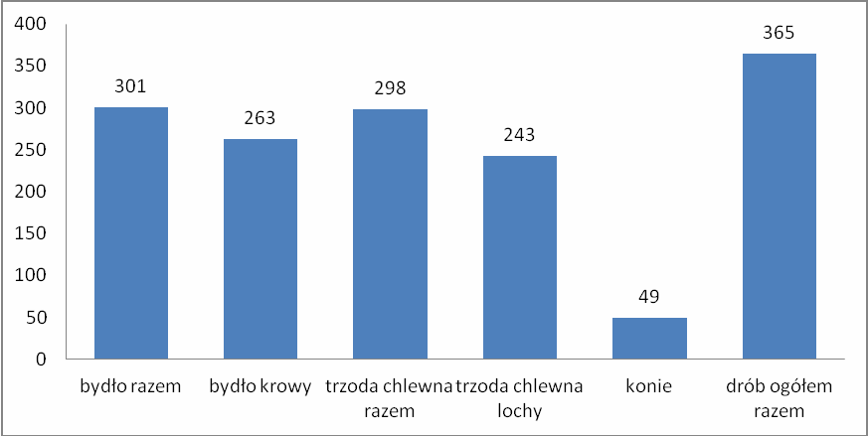

Wykres 9 Liczba gospodarstw zajmujących się chowem i hodowlą zwierząt

  - Gmina posiada mało sprzyjające warunki zewnętrzne do rozwoju przedsiębiorczości. Głównym czynnikiem ograniczającym jej rozwój jest peryferyjne położenie - brak krajowych i regionalnych dróg tranzytowych. Nierolnicze sektory gospodarki, w tym usługowo - produkcyjne i usługi niematerialne mają małe znaczenie w gospodarce gminy.
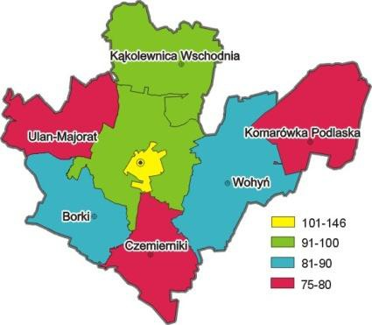

Rysunek 5 Podmioty na 1 tys. mieszkańców w wieku produkcyjnym
29

  - Poziom rozwoju przedsiębiorczości w gminie (mierzony liczbą zarejestrowanych przedsiębiorstw na 10 tys. mieszkańców) jest relatywnie niski (480 jednostek). Na terenie gminy zarejestrowana jest 1 spółdzielnia, 4 spółki prawa handlowego, w tym 1 spółka z udziałem kapitału zagranicznego, 2 spółki z o.o. oraz 7 spółek cywilnych.
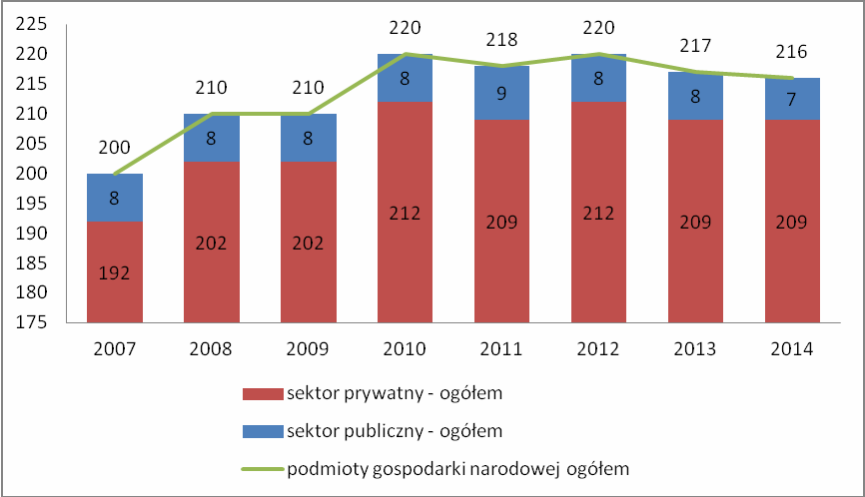

Wykres 10 podmioty gospodarki narodowej ogółem

  - Większość zarejestrowanych podmiotów (25,46%) to podmioty prowadzące działalność w sekcji G – handel i naprawa pojazdów samochodowych, następnie F
– budownictwo (19,91%) oraz H – transport i gospodarka magazynowa (8,8%). Udział przedsiębiorstw działających w sekcji C – przetwórstwo przemysłowe wynosi 8,33%, a przedsiębiorstw zajmujących się przetwórstwem spożywczym 4%. Przedsiębiorstwa działające w sekcji A – rolnictwo leśnictwo, łowiectwo i rybactwo stanowią 6,94% przedsiębiorstw zarejestrowanych w rejestrze REGON.

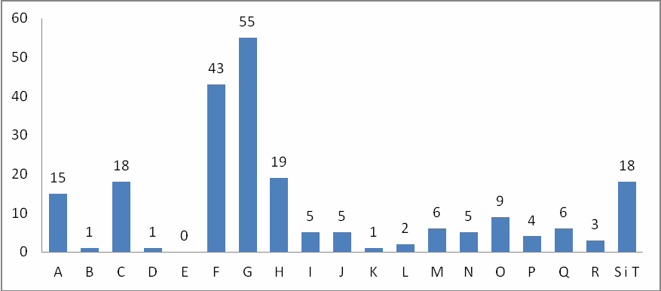

Wykres 11 Podmioty według sekcji PKD 2007
30

  - W sekcji przetwórstwo przemysłowe działa łącznie 18 przedsiębiorstw. Najwięcej przedsiębiorstw w tej sekcji zajmuje się produkcją artykułów spożywczych (4 przedsiębiorstwa) i wyrobów z drewna (4 przedsiębiorstwa). Szansą na poprawę zdolności inwestycyjnych przedsiębiorstw może być lepsze wykorzystanie przez nich środków unijnych z perspektywy finansowej 2014- 2020. Ważnym wsparciem surowcowym lokalnej gospodarki w branży przetwórstwa spożywczego i drzewnego jest rozwinięte na terenie gminy rolnictwo i leśnictwo.
  - Gmina Czemierniki posiada potencjał do rozwoju turystyki. Na atrakcyjność turystyczno – wypoczynkową składają się walory przyrodnicze i krajobrazowe doliny Tyśmienicy, harmonijny krajobraz kulturowy, obiekty zabytkowe, kompleksy leśne (Bory Czemiernickie), znaczący udział wód powierzchniowych, a także lecznicze i turystyczne walory klimatu, zwłaszcza bioklimat lasów czemiernickich z dominującymi drzewostanami sosnowymi.
  - Od 2008 roku w gminie rozwijana jest branża turystyczna. Dzięki inwestycjom publicznym i prywatnym powstaje niezbędna podstawowa infrastruktura do obsługi turystów. Wciąż jednak wymaga ona inwestycji, przede wszystkim związanych z budową ścieżek turystycznych, miejsc biwakowych, renowacją, rewitalizacją i oznaczeniem obiektów oraz miejsc atrakcyjnych turystycznie. Wskazane jest prowadzenie wspólnej skoordynowanej strategii rozwoju turystyki z pozostałymi gminami powiatu radzyńskiego i powiatów sąsiednich. Gmina prowadzi aktywną politykę promocyjną, głównie poprzez organizację imprez kulturalnych i sportowych oraz wydawnictwo materiałów informacyjnych. Na razie nie przekłada się to na znaczący wzrost liczby turystów, odwiedzających gminę, niemniej jednak sytuacja ta będzie się zmieniać w miarę jak będzie rozwijany wspólny ponadlokalny system promocji i obsługi ruchu turystycznego. Istotnym wydaje się przyjęcie wspólnej strategii i wyszukania unikalnego kierunku specjalizacji obszaru w dziedzinie turystyki i rekreacji oraz skierowanie oferty do konkretnego segmentu rynkowego: osób uprawiających jakąś dyscyplinę sportową, mających określone hobby, zainteresowania, etc. Rekomenduje się włączenie do prowadzonych działań koordynacyjnych również innych podmiotów: organizacji pozarządowych, przedsiębiorców, rolników planujących rozpoczęcie prowadzenia gospodarstw agroturystycznych, a także inwestorów zainteresowanych realizacją przedsięwzięć na terenie gminy Czemierniki.
  - Na obszarze gminy występują warunki do rozwoju odnawialnych źródeł energii. Gmina Czemierniki należy do obszarów z największymi w województwie średnimi rocznymi prędkościami wiatru (3,0 - 3,5 m/sek). Największe prędkości wiatru obserwowane są w styczniu, zaś najmniejsze w sierpniu. Jest to również obszar o wysokim w skali Polski usłonecznieniu rzeczywistym wynoszącym ponad 1650 godzin. Usłonecznienie (czas bezpośredniego dopływu promieniowania słonecznego w ciągu roku do powierzchni ziemi) wynosi 1600 - 1650 h/rok i należy do wysokich w województwie lubelskim. Na terenie gminy do produkcji energii można wykorzystać biomasę, ale w umiarkowanych
31

ilościach w postaci drewna pochodzącego z lasów państwowych i prywatnych słomy (zwłaszcza zbóż).
  - Lokalny rynek pracy jest słabo rozwinięty. Największymi pracodawcami są: Szkoła Podstawowa i Publiczne Gimnazjum w Czemiernikach (zatrudnione 84 osoby), firma zajmująca się wydobyciem torfu i produkcją ziemi ogrodowej WOKAS S.A. filia w Stoczku (31 osoby) oraz Urząd Gminy (30 osób). Aż 97,7% zarejestrowanych przedsiębiorstw to firmy mikro, w większości prowadzone przez właścicieli bez zatrudniania pracowników na etatach. Firm małych z zatrudnieniem od 10 do 49 osób jest zarejestrowanych jedynie 5. Większych przedsiębiorstw nie odnotowano na terenie gminy.

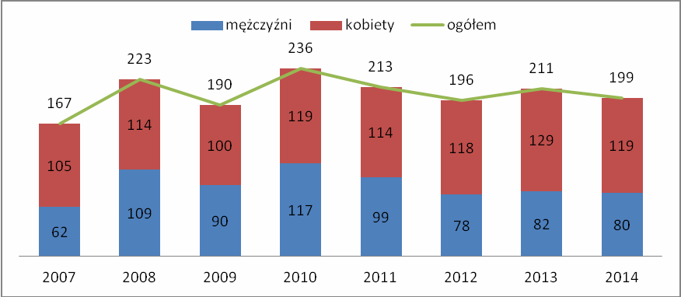

Wykres 12 Liczba osób pracujących w latach 2007-2014

  - Udział bezrobotnych zarejestrowanych w liczbie ludności w wieku produkcyjnym wynosi 10,3%, co jest wartością większą niż w powiecie i województwie. Liczba pracujących na 1000 mieszkańców również kształtuje się niekorzystnie na tle województwa i powiatu.
  - Oceniając potencjał rozwojowy gminy Czemierniki, wydaje się, że szansą na podniesienie poziomu gospodarczego gminy jest rozwój przedsiębiorczości w oparciu o niestandardowe, innowacyjne pomysły biznesowe, np.: turystyka kwalifikowana, kulturowa, wyspecjalizowane przetwórstwo surowców rolnych na potrzeby biogospodarki, produkcja żywności ekologicznej oraz energetyka odnawialna. Rekomenduje się podejmowanie, w prawnie dopuszczalnym zakresie, działań tworzących dobry klimat dla inwestorów, chcących realizować inwestycje na terenie gminy Czemierniki. Jednocześnie, z uwagi na fakt, że inwestycje tworzące miejsca pracy mają z reguły charakter wielowymiarowy wskazane jest rozwijanie w tym celu współpracy na szczeblu powiatu i województwa, angażującej nie tylko szeroko rozumiane instytucje o charakterze publicznym, ale również wszelkich interesariuszy: organizacje pozarządowe, lokalnych przedsiębiorców, właścicieli nieruchomości inwestycyjnych.

32

Lp. | Wskaźnik | Wartość wskaźnika gmina Czemiernik* | Tendencja w odniesieniu do końca roku 2007** | Wartość wskaźnika dla pow. radzyńskiego | Wartość wskaźnika dla woj. lubelskiego
1. | Podmioty gospodarki narodowej na 10 tys. ludności w gminie | 480 | 433 ↗ | 634 | 799
2. | Jednostki nowo zarejestrowane w rejestrze REGON na 10 tys. ludności | 40 | - | 61 | 71
3. | Udział przedsiębiorstw mikro (do 9 osób zatrudnienia) w ogólnej liczbie zarejestrowanych przedsiębiorstw (%) | 97,7 | 97,5 → | 96 | 95,9
 | Udział przedsiębiorstw z sekcji G – Handel hurtowy i detaliczny; naprawa pojazdów samochodowych, włączając motocykle (%) | 25,46 | 25,71 ↗ | 26,35 | 28,49
6. | Udział przedsiębiorstw z sekcji F – Budownictwo (%) | 19,91 | 19,05 ↗ | 17,64 | 11,94
5. | Udział przedsiębiorstw z sektora przemysłu (sekcja C) w ogólnej liczbie przedsiębiorstw (%) | 8,33 | 8,57 ↗ | 7,44 | 7,97
4. | Udział przedsiębiorstw z sekcji A F – Rolnictwo, Leśnictwo, Łowiectwo, Rybactwo (%) | 6,94 | 9,52 ↗ | 3,49 | 2,44
7. | Przedsiębiorstwa zajmujące się produkcją artykułów spożywczych (sekcja C, dz. 10) | 4 | 2 ↗ | 31 | 1646
 | Udział bezrobotnych zarejestrowanych w liczbie ludności w wieku produkcyjnym (%) | 10,3 | 8,9 ↗ | 9,7 | 8,7
18. | Pracujący na 1000 ludności | 44 | 36 ↗ | 140 | 174
- - ostatnia dostępna wartość wskaźnika w danych statystycznych
** - wzrost (↗), spadek (↘), bez zmian (→)

Jakość rządzenia w gminie

Najważniejsze wnioski z analizy gminy Czemierniki pod względem oceny jakości rządzenia w gminie zaprezentowano poniżej:
  - Udział dochodów własnych w dochodach ogółem gminy kształtuje się na poziomie 22,1% - niższym niż dla województwa (41%) i powiatu (32,8%). Świadczy to o małych możliwościach pozyskiwania środków poprzez udział w podatkach CIT i PIT ze względu na słabo rozwiniętą gospodarkę lokalną i niski poziom dochodów mieszkańców gminy.

33

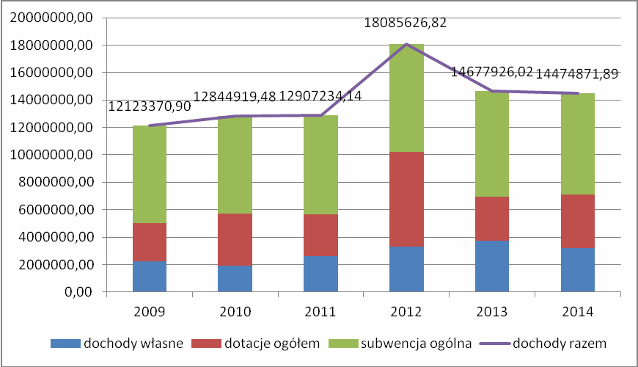

Wykres 13 Dochody gminy Czemierniki

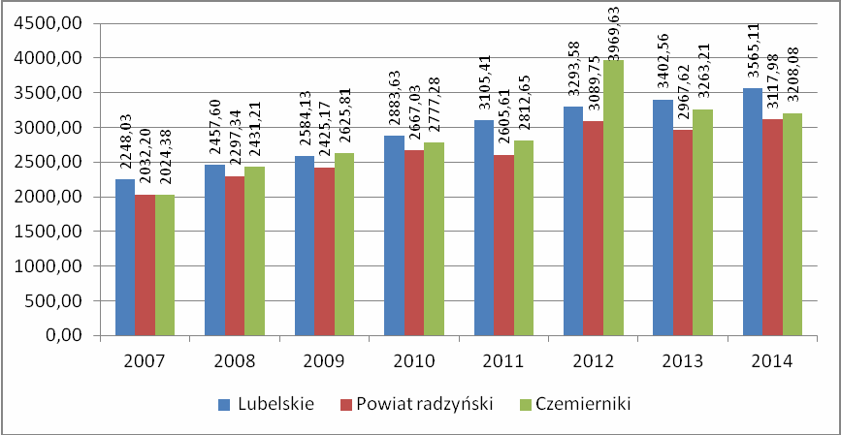

Wykres 14 Dochody w przeliczeniu na mieszkańca

  - Skala prowadzonych inwestycji i dotychczas wybudowana infrastruktura (techniczna i społeczna) świadczy o bardzo wysokiej sprawności zarządzania gminą. W latach 2008-2015 gmina zrealizowała inwestycje na kwotę ponad 14 mln zł, z czego 6,4 mln zł pochodziło ze źródeł zewnętrznych, w tym 4,8 mln zł z Unii Europejskiej.
  - Dzięki regularnie pozyskiwanym środkom zewnętrznym gminie udaje się przeznaczać średnio ok. 10,6 % wydatków z budżetu na realizację zadań inwestycyjnych. Świadczy to o proinwestycyjnej polityce rozwoju gminy, opartej na właściwym planowaniu i zarządzaniu finansami publicznymi, pomimo małych możliwości finansowych gminy.
34

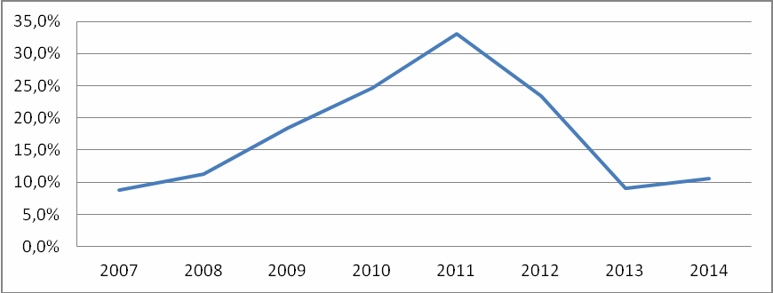

Wykres 15 Udział wydatków majątkowych w wydatkach ogółem

  - Z wieloletniej prognozy finansowej wynika, że zadłużenie gminy na koniec 2013 roku kształtowało się na poziomie 1,6 mln złotych i w perspektywie do 2018 roku zostanie spłacone. W latach 2014-2020 dopuszczalny wskaźnik spłaty zobowiązań (określony w art. 243 ustawy o finansach publicznych) kształtuje się na bezpiecznym poziomie i nie przekroczy progu 10%.
  - O jakości rządzenia w gminie decyduje również praktyka planowania strategicznego i stopień realizacji poszczególnych dokumentów planistycznych. Gmina posiada większość z wymaganych prawem dokumentów strategicznych, starając się je na bieżąco wdrażać i monitorować.
  - Wysoko należy również ocenić poziom kompetencji i umiejętności kadr zatrudnionych w administracji gminnej. Kadry te otwarte są na nowe pomysły i rozwiązania, a jednocześnie mocno zorientowane na realizację celów i zadań wyznaczonych przez władze gminy.
  - Wysoki poziom zarządzania gminą zapewniony jest przez poziom kompetencji radnych, z których ponad 33% posiada wykształcenie wyższe.
  - Podsumowując jakość rządzenia w gminie z punktu widzenia dotychczas osiągniętych efektów należy stwierdzić, że jest ono na wysokim poziomie, czego odzwierciedleniem jest szeroki zakres realizowanych inwestycji, wielkość pozyskanych środków zewnętrznych na rozwój gminy, a także sprawnie funkcjonujący system zarządzania kadrami i współpracy gminnej administracji z otoczeniem. Stwarza to dobre podstawy do planowania i kreowana dalszego rozwoju gminy.

Lp. | Wskaźnik | Wartość wskaźnika gmina Czemiernik i* | Tendencja w odniesieniu do końca roku 2007** | Wartość wskaźnika dla pow. radzyńskiego | Wartość wskaźnika dla woj. lubelskiego
1. | Dochody gminy na jednego mieszkańca (w zł) | 3208,08 | 2024,38 ↗ | 3117,98 | 3565,11
2. | Udział dochodów własnych w dochodach ogółem gminy (%) | 22,1 | 19,2 ↗ | 32,8 | 41

35

3. | Udział wydatków majątkowych inwestycyjnych w wydatkach ogółem gminy (%) | 10,6 | 8,7 ↗ | 15,9 | 21,5
 | Wydatki gminy na jednego mieszkańca | 3110,84 | 1995,09 ↗ | 3099,17 | 3697,26
4. | Odsetek radnych gminnych z wykształceniem wyższym (%) | 33,3 | 33,3 → | 23,3 | 30,7
* - ostatnia dostępna wartość wskaźnika w danych statystycznych,
** - wzrost (↗), spadek (↘), bez zmian (→)

Analiza SWOT
Zamieszczona poniżej analiza SWOT stanowi syntetyczne podsumowanie najważniejszych ustaleń z przeprowadzonej szczegółowej diagnozy społeczno- gospodarczej rozwoju gminy. Analiza identyfikuje najważniejsze uwarunkowania wewnętrzne rozwoju gminy, zarówno te pozytywne (mocne strony), jak i negatywne (słabe strony), a także wskazuje na główne szanse i zagrożenia w rozwoju gminy – których źródeł występowania należy upatrywać w zewnętrznym otoczeniu funkcjonowania gminy.

Pozytywne |  |  | Negatywne
Wewnętrzne uwarunkowania (czyli to co istnieje w teraźniejszości) | Mocne strony |  | Słabe strony
 | - Walory przyrodnicze i krajobrazowe (Bory Czemiernickie, Dolina Tyśmienicy wraz z obszarem Natura 2000, użytek ekologiczny Tarkawka, ciekawe obiekty przyrodnicze, znaczący udział wód powierzchniowych);  - Czyste nieskażone środowisko (brak zakładów i infrastruktury zanieczyszczającej powietrze i wodę, dość duże skanalizowanie gospodarstw);  - Bogactwo walorów historycznych i kulturowych;  - Wysoka jakość zarządzania, zaangażowanie i kwalifikacje władz gminnych oraz pracowników administracji gminy;  - Zaangażowanie lokalnej społeczności w inicjatywy społeczne, sportowe i kulturalne;  - Rosnący poziom wykształcenia mieszkańców, powszechność wykorzystania istniejącej infrastruktury do rozwoju osobistego (czytelnictwo, udział w zajęciach i wydarzeniach tematycznych);  - Dość wysoki i ciągle rosnący poziom dostępu do infrastruktury wodno – kanalizacyjnej oraz relatywnie wysokie | - | Peryferyjne położenie w znacznej
 |  |  | odległości od ośrodków miejskich;
 |  | - | Słaba dostępność komunikacyjna;
 |  | - | Niższe od przeciętnych warunki do
 |  |  | rozwoju rolnictwa (upraw) ze względu na
 |  |  | małą powierzchnię gleb o najwyższych
 |  |  | klasach bonitacyjnych oraz brak
 |  |  | specjalizacji upraw dla wymagających
 |  |  | odbiorców gwarantujących
 |  |  | satysfakcjonujące dochody gospodarstw
 |  |  | rolnych;
 |  | - | Słabo rozwinięte pozarolnicze sektory
 |  |  | gospodarki i wynikający z tego słaby rynek
 |  |  | pracy;
 |  | - | Brak wizji i systemu wsparcia dla gałęzi
 |  |  | gospodarki istotnych dla rozwoju
 |  |  | lokalnego;
 |  | - | Słabo rozwinięty przemysł wykorzystujący
 |  |  | lokalne surowce i potencjały (przemysł
 |  |  | spożywczy, biogospodarka, odnawialne
 |  |  | źródła energii);
 |  | - | Brak rozpoznania i wsparcia
 |  |  | (marketingowego, inwestycyjnego,
 |  |  | organizacyjnego) dla wyróżnionego w
 |  |  | SRWL obszaru gospodarki rybackiej;
 |  | - | Wciąż zbyt słabo rozwinięta infrastruktura
 |  |  | turystyczna oraz brak ponadgminnej,
 |  |  | wspólnej wizji rozwoju sektora turystyki;
 |  | - | Słaba dostępność do infrastruktury
36

 | (w zestawienie z powiatem i województwem) warunki mieszkaniowe. | - | społecznej: służba zdrowia, domy opieki społecznej, biblioteki;  Brak zaopatrzenia mieszkańców w gaz lub alternatywne sposoby pozyskiwania energii cieplnej (OZE), i związany z tym wysoki udział węgla spalanego w indywidualnych systemach grzewczych.
Zewnętrzne uwarunkowania (czyli to co może zaistnieć w przyszłości) | Szanse |  | Zagrożenia
 | - Popularyzujące się trendy ogólnokrajowe w zagospodarowaniu czasu wolnego (na uprawianie szerokiego spektrum różnych dyscyplin sportowych, hobby, zainteresowań, poszerzania wiedzy, zdrowego trybu życia) w realizację których można pisać specjalizację gminy, np.: turystyka kwalifikowana, kulturowa;  - Rozwój turystyki we współpracy z sąsiednimi gminami w oparciu o potencjały przyrodnicze, krajobrazowe i kulturowe oraz wyselekcjonowany i ukierunkowany na konkretny segment rynku produkt turystyczny;  - Rosnące zapotrzebowanie na zdrową żywność, medycynę naturalną i wynikające z niej możliwości rozwoju upraw roślin, hodowli zwierząt i gospodarki rybackiej;  - Rozwój biogospodarki w skali UE, kraju i regionu oraz wynikająca z tego możliwość rozwoju upraw specjalizowanych dla jej potrzeb;  - Rosnące znaczenie energetyki odnawialnej w zaspakajaniu potrzeb energetycznych (komercyjnych i prosumenckich) oraz słabo wykorzystany w tym aspekcie potencjał gminy w postaci ponadprzeciętnego w skali województwa a nawet kraju usłonecznienia i średnich rocznych prędkości wiatru;  - Skuteczne wykorzystanie środków unijnych w ramach perspektywy finansowej 2014-2020 na dalszy rozwój gminy i zaspokojenie jej potrzeb infrastrukturalnych, społecznych  i gospodarczych. | - | Rozproszony układ osadniczy jako bariera
 |  |  | dla dalszego rozwoju infrastruktury
 |  |  | liniowej (kanalizacyjnej, gazowej, dostępu
 |  |  | do Internetu);
 |  | - | Starzejące się społeczeństwo i wynikające z
 |  |  | tego w perspektywie koszty utrzymania
 |  |  | osób na emeryturach oraz wybudowania i
 |  |  | utrzymania infrastruktury zapewniającej
 |  |  | im wysoki poziom życia: domy opieki,
 |  |  | opieka zdrowotna i rehabilitacyjna,
 |  |  | zagospodarowanie czasu wolnego;
 |  | - | Mały potencjał produkcyjny i gospodarczy
 |  |  | niewielkich gospodarstw rolnych,
 |  |  | stanowiący barierę dla ich rozwoju i tym
 |  |  | samym wzrostu dochodu gospodarstw
 |  |  | domowych;
 |  | - | Brak właściwego zagospodarowania
 |  |  | istotnych dla dziedzictwa kulturowego
 |  |  | obiektów i nieruchomości, w części
 |  |  | pozostających poza możliwością
 |  |  | bezpośredniej interwencji inwestycyjnej
 |  |  | władz gminy;
 |  | - | Pogłębiające się zjawiska wykluczenia
 |  |  | społecznego (związane m.in. z brakiem
 |  |  | zatrudnienia, ubóstwem, trudnościami
 |  |  | w zapewnieniu właściwej opieki społecznej
 |  |  | i medycznej dla osób starszych);
 |  | - | Nasilająca się konkurencja w obsłudze
 |  |  | turystów;
 |  | - | Niskie zdolności gminy w zakresie
 |  |  | finansowania zaplanowanych zadań
 |  |  | inwestycyjnych;
 |  | - | Niestabilność regulacji prawnych
 |  |  | w zakresie prowadzenia działalności
 |  |  | gospodarczej oraz stosowania prawa
 |  |  | w zakresie ochrony środowiska, zamówień
 |  |  | publicznych, energetyki odnawialnej,
 |  |  | finansów publicznych itp.;
 |  | - | Bariery techniczne dla realizacji energetyki
 |  |  | odnawialnej – słabo rozwinięte sieci
 |  |  | energetyczne do przyłączania źródeł
 |  |  | rozproszonych.
37

Zidentyfikowane mocne i słabe strony są czynnikami teraźniejszości, czyli takimi, które istnieją aktualnie i które powinny być przedmiotem działań strategicznych. W analizie silne strony wskazują między innymi na ponadprzeciętną pozycję gminy w zaspokajaniu określonych potrzeb gospodarczych na poziomie ponadlokalnym, poziomie zaspokajania potrzeb społecznych mieszkańców gminy, umiejętności prowadzenia zrównoważonego rozwoju oraz obecności ponadprzeciętnych potencjałów na których oparte są odnotowane bieżące sukcesy gminy wyróżniające ją w różnych sferach. Słabe strony koncentrują się głównie na zaniedbaniach, brakach i niekorzystnych uwarunkowaniach istotnych dla funkcjonowania gminy. Natomiast szanse i zagrożenia są czynnikami przyszłości, na zaistnienie których gmina ma ograniczony wpływ. Odzwierciedlają one zachodzące w gminie i jej otoczeniu (powiat, województwo, kraj i globalnie) trendy społeczne, zmiany uwarunkowań prawnych, bariery oraz niewykorzystane jeszcze możliwości rozwojowe (potencjały) na bazie których można budować przyszły rozwój, bądź też które mogą mu szkodzić. Ich istnienie jest niejako narzucone gminie i nie jest od niej zależne, jednak gmina może prowadzić skuteczną politykę rozwoju wykorzystując je lub przeciwdziałając z wyprzedzeniem ich skutkom.

Główne wyzwania rozwoju gminy

W okresie 2008-2015 gmina Czemierniki z dużym sukcesem realizowała przyjętą strategię rozwoju. W granicach możliwości finansowych osiągnęła cele związane z podniesieniem jakości życia mieszkańców gminy, którą wypełniała poprzez zapewnienie lepszej komunikacji drogowej, poprawę systemu oczyszczania ścieków i rozbudowę infrastruktury sportowo – rekreacyjnej. W mniejszym stopniu efekty przyniosła realizacja strategii w zakresie promocji gminy i rozwoju turystyki opartej o walory przyrodnicze i kulturowe. Nie można kwestionować zaangażowania gminy i sukcesów w tym zakresie, z drugiej strony jednak należy również mieć świadomość, iż nie wszystkie działania zakładane w strategii udało się do końca zrealizować (odnowienie zabytkowej fortalicji, zakładany poziom rozbudowy infrastruktury turystycznej w postaci szlaków, oznakowania turystycznego i budowy zaplecza turystycznego). Ponadto część ze zrealizowanych działań w ramach tego celu operacyjnego nie przyniosła dotychczas widocznych efektów (przede wszystkim nie zanotowano zwiększonego ruchu turystycznego). Realizowana strategia nie odniosła się (prócz turystyki) do rozwoju gminy w aspekcie gospodarczym.
Nowy okres programowania 2014-2020, wymusza na gminie nowe podejście w programowaniu jej rozwoju. Wyzwania rozwojowe w większym niż dotychczas stopniu muszą się koncentrować zarówno w wymiarze terytorialnym jak i tematycznym na wykorzystaniu potencjałów decydujących o przewadze konkurencyjnej gminy. Nowy paradygmat rozwoju w Polsce koncentruje się na zapewnieniu optymalnych warunków
38

dyfuzji procesów rozwojowych z obszarów silnie zurbanizowanych (bieguny wzrostu) na obszary o mniejszym zagęszczeniu ludności. Istotną rolę pełnić ma specjalizacja regionalna i lokalna gospodarki oraz współdziałanie samorządów wszystkich szczebli, a także włączanie różnych uczestników w kreowaniu warunków do rozwoju społeczno gospodarczego terytoriów.
Głównymi wyzwaniami dla gminy Czemierniki będzie:

      - Zapewnienie wysokiej jakości życia mieszkańców poprzez poprawę realizowanych usług społecznych i budowę brakującej infrastruktury społecznej z uwzględnieniem zachodzących zmian w strukturze demograficznej przejawiającej się rosnącym udziałem ludzi w podeszłym wieku,
      - Przeciwdziałanie wykluczeniu społecznemu, ubóstwu i degeneracji społecznej zagrożonych grup społecznych, w tym kobiet, osób starszych, niepełnosprawnych, wymagających opieki, przewlekle chorych, dotkniętych chorobami cywilizacyjnymi i nałogami oraz nieletnich dorastających w ubóstwie i z problemami rodzinnymi,
      - Tworzenie warunków do zwiększenia tempa zrównoważonego rozwoju gospodarczego we współdziałaniu ze społecznością lokalną, przedsiębiorstwami, organizacjami gospodarczymi i sąsiednimi gminami poprzez umiejętne rozpoznawanie ogólnokrajowych i regionalnych trendów i aktywowanie lokalnej przedsiębiorczości do tworzenia wyspecjalizowanej oferty marketingowej w warunkach silnej konkurencji (specjalizacja gospodarcza gminy lub większego obszaru we współpracy z sąsiednimi samorządami lokalnymi ze wskazaniem na zaspokajanie potrzeb konkretnego segmentu rynkowego i kształtowanie wyspecjalizowanych produktów zaspakajających jego potrzeby),
      - Restrukturyzacja rolnictwa, m.in. poprzez specjalizację gospodarstw w produkcji surowców dla rozwijającej się biogospodarki i segmentu żywności ekologicznej, rozwój pozarolniczej działalności gospodarczej w celu uniknięcia dalszego rozdrabniania gospodarstw rolnych oraz wsparcie dla perspektywicznych kierunków rozwoju produkcji żywności (m.in. gospodarka rybacka),
      - Wykorzystanie potencjału społecznego i aktywizowanie ludności dla realizacji celów rozwojowych gminy,
      - Rozwój wiedzy i kwalifikacji mieszkańców gminy Czemierniki poprzez zapewnienie infrastruktury i realizację projektów, w tym rozwój społeczeństwa informacyjnego,
      - Tworzenie warunków dla poszerzania wiedzy i kwalifikacji administracji i samorządu gminy w związku z rozwojem nowych technologii i innowacji (w tym organizacyjnych i społecznych) oraz nowych form współrządzenia

39

i partnerstwa poprzez uczestnictwo w projektach, konferencjach, współpracę samorządów terytorialnych ukierunkowaną na rozwiązywanie podobnych problemów i wymianę dobrych praktyk,
      - Ochrona środowiska w obliczu rosnącej presji antropogenicznej (gospodarka odpadami, wodno – kanalizacyjna, emisja zanieczyszczeń z indywidualnych systemów grzewczych opalanych węglem, wypalanie łąk, nieodpowiednie systemy nawożenia i realizacji oprysków) oraz przygotowanie się na zachodzące procesy w środowisku o charakterze ponadlokalnym i globalnym m.in. : zmiany klimatyczne, migracja gatunków i wypieranie gatunków rodzimych oraz wymieranie gatunków,
      - Ochrona dziedzictwa kulturowego materialnego (ze względu na uwarunkowania finansowe i własnościowe) oraz niematerialnego (ze względu na starzenie się społeczeństwa, globalizację kultury, migracje ludzi młodych, zanik tradycyjnych więzi społecznych).
Zidentyfikowane powyżej kluczowe wyzwania stały się punktem wyjścia do określenia wizji i celów strategii oraz systemu jej wdrażania za pomocą zaplanowanych działań operacyjnych. Znalazły również swoje odzwierciedlenie w zaproponowanym systemie monitorowania i ewaluacji efektów wdrażania strategii w oparciu o system mierzalnych wskaźników.

Misja, wizja, cele rozwoju gminy

Misja

Misja gminy wskazuje ogólny kierunek, w którym powinna rozwijać się społeczność lokalna. Określa to co gmina zamierza osiągnąć w przyjętym horyzoncie czasowym, tj. do roku 2022. Misja jest swego rodzaju celem nadrzędnym, któremu podporządkowane są priorytetowe obszary działania i wokół których budowana jest aktywność władz gminnych i społeczności lokalnej.
WIZJA GMINY CZEMIERNIKI

Gmina Czemierniki stanowi wspólnotę ludzi dążących do zaspokojenia swoich potrzeb materialnych, społecznych i samorealizacji poprzez kreatywne wykorzystywanie zewnętrznych bodźców rozwojowych, odpowiedzialnych za potrzeby osób słabiej przystosowanych i stan środowiska oraz dbających o zachowanie tradycji historycznych i kulturowych.
Warunkiem dla zapewnienia dobrych warunków życiowych jest zrównoważony rozwój gospodarczy gminy w oparciu o zdiagnozowane potencjały gminy oraz przede wszystkim rozwój przedsiębiorczości i inicjatyw społecznych mieszkańców gminy. Powyższe sformułowanie misji odzwierciedla zasadę społecznej partycypacji w
40

zarządzaniu wspólnym dobrem i kładzie nacisk na wykorzystanie zaangażowania wszystkich partnerów w realizacji wspólnych celów rozwojowych. Podkreśla rolę samorealizacji (w tym w obszarach kultury i sportu) a także ochrony i popularyzowania lokalnych tradycji oraz rodzimej przyrody w podnoszeniu jakości życia mieszkańców. Wskazuje również konieczność podjęcia działań na rzecz świadczenia wysokiej jakości usług publicznych na całym obszarze gminy.

Wizja

Wizja rozwoju gminy stanowi projekcję pożądanego stanu, jaki gmina chce osiągnąć w perspektywie do roku 2020. Określa stan docelowy, do którego będzie dążyć cała społeczność lokalna, tj. władze samorządowe oraz ich partnerzy (lokalni i ponadlokalni), wykorzystując przy tym możliwości, płynące z własnych atutów i szans, pojawiających się w otoczeniu.

WIZJA ROZWOJU GMINY CZEMIERNIKI

W roku 2022 Gmina Czemierniki jest obszarem zamieszkałym przez społeczność ludzi potrafiących w sposób efektywny rozwiązywać problemy gospodarcze i społeczne w oparciu o własną przedsiębiorczość i kreatywność. Fundamentem gospodarki są prężnie działające gospodarstwa rolne produkujące na potrzeby rozwijającego się przetwórstwa spożywczego, w tym dla segmentu zdrowej żywności oraz surowce dla szeroko rozumianego sektora biogospodarki. Rozwojowi ulega gospodarka rybacka, zwiększa się udział gminy Czemierniki w rynku zaopatrzenia województwa lubelskiego w ryby hodowlane. W gminie istnieją miejsca pracy poza rolnictwem w obsłudze turystyki kwalifikowanej i kulturowej w realizacji której wykwalifikowała się część działających przedsiębiorstw i mieszkańców gminy. Wśród turystów dużą część stanowią pasjonaci, którzy znajdują tu warunki do rozwoju swoich zainteresowań. Coraz większą rolę odgrywa energetyka odnawialna (wiatrowa i solarna) produkująca energię na sprzedaż do sieci energetycznych, a także na potrzeby własne gospodarstw domowych. Zmiana struktury demograficznej z większym udziałem ludności w wieku poprodukcyjnym jest równoważona większą efektywnością gospodarki. W gminie funkcjonuje infrastruktura społeczna z uwzględnieniem rosnących potrzeb ludzi w podeszłym wieku. Mieszkańcy gminy Czemierniki mają lepszy dostęp do podstawowej infrastruktury (drogowej, parkingowej, mieszkaniowej, wodno-ściekowej) oraz wysokiej jakości usług społecznych (edukacyjnych, kulturalnych, zdrowotnych, sportowo-rekreacyjnych), które stanowią również istotny instrument zachęty dla lokalizacji nowych inwestycji.
Lepiej funkcjonująca gospodarka generuje większe przychody podatkowe dla gminy, przyczyniając się tym samym do zwiększonej zdolności gminy w zakresie finansowania zadań własnych (np. w zakresie edukacji i opieki społecznej, lokalnej

41

infrastruktury drogowej) oraz realizacji inwestycji prorozwojowych, na które gmina skutecznie pozyskuje środki z zewnątrz.
Sprawna i otwarta na nowe wyzwania administracja aktywizuje społeczność lokalną do bliskiej współpracy i współdziałania, co skutkuje wspólnymi projektami i przedsięwzięciami oraz umożliwia dalszy dynamiczny rozwój gminy.
Realizacja tak zarysowanej wizji rozwoju będzie wymagała podjęcia szeregu działań, ukierunkowanych na osiągnięcie określonych celów (strategicznych i operacyjnych). Kluczowym będzie również aktywne współdziałanie władz i administracji gminnej z partnerami na poziomie lokalnym i ponadlokalnym w zakresie realizacji wspólnych przedsięwzięć – zarówno tych o charakterze inwestycyjnym, jak i nieinwestycyjnym. Stopień realizacji wizji będzie mierzony przez pryzmat osiągniętych wskaźników na poziomie zaplanowanych celów strategicznych i operacyjnych.

Priorytety i cele operacyjne

Przyjęte cele strategiczne są priorytetowymi obszarami interwencji, w ramach których będą podejmowane działania, służące rozwojowi gminy w długofalowej perspektywie. Cele wynikają bezpośrednio z przyjętej wizji rozwoju i są odpowiedzią na główne wyzwania rozwojowe, przed którymi stoi gmina i jej społeczność w perspektywie do 2022 roku. Wyzwania te związane są z koniecznością dalszego podnoszenia atrakcyjności inwestycyjnej i turystycznej gminy, co w dłuższej perspektywie powinno doprowadzić do napływu nowych inwestycji do gminy, a także wzrostu liczby turystów, odwiedzających gminę i korzystających z nowo wybudowanej infrastruktury turystycznej. Gmina potrzebuje też efektywnie funkcjonującej gospodarki, która w większym stopniu będzie wykorzystywała lokalne zasoby i potencjały, a także będzie generowała więcej miejsc pracy w istniejących i nowo powstających przedsiębiorstwach. Podejmowane działania w zakresie ochrony środowiska oraz ograniczenia emisji gazów cieplarnianych powinny prowadzić do rozwoju gospodarki niskoemisyjnej na terenie gminy, co wpłynie korzystnie na jakość życia i promocję ekologicznego wizerunku gminy.
Wyzwaniem dla gminy jest również doprowadzenie do większej aktywności i integracji społeczności lokalnej m.in. poprzez rozwój organizacji pozarządowych oraz bliską współpracę z nimi, a także aktywne angażowanie mieszkańców w realizację wspólnych przedsięwzięć i projektów rozwojowych. Nieodzownym elementem integrującym społeczność lokalną będzie dalsza poprawa jakości i dostępności usług publicznych, oferowanych dla mieszkańców gminy, szczególnie w sferze edukacji, opieki medycznej i społecznej, kultury i rekreacji oraz komunikacji, jak również prowadzenie aktywnej polityki, ograniczającej zjawiska wykluczenia społecznego, szczególnie wśród osób niepełnosprawnych, starszych oraz zagrożonych ubóstwem. Sprostanie wyżej
42

wymienionym wyzwaniom będzie wymagało sprawnej i otwartej na zmiany administracji publicznej, która w realizacji swoich zadań i celów statutowych, powinna z jednej strony prowadzić bliską współpracę ze szczeblami samorządowymi wyższego szczebla, tj. powiatowym i wojewódzkim, m.in. w oparciu o zasady zarządzania wieloszczeblowego, zaś z drugiej powinna wykazywać się dużą aktywnością w zakresie wprowadzania nowych rozwiązań i modeli dobrego rządzenia.
Poniżej zaprezentowano obszary priorytetowe, w ramach których będą podejmowane działania operacyjne, służące realizacji przyjętej misji i wizji rozwoju gminy Czemierniki do 2022 roku. Przy czym należy podkreślić, że kolejność prezentowanych priorytetów nie stanowi o hierarchii ich ważności lub kolejności wdrażania. Wszystkie wskazane poniżej priorytety są na takim samym poziomie ważności i powinny być realizowane równolegle z zachowaniem zasad synergii i efektywności wdrażania poszczególnych działań.

Priorytet 1. Zwiększenie potencjału gospodarczego gminy

  - Aktywizacja sektora rolnego ze szczególną rolą biogospodarki
  - Tworzenie warunków do rozwoju przetwórstwa produktów lokalnych
  - Rozwój gospodarki rybackiej
  - Wzrost gospodarczego wykorzystania potencjału obszaru w zakresie odnawialnych źródeł energii
  - Wspomaganie rozwoju turystyki i promocja gminy

Priorytet 2. Podniesieni jakości życia mieszkańców gminy i tworzenie warunków do samorealizacji
  - Lepszy dostęp mieszkańców do usług zdrowotnych, opiekuńczych oraz skutecznych form integracji społecznej grup wykluczonych
  - Podniesienie jakości i dostępności usług w zakresie opieki nad dziećmi oraz edukacji
  - Poprawa dostępu do usług i dóbr kultury oraz sportu i rekreacji
  - Rozwój kwalifikacji mieszkańców poprzez zapewnienie infrastruktury i realizację projektów edukacyjnych, w tym budowa społeczeństwa informacyjnego
2.5 Rozbudowa i modernizacja układu drogowego gminy

Priorytet 3. Ochrona środowiska i dziedzictwa kulturowego

  - Zwiększenie dostępu mieszkańców do infrastruktury wodociągowej i kanalizacyjnej oraz zagospodarowania odpadów

43

  - Ograniczenie emisji gazów cieplarnianych na terenie gminy poprzez wzrost efektywności energetycznej budynków mieszkalnych oraz obiektów użyteczności publicznej i gospodarczej
  - Edukacja ekologiczna i przeciwdziałanie zagrożeniom
  - Rewitalizacja zabudowy historycznej oraz poprawa estetyki i ładu przestrzennego w gminie
  - Promocja i wsparcie dziedzictwa kulturowego

Priorytet 4. Podniesienie jakości zarządzania gminą

  - Zwiększenie poziomu kompetencji i umiejętności kadr w zakresie zarządzania rozwojem i kreowania innowacyjnych rozwiązań
  - Aktywizowanie mieszkańców dla realizacji celów rozwojowych gminy
Stopień osiągnięcia przyjętych priorytetów będzie monitorowany przez pryzmat realizacji celów operacyjnych, których strukturę w ramach poszczególnych obszarów priorytetowych przedstawiono poniżej.

44

CELE STRATEGICZNE / PRIORYTETY ROZWOJU
Priorytet 1.
Zwiększenie potencjału gospodarczego gminy
Priorytet 2.
Podniesienie jakości życia mieszkańców gminy i tworzenie warunków do samorealizacji
Priorytet 3.
Ochrona środowiska i dziedzictwa kulturowego
Priorytet 4.
Podniesieni jakości zarządzania gminą

CELE OPERACYJNE

  - Aktywizacja sektora rolnego ze szczególną rolą

biogospodarki

  - Tworzenie warunków do rozwoju przetwórstwa
produktów lokalnych

  - Rozwój gospodarki rybackiej

  - Wzrost gospodarczego
wykorzystania potencjału obszaru w zakresie odnawialnych źródeł
  - Lepszy dostęp mieszkańców do usług
zdrowotnych, opiekuńczych oraz skutecznych form integracji społecznej grup wykluczonych

  - Podniesienie jakości i dostępności usług
w zakresie opieki nad dziećmi oraz edukacji

  - Poprawa dostępu do usług i dóbr kultury oraz
sportu i rekreacji
  - Zwiększenie dostępu mieszkańców do infrastruktury wodociągowej
i kanalizacyjnej oraz zagospodarowania odpadów

  - Ograniczenie emisji gazów cieplarnianych na
terenie gminy poprzez wzrost efektywności energetycznej budynków mieszkalnych oraz obiektów użyteczności publicznej i gospodarczej
  - Zwiększenie poziomu kompetencji i
umiejętności kadr
w zakresie zarządzania rozwojem i kreowania innowacyjnych rozwiązań

  - Aktywizowanie mieszkańców dla realizacji celów
rozwojowych gminy

1.5. Wspomaganie rozwoju turystyki i promocja gminy

2.4. Rozwój kwalifikacji mieszkańców poprzez
zapewnienie infrastruktury i realizację projektów edukacyjnych, w tym budowa społeczeństwa informacyjnego
  - Edukacja ekologiczna i przeciwdziałanie
zagrożeniom

  - Rewitalizacja zabudowy historycznej oraz poprawa estetyki i ładu przestrzennego
w gminie

2.5. Rozbudowa i modernizacja układu
drogowego gminy

  - Promocja i wsparcie dziedzictwa kulturowego

Zwiększenie potencjału gospodarczego gminy

Gospodarka gminy Czemierniki opiera się na rolnictwie prowadzonym w indywidualnych gospodarstwach rolnych. Problemem jest niska wysokość dochodów osiąganych z prowadzenia gospodarstw rolnych oraz związany z tym niski poziom życia mieszkańców. Ze względu na małą powierzchnię gleb o najwyższych klasach bonitacyjnych gmina należy do obszarów o poniżej przeciętnych warunkach do rozwoju upraw roślin. W związku z tym większą rolę odgrywa hodowla zwierząt. Pod względem udziału łąk trwałych gmina zajmuje 21 pozycję w województwie, a pastwisk trwałych
- Gmina charakteryzuje się ponadto jednym z wyższych udziałów gruntów pod stawami, zajmując pod tym względem 22 miejsce w województwie i jest zaliczana do obszaru o znaczeniu wojewódzkim dla rozwoju gospodarki rybackiej, co należy uważać za jej potencjał rozwojowy. Gmina posiada słabe warunki do rozwoju przedsiębiorczości pozarolniczej, czego główną przyczyną jest peryferyjne położenie, ze słabymi połączeniami drogowymi z ponadlokalnymi i regionalnymi ośrodkami wzrostu. Nierolnicze sektory gospodarki odgrywają w chwili obecnej marginalną rolę. Szansy na rozwój pozarolniczej działalności upatruje się w turystyce. Walory przyrodnicze i krajobrazowe gminy reprezentują w skali regionu znaczącą rangę. Same jednak nie stanowią wystarczającego bodźca do pobudzenia zauważalnego ruchu turystycznego. Duża konkurencja w branży agroturystyki i turystyki krajoznawczej wymusza szukania innych oryginalnych pomysłów na przyciągnięcie turystów. Konieczne jest budowanie ponadlokalnego produktu turystycznego dla wybranych pasjonatów i tworzenie warunków do realizacji ich pasji, dzięki czemu będzie można ich zachęcić do częstych pobytów. W gminie brakuje ponadto miejsc noclegowych do obsługi ruchu turystycznego. Kolejnym nie wykorzystanym potencjałem gminy jest rozwój energetyki odnawialnej. Gmina posiada warunki do rozwoju energetyki słonecznej i wiatrowej, zarówno w skali komercyjnej, na sprzedaż energii do sieci energetycznych, jak i do wykorzystania we własnym zakresie (w budynkach użyteczności publicznej, gospodarstwach domowych). Kolejnym procesem rozwojowym w którym gmina Czemierniki może uczestniczyć jest rozwój biogospodarki i rynku zdrowej żywności. Rolnictwo funkcjonujące na terenie gminy może czerpać korzyści poprzez dostarczanie produktów wyspecjalizowanych dla potrzeb przedsiębiorstw specjalizujących się w biogospodarce, poprzez wyspecjalizowanie się, zapewnianie wysokiej jakości produktów, uczestnictwo w łańcuchu dostaw jako licencjonowani dostawcy. Stosunkowo dobrze zachowane środowisko naturalne może służyć do rozwoju gospodarstw ekologicznych. Wartość dodana w łańcuchu dostaw powinna być osiągana poprzez rozwój lokalnego przemysłu przetwórstwa produktów rolnych, w tym przemysłu spożywczego.
Poza infrastrukturą techniczną istotnym elementem w budowaniu atrakcyjności inwestycyjnej i turystycznej gminy jest aktywnie prowadzona działalność informacyjna i promocyjna gminy. Aktywność gminy na tym polu pozwoliła na realizację wielu przedsięwzięć promujących wydarzenia lokalne, kulturę oraz wychowanie fizyczne.

Wydarzenia te przyczyniły się do zaspokojenia potrzeb kulturalnych i sportowych mieszkańców gminy. Niestety nie przyniosły one dużych efektów objawiających się zwiększonym ruchem turystycznym z korzyścią dla lokalnej gospodarki. Konieczne wydaje się ukierunkowanie promocji turystycznej i gospodarczej gminy z uporządkowanym przekazem informacyjnym do konkretnych adresatów. W zakresie turystyki należy stworzyć ponadlokalną strategię komunikacyjną (produkt turystyczny) do konkretnych wybranych odbiorców, oraz zapewnić im odpowiednią infrastrukturę i warunki do rozwoju swoich zainteresowań. W części dotyczącej przedsiębiorczości, energetyki odnawialnej i rybactwa grupę docelową powinni w głównej mierze stanowić mieszkańcy potencjalnie zainteresowani rozwojem swoich gospodarstw. Konieczne wydaje się zaangażowanie gminy w uświadamianiu potencjałów rozwojowych gminy przedsiębiorcom, wskazywanie źródeł finansowania dla rozwoju działalności gospodarczej w oraz włączania ich do sieci współpracy gospodarczej w skali regionu, kraju a nawet ponadkrajowej. Taką sieć współpracy można budować w oparciu o istniejące lub tworzone klastery gospodarcze.
Poniżej zaprezentowano cele operacyjne, w ramach których będą podejmowane określone działania, przyczyniające się do osiągnięcia zakładanych efektów wdrażania strategii w obrębie pierwszego priorytetu.

Cel operacyjny 1.1. Aktywizacja sektora rolnego ze szczególną rolą biogospodarki
Cel operacyjny 1.2. Tworzenie warunków do rozwoju przetwórstwa produktów lokalnych
Cel operacyjny 1.3. Rozwój gospodarki rybackiej

Cel operacyjny 1.4. Wspomaganie rozwoju turystyki i promocja gminy

Stopień osiągnięcia zakładanego celu strategicznego będzie weryfikowany m.in. za pomocą następujących wskaźników:
  - Łączna wartość środków unijnych pozyskanych z programów perspektywy finansowej UE 2014-2020 na rozwój przedsiębiorczości w gminie;
  - Liczba zarejestrowanych podmiotów w systemie REGON na 10 tys. mieszkańców;
  - Udział dochodów własnych gminy w dochodach ogółem.

Podniesienie jakości życia mieszkańców gminy i tworzenie warunków do samorealizacji

Na zdefiniowanie poziomu jakość życia mieszkańców gminy Czemierniki w głównej mierze wpływ mają niskie dochody, a także wysokie wskaźniki wykluczenia społecznego. Ponad 14% ludności korzysta ze środowiskowej pomocy społecznej (w powiecie 12%, a województwie 9%). Wysokie wskaźniki zagrożenia ubóstwem są cechą

wspólną regionów Polski Wschodniej (prawie 25% wobec 17% w kraju). Zmiana tego stanu rzeczy jest w głównej mierze bezpośrednio powiązana ze zwiększeniem efektywności lokalnej i regionalnej gospodarki. Z drugiej strony możliwe i konieczne jest stosowanie instrumentów pozwalających na aktywizowanie mieszkańców, a w szczególności grup najbardziej zagrożonych wykluczeniem do podnoszenia swoich kwalifikacji, zdolności i gotowości do uczestniczenia w życiu społecznym i gospodarczym gminy. Duże znaczenie odgrywa tu edukacja młodzieży, szkolenia skierowane do różnych grup osób w wieku produkcyjnym (edukacja przez całe życie), budowanie społeczeństwa informacyjnego, promocja przedsiębiorczości, samorealizacja
- in. poprzez uczestnictwo w życiu kulturalnym i sportowym, zapewnienie warunków do jak najdłuższego zachowania zdrowia oraz wspomaganie rodzin poprzez zapewnienie opieki przedszkolnej. Szczególnego wymiaru w perspektywie strategicznej dla województwa lubelskiego, a w szczególności gminy Czemierniki będzie miał proces starzenia się społeczeństwa. Oznaczać on będzie większą liczbę osób w wieku poprodukcyjnym, dla których będzie należało zapewnić odpowiednią infrastrukturę społeczną oraz warunki materialne do godnego życia. Proces ten będzie należało równoważyć większą efektywnością gospodarki, większą produktywnością, włączaniem ludzi starszych do realizacji zadań społecznych oraz zwiększonym zatrudnieniem osób z różnych powodów w chwili obecnej niepracujących. Dla podniesienia jakości życia mieszkańców i zapewnienia większej konkurencyjności lokalnej gospodarki konieczny będzie ponadto dalszy rozwój infrastruktury komunikacyjnej.
Poniżej zaprezentowano cele operacyjne, w ramach których będą podejmowane działania, przyczyniające się do osiągnięcia zakładanych efektów wdrażania strategii na poziomie drugiego priorytetu.

Cel operacyjny 2.1. Lepszy dostęp mieszkańców do usług zdrowotnych, opiekuńczych oraz skutecznych form integracji społecznej grup wykluczonych
Cel operacyjny 2.2. Podniesienie jakości i dostępności usług w zakresie opieki nad dziećmi oraz edukacji
Cel operacyjny 2.3. Poprawa dostępu do usług i dóbr kultury oraz sportu i rekreacji
Cel operacyjny 2.4. Rozwój kwalifikacji mieszkańców poprzez zapewnienie infrastruktury i realizację projektów edukacyjnych, w tym budowa społeczeństwa informacyjnego
Cel operacyjny 2.5. Rozbudowa i modernizacja układu drogowego gminy

Stopień osiągnięcia zakładanego celu strategicznego będzie weryfikowany m.in. za pomocą następujących wskaźników:
  - Udział bezrobotnych zarejestrowanych w liczbie ludności w wieku produkcyjnym;
  - Udział osób w gospodarstwach domowych korzystających z pomocy społecznej w ludności ogółem.

Ochrona środowiska i dziedzictwa kulturowego

Czyste i różnorodne środowisko naturalne należy do głównych atutów rozwojowych gminy Czemierniki. Gmina od wielu lat podejmuje wysiłki na rzecz rozbudowy niezbędnej infrastruktury służącej ochronie środowiska w zakresie gospodarki wodno-ściekowej. W gminie wprowadzono również efektywny system zbiórki i segregacji odpadów komunalnych, wsparty szeroką akcją uświadamiającą mieszkańców na temat wymogów i korzyści wynikających z wdrożonego systemu gospodarki odpadami.
W swojej polityce gmina dąży również do zachowania ładu przestrzennego, a także zachęca mieszkańców do dbania o czystość i estetykę otoczenia, w którym żyją. Zachowanie ładu przestrzennego jest możliwe m.in. poprzez właściwie prowadzoną politykę planowania przestrzennego, a także realizację szeregu projektów w zakresie rewitalizacji centrum Czemiernik, niegdyś posiadających prawa miejskie, oraz odnowy miejscowości wiejskich. Dzięki tym działaniom udało się w istotny sposób poprawić wizerunek gminy i zmienić nastawienie mieszkańców do kwestii dbania o estetykę własnego otoczenia. Dla zachowania tożsamości gminy Czemierniki równie ważne jest wsparcie niematerialnego dziedzictwa kulturowego. Gmina czynnie wspierała promocję wydarzeń historycznych poprzez organizację imprez kulturalnych i publikacje. W ramach tego priorytetu powinno wspierać się również różne grupy mające na celu zachowanie i odtwarzanie tradycji lokalnych oraz ich promocję.
Z punktu widzenia dalszej poprawy komfortu życia mieszkańców kluczowym jest aby dotychczas podejmowane działania w zakresie ochrony środowiska oraz budowania ekologicznego wizerunku gminy były kontynuowane i rozwijane. Przy czym należy dążyć do uzupełnienia brakującej infrastruktury w zakresie gospodarki wodno- ściekowej (szczególnie na terenach bardziej zaludnionych i cennych przyrodniczo uwzględniając ich podatność na zanieczyszczenia komunalne), a także zadbać o większą świadomość mieszkańców w zakresie selektywnej zbiórki odpadów i dbania o estetykę własnego miejsca zamieszkania. Ważnym kierunkiem działań powinno być również ograniczanie emisji CO2 szczególnie w zakresie podniesienia efektywności energetycznej budynków, poprawy jakości powietrza oraz produkcji energii na potrzeby własne w małych instalacjach ze źródeł odnawialnych.

Jednym z najważniejszych kierunków rozwoju gminy Czemierniki jest rozwój skupiony wokół zasobów turystycznych oraz kulturowych. Potwierdzają to również wyniki badań ankietowych. Jednym z najistotniejszych zadań w tym obszarze jest inwestycja polegająca na rewitalizacji zabytkowego zespołu pałacowo-parkowego wraz z otoczeniem, stanowiącego szczególny potencjał rozwojowy gminy. Z uwagi na swe położenie w bezpośredniej okolicy zabytkowego centrum Czemiernik stanowić on może bazę do realizacji projektów poprawiających atrakcyjność turystyczną gminy, oraz przyczyniać się znacznie do rozwoju i promocji kultury gminy Czemierniki. Zespół pałacowy, powstały w XVII wieku, stanowi zespół obiektów i budynków o charakterze mieszkalnym oraz obronnym. W skład zespołu wchodzą m.in. późnorenesansowy pałac oraz fortyfikacje bastionowe z zabytkową bramą. Zespół pałacowy jest jedynym tego obiektem na terenie gminy. Wpisany jest on do rejestru zabytków.
Obecnie zespół znajduje się w stanie wymagającym rewitalizacji. O ile w miarę dostępności środków finansowych prowadzone są prace zabezpieczająco- renowacyjne, widoczne w szczególności przy bramie, to podjęcie szerszych działań mających na celu przywrócenie zespołowi dawnego blasku oraz realizację zadań towarzyszących, wymaga przeprowadzenia prac planistycznych, koncepcyjnych i projektowych. Z uwagi na silne powiązania zespołu z jego lokalnym otoczeniem (m.in. w kontekście urbanistycznym, funkcjonalnym, historycznym), a także z uwagi na rangę zasobów historyczno-kulturowych gminy rekomenduje się, w ramach przewidzianych przepisami prawa, współdziałanie interesariuszy (inwestora, przedsiębiorców, Samorządu Gminy Czemierniki) w zakresie rewitalizacji, zagospodarowania i promocji zespołu.
Z uwagi na lokalizację oraz wyjątkowość zespołu na tle innych zabytków znajdujących się gminie, stwierdzić należy iż zespół pałacowy stanowić może jedną z kluczowych inwestycji dla rozwoju gminy. Po przeprowadzonej rewitalizacji może on się stać jedną z głównych atrakcji dla odwiedzających gminę turystów, z uwagi na swe unikalne walory kulturowe oraz architektoniczne. Rozwiązaniem korzystnie wpływającym na dostępność obiektu byłoby utworzenie na jego terenie muzeum lub też centrum kulturalnego funkcjonującego w ramach większej inwestycji. Układ przestrzenny, wielkość zespołu oraz położenie w ścisłym centrum gminy w otoczeniu stawów, dają szereg możliwości adaptacyjnych obiektu na cele turystyczne. Stanowić on może również zaplecze noclegowo-gastronomiczne dla odwiedzających gminę turystów oraz klientów biznesowych. Dotychczasowe analizy wykonane przez niezależnych konsultantów branżowych przewidują możliwość zaprojektowania obiektów na łącznie 50 do 60 pokoi. Byłby to pierwszy taki obiekt w regionie, przyciągający niewątpliwie odwiedzających również spoza województwa lubelskiego. Położone na terenie zespołu obiekty mogą stanowić również znaczącą rolę w promocji dziedzictwa kulturowego gminy. Podkreślić należy, iż już obecnie – pomimo aktualnego stanu technicznego zespołu – zaczęły się pojawiać inicjatywy polegające na organizacji imprez i przedsięwzięć o charakterze kulturalnym, dostępne dla wszystkich mieszkańców gminy i mające na celu promocję dziedzictwa kulturowego, jak również samej gminy. Aktywności tego rodzaju napotykają jednak bariery związane z aktualnym stanem i

zagospodarowaniem Zespołu oraz terenów przyległych. Jedynie kompleksowa rewitalizacja zespołu wraz z otoczeniem, pozwalająca na nadanie mu nowych funkcji pozwoli na realizację tego rodzaju działań w pełnym zakresie. Po przeprowadzonej rewitalizacji spodziewać należy się więc wzrostu oferty kulturalno-turystycznej gminy. Obiekt posiada również warunki do utworzenia na jego terenie stałej oferty społeczno- kulturalnej, zwiększającej dostępność sfery kultury również wśród mieszkańców gminy. Może stanowić również bazę do prowadzenia na jego terenie działalności gospodarczej dopasowanej do charakteru zespołu.
Poniżej zaprezentowano cele operacyjne, w ramach których będą realizowane działania, przyczyniające się do osiągnięcia zakładanych efektów wdrażania strategii w obrębie trzeciego priorytetu.

Cel operacyjny 3.1. Zwiększenie dostępu mieszkańców do infrastruktury wodociągowej i kanalizacyjnej oraz zagospodarowania odpadów;
Cel operacyjny 3.2. Ograniczenie emisji gazów cieplarnianych na terenie gminy poprzez wzrost efektywności energetycznej budynków mieszkalnych oraz obiektów użyteczności publicznej i gospodarczej;
Cel operacyjny 3.3. Edukacja ekologiczna i przeciwdziałanie zagrożeniom;

Cel operacyjny 3.4. Rewitalizacja zabudowy historycznej oraz poprawa estetyki i ładu przestrzennego w gminie;
Cel operacyjny 3.5. Promocja i wsparcie dziedzictwa kulturowego.

Stopień osiągnięcia zakładanego celu strategicznego będzie weryfikowany m.in. za pomocą następujących wskaźników:
- Odsetek gospodarstw domowych uczestniczących w selektywnej zbiórce odpadów komunalnych;
- Odsetek ludności korzystający z instalacji kanalizacyjnej;
- Odsetek ludności korzystającej z instalacji wodociągowej w gminie;
- Liczba przedsięwzięć związanych z promocją postaw ekologicznych;

Gmina oferująca wysoką jakość usług społecznych

Dużą rolę w realizacji strategii pełnić będą pracownicy Urzędu Gminy, głównie w zakresie informacji, promocji oraz aktywizacji mieszkańców. Od ich kreatywności, wiedzy i aktywności zależeć będzie stopień osiągniętych wskaźników rozwoju. Konieczne jest wobec tego zapewnienie im warunków dla rozwoju zawodowego oraz podnoszenia kwalifikacji niezbędnych do kreowania warunków dla rozwoju i życia mieszkańców gminy Czemierniki. Efektywność działań podejmowanych w ramach strategii będzie również uwarunkowana akceptacją i udziałem mieszkańców. Dlatego

należy podjąć działania mające na celu zaktywizowanie mieszkańców, a w głównej mierze: przedsiębiorców, liderów społecznych oraz przedstawicieli organizacji działających na terenie gminy. Aktywność społeczna mieszkańców połączona z ich rzeczywistym zaangażowaniem w procesy współdecydowania o losach gminy stanowi podstawę do budowania społeczeństwa obywatelskiego na poziomie lokalnym. Jest też ważnym czynnikiem integrującym społeczność lokalną, przyczyniającym się jednocześnie do rozwoju kapitału społecznego – jednego z głównych elementów składowych dobrego rządzenia.
Gmina świadczy również usługi publiczne o charakterze społecznym i technicznym. Usługi społeczne dotyczą przede wszystkim takich obszarów jak oświata i edukacja, kultura, sport i rekreacja, ochrona zdrowia oraz pomoc społeczna. Natomiast usługi techniczne świadczone są głównie w takich dziedzinach jak transport i komunikacja (również internetowa), a także gospodarka wodno-ściekowa, gospodarka odpadami oraz gospodarka energetyczna.
Generalnie należy stwierdzić, że jakość i dostępność usług społecznych na terenie gminy ulega systematycznej poprawie. Dzieje się tak dzięki zrealizowaniu kluczowych projektów inwestycyjnych w zakresie infrastruktury społecznej – głównie w zakresie kultury, sportu i rekreacji. Ponadto gmina i jej jednostki organizacyjne aktywnie uczestniczą w projektach i programach, które przyczyniają się do podnoszenia jakości kształcenia w placówkach szkolnych, a także zwiększają dostępność mieszkańców do imprez kulturalnych i sportowych oraz różnych form pomocy społecznej. Ważnym instrumentem w zwiększaniu dostępności mieszkańców do usług społecznych w zakresie kształcenia, zdrowia i kultury będzie rozwój infrastruktury szybkiego Internetu i udostępnianie za jego pomocą zdigitalizowanych zasobów kultury i edukacji.
Poniżej zaprezentowano cele operacyjne, w ramach których będą realizowane działania przyczyniające się do osiągnięcia zakładanych efektów wdrażania strategii w obrębie czwartego priorytetu.

Cel operacyjny 4.1. Zwiększenie poziomu kompetencji i umiejętności kadr w zakresie zarządzania rozwojem i kreowania innowacyjnych rozwiązań;
Cel operacyjny 4.2. Aktywizowanie mieszkańców dla realizacji celów rozwojowych gminy
Stopień osiągnięcia zakładanego celu strategicznego będzie weryfikowany m.in. za pomocą następujących wskaźników:
- Odsetek osób deklarujących zaufanie do urzędników administracji publicznej na poziomie gminy;
- Odsetek urzędników w gminie objętych specjalistycznymi szkoleniami w zakresie podnoszenia swoich kompetencji;

- Liczba projektów realizowanych przez gminę w partnerstwie z innymi podmiotami i instytucjami;
- Odsetek osób mających poczucie wpływu na sprawy swojej gminy;
- Odsetek klientów zadowolonych z usług publicznych świadczonych przez samorząd gminny.

Plan działań operacyjnych

Plan działań operacyjnych zawiera zestawienie kierunków działań, jakie będą podejmowane w ramach przewidzianych celów operacyjnych strategii. Plan określa również rolę samorządu gminnego w realizacji zaplanowanych zadań, jak i możliwe źródła finansowania działań ze środków zewnętrznych (krajowych i regionalnych). Zaprezentowany katalog działań nie ma charakteru zamkniętego i będzie mógł być uzupełniany o nowe elementy w zależności od potrzeb gminy i możliwości finansowych, szczegółowo określonych w wieloletniej prognozie finansowej gminy.

Cel operacyjny 1.1. Aktywizacja sektora rolnego ze szczególną rolą biogospodarki

Lp. Kierunki działań operacyjnych | Rola i zadania gminy w realizacji zaplanowanych działań | Możliwości finansowania działań ze źródeł zewnętrznych
1. Rozwój systemu doradztwa rolniczego | Współpraca z Lubelskim Ośrodkiem Doradztwa Rolniczego w Końskowoli oraz Zespołem Doradztwa Rolniczego w zakresie organizacji wspólnych konferencji, szkoleń | PROW 2014 – 2020
Stymulowanie specjalizacji  2. gospodarstw rolnych w produkcji surowców dla biogospodarki | Współpraca z regionalnymi ośrodkami rozwoju oraz w ramach klasterów | PROW 2014 – 2020
Integracja producentów rolnych  3. poprzez tworzenie grup i organizacji producentów w sektorze rolnym | Inicjowanie działań oraz współpraca z Lubelskim Ośrodkiem Doradztwa Rolniczego w Końskowoli oraz Zespołem Doradztwa Rolniczego | PROW 2014 – 2020
Promocja szkoleń zawodowych i nabywania umiejętności przez  4. rolników w zakresie prowadzonej produkcji, ochrony środowiska oraz  marketingu swoich produktów i usług | Współpraca z Zespołem Doradztwa Rolniczego w zakresie organizacji wspólnych szkoleń oraz systemu doradztwa | PROW 2014-2020

Cel operacyjny 1.2. Tworzenie warunków do rozwoju przetwórstwa produktów lokalnych

Lp. Kierunki działań operacyjnych | Rola i zadania gminy w realizacji zaplanowanych działań | Możliwości finansowania działań ze źródeł zewnętrznych
Rozwój firm z branży przetwórstwa  1. rolno-spożywczego, wykorzystującego lokalne zasoby produkcji rolnej | Aktywne wsparcie potencjalnych przedsiębiorców poprzez udzielanie odpowiedniej informacji oraz pomocy w procesie inwestycyjnym | PROW 2014-2020
Zorganizowanie stałego punktu informacyjno-konsultacyjnego dla  2. przedsiębiorstw, udostępniającego kompleksową informację w zakresie  dostępnych środków z UE na rozwój przedsiębiorczości | Utworzenie punktu w strukturach organizacyjnych Urzędu Gminy we współpracy z instytucjami otoczenia biznesu (LFR, ODR) | RPO WL 2014-2020
Wsparcie osób planujących rozpoczęcie własnej działalności gospodarczej w postaci systemu szkoleń, doradztwa  3. oraz finansowania kosztów prowadzenia działalności  w początkowym okresie (w tym ZUS, koszty księgowości, wynajmu pomieszczeń itp.) | Bliska współpraca gminy  z Powiatowym Urzędem Pracy oraz innymi instytucjami w zakresie promocji programów nastawionych na zwiększenie samozatrudnienia mieszkańców | RPO WL 2014-2020
Stymulowanie rozwoju przetwórstwa  4. rolno – spożywczego oraz marketingu produktów rolnych | Współpraca z Lubelskim Ośrodkiem Doradztwa Rolniczego w Końskowoli oraz Zespołem Doradztwa Rolniczego w zakresie organizacji wspólnych konferencji, szkoleń | PROW 2014-2020
Rozwój współpracy sieciowej przedsiębiorstw oraz producentów  5. rolnych, w tym w formie branżowych klastrów oraz grup producentów rolnych | Skuteczne informowanie i zachęcanie przedsiębiorców do uczestniczenia  w lokalnych i ponadlokalnych sieciach współpracy, organizowanie spotkań, pokazywanie dobrych praktyk  i korzyści wynikających ze współpracy itp. | RPO WL 2014-2020  PO Polska Wschodnia 2014-2020 PROW 2014-2020

Cel operacyjny 1.3. Rozwój gospodarki rybackiej

Lp. Kierunki działań operacyjnych | Rola i zadania gminy w realizacji zaplanowanych działań | Możliwości finansowania działań ze źródeł zewnętrznych
Promocja, informowanie i  1. organizowanie inicjatyw prowadzących do rozwoju gospodarki rybackiej | Organizowanie akcji informacyjnej, punktów informacyjnych, organizowanie szkoleń | PROW, RPO WL, PO Ryby 2014 – 2020
Utrzymanie w użytkowaniu istniejących obiektów stawowych oraz wzmocnienie  2. sektora przetwórstwa rybnego, tworzenie warunków do zwiększania  powierzchni użytkowanych stawów. Realizacja lokalnych strategii rozwoju | Aktywne wsparcie potencjalnych przedsiębiorców poprzez udzielanie odpowiedniej informacji oraz pomocy w procesie inwestycyjnym | PO Ryby 2014 – 2020
Integracja gospodarstw rybackich  3. poprzez tworzenie grup i organizacji producentów | Inicjowanie działań oraz współpraca z Lubelskim Ośrodkiem Doradztwa Rolniczego w Końskowoli oraz Zespołem Doradztwa Rolniczego | PROW 2014 – 2020

Cel operacyjny 1.4. Wzrost gospodarczego wykorzystania potencjału obszaru w zakresie odnawialnych źródeł energii

Lp. Kierunki działań operacyjnych | Rola i zadania gminy w realizacji zaplanowanych działań | Możliwości finansowania działań ze źródeł zewnętrznych
Budowa lub modernizacja wybranych | Bliska współpraca z PGE Dystrybucja
elementów sieci elektroenergetycznej | S.A. w zakresie zwiększenia | RPO WL 2014-2020
1. umożliwiającej przyłączenia nowych | możliwości przyłączeniowych dla | PO Infrastruktura i Środowisko
sieci wytwórczych energii ze źródeł | producentów energii elektrycznej z | 2014-2020
odnawialnych | odnawialnych źródeł energii
Wytwarzanie energii pochodzącej  2. z odnawialnych źródeł energii  z wykorzystaniem potencjału obszaru | Realizacja w ramach zadań własnych oraz współpraca z inwestorami zainteresowanymi wytwarzaniem energii na sprzedaż | RPO WL 2014-2020  PO Infrastruktura i Środowisko 2014-2020
Stworzenie koncepcji rozwoju  3. energetyki odnawialnej na obszarze gminy | Realizacja w ramach zadań własnych | Własne środki budżetowe

Indykatywny wykaz wstępnie zidentyfikowanych projektów i przedsięwzięć inwestycyjnych:
- Przebudowa i modernizacja istniejącej sieci energetycznej na obszarze gminy,
- Przebudowa i modernizacja oświetlenia ulic i placu na energooszczędne,
- Budowa instalacji ogniw fotowoltaicznych.

Cel operacyjny 1.5. Wspomaganie rozwoju turystyki i promocja gminy

Lp. Kierunki działań operacyjnych | Rola i zadania gminy w realizacji zaplanowanych działań | Możliwości finansowania działań ze źródeł zewnętrznych
Rozbudowa małej infrastruktury
1. turystycznej, służącej udostępnianiu na | Zadanie własne gminy we współpracy
cele turystyczne obszarów cennych | z nadleśnictwem i leśnictwami | RPO WL 2014-2020
przyrodniczo
Opracowanie koncepcji rozwoju
2. zintegrowanego produktu | Produkt rozwijany na bazie wspólnej
turystycznego w wymiarze | ponadlokalnej strategii | RPO WL 2014-2020
ponadlokalnym
Lepsze wykorzystanie zabytków do rozwoju turystyki (zwiększenie  3. dostępności obiektów, lepsza informacja o obiektach zabytkowych i sakralnych). | Bliska współpraca z jednostkami zarządzającymi danymi obiektami zabytkowymi | RPO WL 2014-2020
Prowadzenie aktywnych działań  4. marketingowych, mających na celu kreowanie dobrego wizerunku gminy  jako atrakcyjnego miejsca dla turystów | Opracowanie strategii działań marketingowych i jej konsekwentne wdrażanie | RPO WL 2014-2020:
Promocja gospodarcza i turystyczna  5. gminy w ramach prowadzonej przez gminę współpracy ponadlokalnej  (krajowej i międzynarodowej) | Realizacja projektów sieciowych z innymi jednostkami w kraju i za granicą | Programy Europejskiej Współpracy Terytorialnej 2014- 2020 (Program Region Morza Bałtyckiego; Program dla Europy Środkowej, Interreg Europa; Program Współpracy Transgranicznej Polska-Białoruś- Ukraina)

Indykatywny wykaz wstępnie zidentyfikowanych projektów i przedsięwzięć inwestycyjnych:
- Wytyczenie i oznakowanie nowych szlaków turystycznych i historycznych,
- Budowa Centrum Integracji Rodzinnej i Wypoczynku w Czemiernikach.

Cel operacyjny 2.1. Lepszy dostęp mieszkańców do usług zdrowotnych, opiekuńczych oraz skutecznych form integracji społecznej grup wykluczonych

Lp. Kierunki działań operacyjnych | Rola i zadania gminy w realizacji zaplanowanych działań | Możliwości finansowania działań ze źródeł zewnętrznych
Poprawa stanu infrastruktury ochrony  1. zdrowia, w tym zapewnienie dostępu do nowoczesnej aparatury medycznej | Lobbowanie, inicjowanie oraz współpraca z innymi podmiotami na rzecz upowszechnienia dostępu do usług medycznych | RPO WL 2014-2020
Działania związane z budową  2. i modernizacją infrastruktury podstawowej opieki zdrowotnej | Wspieranie, inicjowanie oraz współpraca z innymi podmiotami m.in. powiatem radzyńskim na rzecz upowszechnienia dostępu do usług medycznych oraz inwestycji | RPO WL 2014-2020
Realizacja działań ukierunkowanych na  3. zdrowe starzenie dotyczących aktywności fizycznej, odpowiednich diet  oraz regularnych badań | Współdziałanie z jednostkami organizacyjnymi, publicznymi  i niepublicznymi zakładami opieki zdrowotnej, organizacjami pozarządowymi | RPO WL 2014-2020  PO WER 2014-2020
Tworzenie efektywnej opieki środowiskowej m.in. poprzez: realizację zintegrowanych usług społecznych (socjalnych) o charakterze profilaktycznym, aktywizującym  i interwencyjnym; rozwój środowiskowych form pomocy  i samopomocy; wsparcie dla tworzenia  4. – funkcjonowania placówek wsparcia dziennego, tworzenie warunków do  opieki domowej; rozwój zintegrowanych usług uzupełniających i wspierających rolę rodziny, również o charakterze profilaktycznym, w tym rozwój środowiskowych form i placówek wsparcia dziennego dla dzieci i młodzieży; wsparcie procesu de instytucjonalizacji pieczy zastępczej | Realizacja zadań własnych w ramach pomocy społecznej oraz  we współpracy z instytucjami i placówkami podlegającymi samorządowi powiatowemu  i wojewódzkiemu | RPO WL 2014-2020
Aktywne uczestnictwo gminy  w realizacji krajowych i regionalnych programów profilaktycznych dotyczące  5. chorób będących istotnym problemem zdrowotnym regionu i gminy (choroby nowotworowe, choroby układu krążenia) | Współdziałanie z publicznymi  i niepublicznymi zakładami opieki zdrowotnej w zakresie objęcia programami jak największej liczby mieszkańców gminy | RPO WL 2014-2020
Rozwój instytucjonalnych  i pozainstytucjonalnych form wsparcia  6. osób starszych i niepełnosprawnych (w tym placówek wsparcia dziennego oraz środowiskowego) | Realizacja zadań własnych w ramach Ośrodka Pomocy Społecznej, a także poprzez bliską współpracę  z instytucjami i placówkami podlegającymi samorządowi powiatowemu | RPO WL 2014-2020
Realizacja działań na rzecz reintegracji  7. i rehabilitacji społeczno-zawodowej osób niepełnosprawnych | Współpraca partnerska z podmiotami o charakterze reintegracyjnym (zakłady aktywności zawodowej, warsztaty terapii zajęciowej, centra integracji społecznej, kluby integracji społecznej) | RPO WL 2014-2020

Indykatywny wykaz wstępnie zidentyfikowanych projektów i przedsięwzięć inwestycyjnych:
- Prowadzenie działań profilaktycznych wśród dzieci i młodzieży (szczepienia ochronne).
Cel operacyjny 2.2. Podniesienie jakości i dostępności usług w zakresie opieki nad dziećmi oraz edukacji

Lp. Kierunki działań operacyjnych | Rola i zadania gminy w realizacji zaplanowanych działań | Możliwości finansowania działań ze źródeł zewnętrznych
Rozwój instytucji opieki nad dziećmi  1. w wieku do 3 lat (np. żłobki, kluby dziecięce, dzienni opiekunowie) | Współpraca z organizacjami pozarządowymi oraz osobami prywatnymi zainteresowanymi tworzeniem tego rodzaju usług | RPO WL 2014-2020
Działania związane z adaptacją, | Realizacja własnych zadań
rozbudową, modernizacją | inwestycyjnych oraz współpraca
2. i wyposażeniem obiektów na potrzeby | z prywatnymi podmiotami, | RPO WL Lubelskiego 2014-2020
edukacji przedszkolnej i podstawowej, | zainteresowanymi rozwojem edukacji
i jakości kształcenia w gminie | przedszkolnej na terenie gminy
Rozszerzenie oferty edukacyjnej placówek przedszkolnych o dodatkowe  3. zajęcia, zwiększające szanse edukacyjne dzieci i ograniczające stwierdzone  deficyty (nauka języka obcego, zajęcia  z logopedą, pedagogiem, psychologiem) | Bliska współpraca gminy z podległymi jednostkami organizacyjnymi zajmującymi się edukacją na poziomie przedszkolnym i podstawowym | RPO WL 2014-2020
Rozwijanie indywidualnych umiejętności uczniów, szczególnie uczniów uzdolnionych oraz uczniów  4. o specjalnych potrzebach edukacyjnych i predyspozycjach sportowych  (m.in. poprzez aktywne uczestnictwo w dostępnych programach pomocy stypendialnej) | Działania realizowane przez własne jednostki organizacyjne oraz we współpracy jednostkami podległymi samorządowi powiatowemu zajmującymi się szkolnictwem na poziomie ponadgimnazjalnym | RPO WL 2014-2020

Indykatywny wykaz wstępnie zidentyfikowanych projektów i przedsięwzięć inwestycyjnych:
- Budowa placów zabaw przy świetlicach wiejskich na terenie gminy,
- Modernizacja obiektów oświatowych

Cel operacyjny 2.3. Poprawa dostępu do usług i dóbr kultury oraz sportu i rekreacji
Lp. Kierunki działań operacyjnych | Rola i zadania gminy w realizacji zaplanowanych działań | Możliwości finansowania działań ze źródeł zewnętrznych
Modernizacja oraz doposażenie  1. obiektów pełniących funkcje kulturalne na obszarach wiejskich | Realizacja własnych projektów lub we współpracy z instytucjami partnerskimi (np. OSP) | PROW 2014-2020
Organizacja imprez i wydarzeń | Realizacja własnych projektów | Roczne programy finansowania
2. kulturalnych w pełni wykorzystujących | gminnych oraz współpraca z innymi | kultury realizowane przez
lokalne dziedzictwo kulturowe, tradycję | instytucjami kultury realizującymi | Ministerstwo Kultury i Dziedzictwa
i infrastrukturę kultury | swoje projekty na terenie gminy | Narodowego
Stworzenie nowej oferty kulturalnej  3. gminy a także rozbudowa biblioteki | Realizacja w ramach zadań własnych oraz współpraca z organizacjami funkcjonującymi na terenie gminy | RPO WL 2014 – 2020  PROW 2014 – 2020
4. Rozbudowa infrastruktury sportowej i rekreacyjnej | Realizacja w ramach zadań własnych oraz współpraca z organizacjami funkcjonującymi na terenie gminy | RPO WL 2014 – 2020  PROW 2014 – 2020

Indykatywny wykaz wstępnie zidentyfikowanych projektów i przedsięwzięć inwestycyjnych:
- Przebudowa i modernizacja gminnego stadionu w Czemiernikach,
- Modernizacja istniejących obiektów sportowych i rekreacyjnych na terenie gminy,
- Utworzenie Gminnego Ośrodka Aktywności Rodzin,
- Modernizacja świetlic wiejskich.

Cel operacyjny 2.4. Rozwój kwalifikacji mieszkańców poprzez zapewnienie infrastruktury i realizację projektów edukacyjnych, w tym budowa społeczeństwa informacyjnego
Lp. Kierunki działań operacyjnych | Rola i zadania gminy w realizacji zaplanowanych działań | Możliwości finansowania działań ze źródeł zewnętrznych
Budowa, rozbudowa lub przebudowa sieci dostępowej do Internetu  1. o przepustowości co najmniej 30Mb/s na obszarach o najmniejszej  dostępności do Internetu gospodarstw domowych i instytucji publicznych | Inwestycje realizowane przede wszystkim przez przedsiębiorstwa telekomunikacyjne, w przypadku braku zainteresowania - realizacja wspólnych przedsięwzięć z gminą (np. w ramach partnerstw publiczno- prywatnych) | PO Polska Cyfrowa 2014-2020
Działania, wspierające osoby dorosłe chcące nabyć lub dostosować swoje  2. kompetencje i kwalifikacje do potrzeb rynku pracy w ramach edukacji formalnej i pozaformalnej | Współpraca z placówkami kształcenia ustawicznego i praktycznego w zakresie zachęcania osób dorosłych do podnoszenia swoich kompetencji  i umiejętności | RPO WL 2014-2020
Kształcenie ustawiczne - podnoszenie | Inicjowanie działań wśród własnych
3. kwalifikacji i kompetencji osób w wieku | jednostek organizacyjnych,
50+ z zakresu m.in. ICT i języków | organizacji pozarządowych | RPO WL 2014-2020
obcych
Organizowanie kampanii edukacyjno- informacyjnych na rzecz zwiększania znaczenia e-umiejętności oraz  4. upowszechniania korzyści  z wykorzystywania technologii cyfrowych przez społeczność lokalną gminy | Działanie realizowane w ramach szerszej współpracy z administracją rządową i samorządową | PO Polska Cyfrowa 2014-2020

Cel operacyjny 2.5. Rozbudowa i modernizacja układu drogowego gminy

Lp. Kierunki działań operacyjnych | Rola i zadania gminy w realizacji zaplanowanych działań | Możliwości finansowania działań ze źródeł zewnętrznych
Przebudowa bądź modernizacja dróg | Realizacja inwestycji na drogach | RPO WL 2014-2020
gminnych i powiatowych, | gminnych/współpraca z powiatem | Narodowy program przebudowy
1. poprawiających dostępność | w zakresie modernizacji dróg | dróg lokalnych;
komunikacyjną i mobilność | powiatowych | PROW 2014-2020
mieszkańców gminy

Indykatywny wykaz wstępnie zidentyfikowanych projektów i przedsięwzięć inwestycyjnych:
- Przebudowa drogi gminnej nr 102107L w Stoczku
- Przebudowa drogi gminnej nr 102108L – Zygmuntów w Stoczku,

- Przebudowa drogi gminnej nr 102247L Stoczek-Łubka,
- Przebudowa drogi gminnej nr 102075 w Czemiernikach (Poświątne),
- Przebudowa drogi gminnej nr 102094L Aleja Lipowa w Bełczącu,
- Przebudowa drogi gminnej nr 102082 ,, Lisi Dół” w Bełczącu,
- Przebudowa drogi gminnej nr 102080L ,,Ostrowy” w Bełczącu,
- Przebudowa drogi gminnej nr 102079L ,,Ściana” w Bełczącu,
- Przebudowa drogi gminnej nr 102103L Czemierniki-Stójka,
- Przebudowa drogi gminnej nr 102101L w Czemiernikach,
- Budowa i remonty chodników na terenie gminy.

Cel operacyjny 3.1. Zwiększenie dostępu mieszkańców do infrastruktury wodociągowej i kanalizacyjnej oraz zagospodarowania odpadów

Lp. Kierunki działań operacyjnych | Rola i zadania gminy w realizacji zaplanowanych działań | Możliwości finansowania działań ze źródeł zewnętrznych
Budowa lub modernizacja wybranych elementów infrastruktury  1. wodociągowej w gminie (sieć wodociągowa, stacje ujęcia i uzdatniania wody itp.) | Analiza istniejących potrzeb, a następnie realizacja najważniejszych elementów  infrastruktury z punktu widzenia efektywności ekonomicznej oraz zakładanych efektów środowiskowych | RPO WL 2014-2020  PROW 2014-2020
Budowa lub modernizacja wybranych elementów infrastruktury  2. kanalizacyjnej w gminie (kanalizacja ściekowa i deszczowa, oczyszczalnia ścieków itp.) | Analiza istniejących potrzeb, a następnie realizacja najważniejszych elementów  infrastruktury z punktu widzenia efektywności ekonomicznej oraz zakładanych efektów środowiskowych | RPO WL 2014-2020  PROW 2014-2020
3. Budowa przydomowych oczyszczalni ścieków na terenach wiejskich | Analiza istniejących potrzeb,  a następnie budowa w uzgodnieniu z mieszkańcami przydomowych oczyszczalni ścieków na wybranych terenach | RPO WL 2014-2020  PROW 2014-2020
Działania z zakresu selektywnej zbiórki  4. i przewarzania odpadów komunalnych | Realizacja zadań własnych poprzez współpracę z jednostkami organizacyjnymi i innymi gminami | RPO WL 2014-2020
Działania z zakresu gospodarowania | Realizacja zadań własnych poprzez
5. odpadami niebezpiecznymi, | współpracę z jednostkami
w szczególności w zakresie | organizacyjnymi i innymi gminami | RPO WL 2014-2020
unieszkodliwiania azbestu

Indykatywny wykaz wstępnie zidentyfikowanych projektów i przedsięwzięć inwestycyjnych:
- Budowa punktu selektywnej zbiórki odpadów komunalnych.

Cel operacyjny 3.2. Ograniczenie emisji gazów cieplarnianych na terenie gminy poprzez wzrost efektywności energetycznej budynków mieszkalnych oraz obiektów użyteczności publicznej i

Lp. Kierunki działań operacyjnych | Rola i zadania gminy w realizacji zaplanowanych działań | Możliwości finansowania działań ze źródeł zewnętrznych
Ograniczenie problemu "niskiej emisji" w gminie poprzez wymianę lub  1. modernizację indywidualnych źródeł ciepła mieszkańców oraz instalacje solarne | Realizacja projektu własnego gminy we współpracy z mieszkańcami | RPO WL 2014-2020
Poprawa efektywności energetycznej w budynkach użyteczności publicznej i budynkach mieszkalnych, m.in.  2. poprzez działania termomodernizacyjne, poprawę  systemu grzewczego i oświetleniowego budynków, szersze wykorzystanie energii ze źródeł odnawialnych itp. | Realizacja projektu własnego gminy we współpracy z mieszkańcami | RPO WL 2014-2020  PO Infrastruktura i Środowisko
3. Budowa sieci gazowej w gminie | Realizacja projektu własnego gminy we współpracy z mieszkańcami | RPO WL 2014-2020  PO Infrastruktura i Środowisko

Indykatywny wykaz wstępnie zidentyfikowanych projektów i przedsięwzięć inwestycyjnych:
- Rozpowszechnienie i budowa instalacji solarnych,
- Termomodernizacja budynków komunalnych,
- Rozpowszechnienie i instalacja ogniw fotowoltaicznych.

Cel operacyjny 3.3. Edukacja ekologiczna i przeciwdziałanie zagrożeniom

Lp. Kierunki działań operacyjnych | Rola i zadania gminy w realizacji zaplanowanych działań | Możliwości finansowania działań ze źródeł zewnętrznych
Realizacja zajęć edukacji ekologicznej  1. dla uczniów szkoły podstawowej i gimnazjum w Czemiernikach | Zadanie gminy we współpracy z dyrekcją szkoły i lokalnymi organizacjami oraz mieszkańcami | Środki budżetowe gminy
Realizacja działań promocyjnych i informacyjnych za pomocą strony internetowej, w przestrzeni publicznej,  2. podczas wydarzeń organizowanych w gminie, na tablicach informacyjnych  związanych z realizacją projektów z zakresu ochrony środowiska, turystyki itp. | Zadanie gminy we współpracy z dyrekcją szkoły i lokalnymi organizacjami oraz mieszkańcami | Środki budżetowe gminy
Kampanie informacyjne, dotyczące segregacji odpadów, selektywnej  3. zbiórki oraz negatywnego wpływu na środowisko i zdrowie mieszkańców nielegalnych wysypisk i składowisk | Realizacja zadań własnych poprzez współpracę z jednostkami organizacyjnymi | RPO WL 2014-2020
Doposażenie Ochotniczych Straży Pożarnych działających na terenie  4. gminy w specjalistyczny sprzęt do prowadzenia akcji ratowniczych oraz  usuwania skutków zagrożeń naturalnych i katastrof | Zakup sprzętu dla wybranych OSP | RPO WL 2014-2020
5. Zwiększanie świadomości i wiedzy
mieszkańców w zakresie ekologii, ładu
przestrzennego i estetyki miejsca | Zadanie gminy | RPO WL 2014-2020
zamieszkania

Cel operacyjny 3.4. Rewitalizacja zabudowy historycznej oraz poprawa estetyki i ładu przestrzennego w gminie

Lp. Kierunki działań operacyjnych | Rola i zadania gminy w realizacji zaplanowanych działań | Możliwości finansowania działań ze źródeł zewnętrznych
Renowacja i rewitalizacja na cele  1. turystyczne obiektów dziedzictwa kulturowego, wpisanych do rejestru  zabytków | Przygotowanie i realizacja inwestycji dotyczących własnych obiektów, współpraca z innymi podmiotami w zakresie obiektów, których właścicielem nie jest gmina. | RPO WL 2014-2020
Odnawianie lub poprawa stanu technicznego obiektów budowlanych, w  2. tym zabytkowych, służących zachowaniu dziedzictwa kulturowego i rozwoju turystyki na obszarach wiejskich | Przygotowanie i realizacja inwestycji na obiektach, których właścicielem jest gmina | PROW 2014-2020
3. Kształtowanie przestrzeni publicznej na obszarach wiejskich | Realizacja własnych projektów lub we współpracy z instytucjami partnerskimi (np. instytucjami kościelnymi, OSP itp.) | PROW 2014-2020
Kompleksowa rewitalizacja zabytkowego  4. zespołu pałacowo-parkowego wraz z otoczeniem. | Współpraca z inwestorem oraz innymi podmiotami zainteresowanymi realizacją projektu w fazie przygotowawczej, na etapie realizacji i po zakończeniu realizacji projektu.  *(inwestycja realizowana przez inwestora z jego środków własnych) | RPO WL 2014-2020

Indykatywny wykaz wstępnie zidentyfikowanych projektów i przedsięwzięć inwestycyjnych:
- Rewitalizacja Zabytkowego Centrum Miejscowości Czemierniki-II etap,
- Rewitalizacja Zespołu Pałacowego w Czemiernikach.

Cel operacyjny 3.5. Promocja i wsparcie dziedzictwa kulturowego

Lp. Kierunki działań operacyjnych | Rola i zadania gminy w realizacji zaplanowanych działań | Możliwości finansowania działań ze źródeł zewnętrznych
 |  | PROW 2014-2020
Wsparcie finansowe i organizacyjne dla |  | Roczne programy finansowania
działalności lokalnych stowarzyszeń, | Działania własne gminy we współpracy | kultury realizowane przez
1. zespołów ludowych, OSP i innych organizacji propagujących zachowanie | z partnerami społecznymi oraz w ramach współpracy z jst na terenie | Ministerstwo Kultury i Dziedzictwa Narodowego
tradycji, tożsamości i pamięci | kraju i poza granicami | Programy Europejskiej
historycznej |  | Współpracy Terytorialnej
 |  | 2014-2020

Indykatywny wykaz wstępnie zidentyfikowanych projektów i przedsięwzięć inwestycyjnych:
- Budowa obiektu świetlicy wiejskiej w Stoczku,
- Remont i adaptacja dworku w Bełczącu na potrzeby kulturalne i społeczne,
- Remont i modernizacja budynku mansjonarii w Czemiernikach na potrzeby społeczne i kulturalne ( na dzienny dom samopomocy)

Cel operacyjny 4.1. Zwiększenie poziomu kompetencji i umiejętności kadr w zakresie zarządzania rozwojem i kreowania innowacyjnych rozwiązań

Lp. Kierunki działań operacyjnych | Rola i zadania gminy w realizacji zaplanowanych działań | Możliwości finansowania działań ze źródeł zewnętrznych
Zwiększenie aktywności gminy w zakresie realizacji projektów  partnerskich w wymiarze krajowym  1. i międzynarodowym pozwalających na pozyskiwanie nowej wiedzy  i umiejętności, a także testowanie nowych rozwiązań | Realizacja ponadlokalnych projektów partnerskich, zarówno z własnej inicjatywy gminy  (np. w zakresie rozwoju turystyki), jak również poprzez udział gminy w projektach zarządzanych przez podmioty zewnętrzne | PO Wiedza Edukacja Rozwój 2014- 2020  Programy Europejskiej Współpracy Terytorialnej 2014-2020 (Program Region Morza Bałtyckiego; Program dla Europy Środkowej, Interreg Europa; Program Współpracy Transgranicznej Polska Białoruś Ukraina)
Wzmocnienie bazy wiedzy  i potencjału kadrowego gminy w zakresie realizacji projektów  2. w formule partnerstwa publiczno- prywatnego oraz innowacyjnych rozwiązań w zakresie stosowania prawa zamówień publicznych | Realizacja m.in. poprzez udział pracowników gminy  w organizowanych szkoleniach, seminariach oraz platformach współpracy | PO Wiedza Edukacja Rozwój 2014- 2020
Wzmocnienie zdolności analitycznych
służb planowania przestrzennego, | Realizacja zadań własnych
3. m.in. poprzez dostęp do | w ramach tworzonej krajowej | PO Wiedza Edukacja Rozwój 2014-
nowoczesnych narzędzi w zakresie | i regionalnej infrastruktury | 2020
analizy, przetwarzania, interpretacji i | informacji przestrzennej
prezentacji danych przestrzennych

Indykatywny wykaz wstępnie zidentyfikowanych projektów i przedsięwzięć inwestycyjnych:
- Nawiązanie współpracy międzynarodowej w ramach partnerstwa z krajami UE

Cel operacyjny 4.2. Aktywizowanie mieszkańców dla realizacji celów rozwojowych gminy

Lp. Kierunki działań operacyjnych | Rola i zadania gminy w realizacji zaplanowanych działań | Możliwości finansowania działań ze źródeł zewnętrznych
Opracowanie i upowszechnienie  1. mechanizmów, zwiększających udział obywateli w kształtowaniu polityki  rozwoju lokalnego | Opracowanie i wdrożenie modelu obejmującego metody i narzędzia konsultacji i partycypacji publicznej | PO Wiedza Edukacja Rozwój 2014- 2020
Uruchomienie systemu  2. monitorowania dostępności i efektywności (jakości) usług  publicznych w gminie | Uczestnictwo w realizacji programów krajowych, w ramach których będzie możliwość wypracowania najlepszych standardów i rozwiązań | PO Wiedza Edukacja Rozwój 2014- 2020

Ramy instytucjonalne i finansowe wdrażania strategii

System instytucjonalny wdrażania strategii

Przy opracowaniu strategii zastosowano podejście holistyczne, polegające m.in. na tym, że przy określaniu celów i kierunków działań wzięto pod uwagę nie tylko kompetencje i zadania statutowe gminy, ale również uwzględniono szerszy wymiar rozwoju. Chodzi tu głównie o te obszary rozwoju społeczno-gospodarczego gminy, na które władze mają pośredni wpływ, a więc rozwój lokalnego rynku pracy i przedsiębiorczości, edukację oraz bezpieczeństwo publiczne. Na rozwój tych obszarów mają wpływ inne szczeble samorządu terytorialnego lub bezpośredni interesariusze, tj. przedsiębiorcy, rolnicy, bezrobotni, organizacje pozarządowe, inwestorzy zainteresowani realizacją przedsięwzięć na terenie gminy Czemierniki, itp.
Jeśli chodzi o kompetencje samorządu gminnego zaproponowane kierunki działań będą miały swoje odzwierciedlenie w projektach kluczowych – wynikających z planu działań operacyjnych. Są to projekty najważniejsze z punktu widzenia rozwoju gminy, których realizacja warunkuje osiągniecie założonych celów strategii. Projekty te będą realizowane przez Urząd Gminy bądź jednostki mu podległe przy użyciu funduszy własnych lub z wykorzystaniem dostępnych środków zewnętrznych.
Osiągnięcie założonych celów będzie w dużej mierze uzależnione od tego, czy inne podmioty (przedsiębiorstwa, instytucje otoczenia biznesu, organizacje pozarządowe) zechcą włączyć się w nurt działań zaproponowanych w niniejszej strategii. Zakłada się, że zaproponowane cele odpowiadają potrzebom i możliwościom rozwojowym gminy Czemierniki, a także, że w procesie konsultacji społecznych osiągnięta została ich społeczna akceptacja. Dla przyśpieszenia tych działań i zachęcenia innych podmiotów do respektowania założeń strategii Urząd Gminy będzie udzielał wsparcia szkoleniowego i informacyjnego podmiotom, których projekty będą wpisywać się w założenia i cele strategii.
Ze względu na wielość podmiotów będących realizatorami strategii konieczne jest wprowadzenie mechanizmu koordynacyjnego. Zadanie to należy do Urzędu Gminy i będzie polegało na:
- informowaniu społeczności lokalnej o istnieniu strategii i obranych kierunkach rozwoju, a także o postępach i efektach wdrażania strategii;
- synchronizowaniu procesów planowania przestrzennego z zapisami strategii;
- ścisłej współpracy z jednostkami odpowiedzialnymi za przygotowywanie i realizację zadań inwestycyjnych;
- wydawaniu jednostkom ubiegającym się o środki zewnętrzne opinii o zgodności planowanej inwestycji/zadania z zapisami strategii (w przypadku gdy taka opinia jest wymagana);

- inicjowaniu i koordynacji opracowania średniookresowych dokumentów planistycznych;
- dokonywaniu koniecznych modyfikacji i zmian wynikających ze zmieniających się uwarunkowań zewnętrznych i sytuacji wewnętrznej gminy.

Główną instytucją odpowiedzialną za wdrożenie strategii jest Wójt Gminy Czemierniki wraz z podległym mu Urzędem Gminy Czemierniki. Odpowiada on za ogólną koordynację procesu wdrażania i monitorowania strategii. W szczególności odpowiedzialny jest za przygotowanie i wdrożenie projektów wynikających z planu działań operacyjnych , a także zidentyfikowanych projektów kluczowych do realizacji do roku 2022.
Instytucjami wspomagającymi Wójta i Urząd Gminy w procesie wdrażania strategii są:
- Rada Gminy, która powinna zadbać o promocję i właściwe zrozumienie strategii wśród społeczności lokalnej;
- Placówki szkolno-wychowawcze (przedszkola, szkoła podstawowa i gimnazjum);
- Jednostki organizacyjne Gminy;
- Organizacje pozarządowe działające na terenie gminy;
- Inne.

Instytucjami partnerskimi, zarządzającymi określonymi instrumentami i programami, w ramach których będą finansowane niektóre działania wynikające ze strategii, będą:
- Urząd Marszałkowski wraz z instytucjami zaangażowanymi w zarządzanie
i wdrażanie Regionalnego Programu Operacyjnego 2014-2020 oraz wybranych działań w ramach Programu Rozwoju Obszarów Wiejskich 2014-2020);
- Agencja Restrukturyzacji i Modernizacji Rolnictwa (jako instytucja zaangażowana we wdrażanie Programu Rozwoju Obszarów Wiejskich 2014-2020;
- Agencje rozwoju regionalnego oraz wspierania przedsiębiorczości (np. Lubelska Fundacja Rozwoju, Lubelska Agencja Wspierania Przedsiębiorczości itp.);
- Narodowy Fundusz Ochrony Środowiska i Gospodarki Wodnej (jako instytucja pośrednicząca w wydatkowaniu środków w ramach Programu Operacyjnego Infrastruktura i Środowisko 2014-2020);
- Państwowy Fundusz Rehabilitacji Osób Niepełnosprawnych;
- Inne.

Do ważnych pomiotów, które w istotny sposób będą przyczyniać się do realizacji celów strategii, należy również zaliczyć podmioty realizujące poszczególne projekty, jak i beneficjentów końcowych objętych wsparciem i działaniami projektowymi.

Oczekuje się, że dzięki tak szerokiemu spektrum instytucji i podmiotów zaangażowanych bezpośrednio bądź pośrednio w realizację strategii, jej cele i działania będą możliwe do osiągnięcia w założonej perspektywie czasowej.

Główne źródła finansowania strategii
Głównymi źródłami finansowania strategii w okresie jej realizacji będą:

      - środki budżetu gminy;
      - zewnętrzne środki publiczne, dostępne przede wszystkim w ramach programów operacyjnych perspektywy finansowej Unii Europejskiej na lata 2014-2020;
      - środki z sektora prywatnego, dostępne w ramach realizowanych przez przedsiębiorców i rolników przedsięwzięć inwestycyjnych.
Z analizy dochodów i wydatków gminy w latach 2007-2014 wynika, że gmina przeznaczała średniorocznie prawie 11% swoich wydatków na działania o charakterze inwestycyjnym. Było to możliwe dzięki skutecznemu pozyskiwaniu środków zewnętrznych, przy jednoczesnym finansowaniu wkładu własnego ze środków własnych oraz instrumentów dłużnych. Biorąc pod uwagę obecny poziom zadłużenia gminy, a także oczekiwane dochody własne gminy, należy założyć, że w okresie 2014- 2020 udział średniorocznych majątkowych wydatków inwestycyjnych w wydatkach ogółem będzie na podobnym poziomie. Przyjmując zakładany do roku 2022 średnioroczny poziom dochodów gminy na poziomie ok. 13,5 mln złotych (zgodnie z wieloletnią prognozą finansową), szacuje się, że gmina Czemierniki w latach 2014-2022 może dysponować łącznie środkami inwestycyjnymi na zadania własne wynikające z realizacji strategii na poziomie około 10 mln zł.

Projekcja dochodów i wydatków inwestycyjnych gminy Czemierniki w okresie obowiązywania strategii
Rok | 2016 | 2017 | 2018 | 2019 | 2020 | 2021 | 2022 | Razem 2014-  2022
Dochody ogółem (w mln zł) | 13,5 | 13,9 | 12,9 | 12,8 | 12,9 | 13 | 13,5 | 92,5
Wydatki inwestycyjne (w mln zł) | 1,48 | 1,53 | 1,41 | 1,41 | 1,42 | 1,43 | 1,48 | 10,16

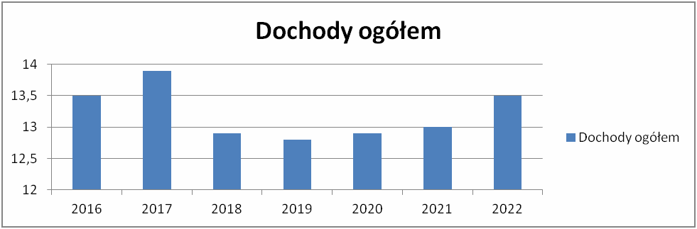

Znaczna część oszacowanych powyżej środków inwestycyjnych gminy będzie mogła pochodzić z programów operacyjnych perspektywy finansowej Unii Europejskiej 2014-2020. Podstawowym źródłem pozyskiwania środków unijnych będzie Regionalny Program Operacyjny Województwa Lubelskiego (RPOWL) na lata 2014-2020. Łączna alokacja środków unijnych na program wynosi 2 229 mln euro, z czego 1 677 mln euro będzie finansowane ze środków Europejskiego Funduszu Rozwoju Regionalnego (EFRR), zaś 552 mln euro będzie pochodziło z Europejskiego Funduszu Społecznego (EFS).
Drugim kluczowym źródłem pozyskiwania środków unijnych na wdrażanie działań strategii będzie Program Rozwoju Obszarów Wiejskich (PROW) na lata 2014-2020, który będzie finansowany z Europejskiego Funduszu Rolnego na rzecz Rozwoju Obszarów Wiejskich (EFRROW). Alokacja środków z EFRROW kształtuje się na poziomie 8 242 mln euro, które w dużej mierze będą wydatkowane na działania inwestycyjne związane z modernizacją gospodarstw rolnych oraz rozwój przetwórstwa produktów rolnych, a także na rozbudowę infrastruktury na obszarach wiejskich oraz wspieranie przedsiębiorczości pozarolniczej.
Zważywszy na wiejski charakter gminy i jej zidentyfikowane potrzeby rozwojowe w zakresie rozwoju obszarów wiejskich, PROW na lata 2014-2020 będzie bardzo ważnym elementem finansowania strategii i wdrożenia szeregu zaplanowanych działań, szczególnie tych odnoszących się do rozwoju infrastruktury na wsi, wsparcia sektora rolno-spożywczego w ramach rozwijanej biogospodarki oraz podnoszenia jakości usług na rzecz rolnictwa. Kluczowym wyzwaniem będzie jednak zwiększenie zdolności gminy do pozyskiwania większych niż dotychczas środków z PROW na realizowane projekty i zadania, a także zbudowanie sieci współpracy ponadlokalnej w zakresie modernizacji sektora rolnego oraz rozwoju systemu usług na rzecz wspierania rozwoju przedsiębiorczości na obszarach wiejskich.
Uzupełniającymi źródłami finansowania strategii będą inne programy operacyjne finansowane ze środków unijnych perspektywy 2014-2020, w tym:
- Program Operacyjny Polska Wschodnia 2014-2020, w ramach którego będzie m.in. istniała możliwość finansowania rozwoju działalności innowacyjnej przedsiębiorstw, a także współpracy sieciowej podmiotów oferujących wspólny produkt turystyczny;
- Program Operacyjny Infrastruktura i Środowisko 2014-2020, w ramach którego będzie m.in. możliwe finansowanie ponadlokalnych przedsięwzięć w zakresie energetyki odnawialnej, termomodernizacji budynków użyteczności, rozbudowy infrastruktury wodno-kanalizacyjnej, a także przebudowy dróg krajowych;
- Program Operacyjna Polska Cyfrowa 2014-2020, w ramach którego zaplanowano finansowanie przedsięwzięć związanych poprawą dostępu mieszkańców do szybkiego Internetu, rozwojem administracji elektronicznej i e-usług, a także podnoszeniem umiejętności cyfrowych społeczeństwa;

- Program Operacyjny Wiedza Edukacja Rozwój 2014-2020, w ramach którego będzie m.in. możliwość finansowania projektów podnoszących kompetencje pracowników administracji samorządowej oraz rozwijających systemy zarządzania strategicznego i finansowego w jednostkach samorządu terytorialnego.
- Programy Europejskiej Współpracy Terytorialnej 2014-2020, w tym Program Region Morza Bałtyckiego; Program dla Europy Środkowej, Interreg Europa; Program Współpracy Transgranicznej Polska Białoruś Ukraina.
- Szwajcarskie i Norweskie Instrumenty Finansowe, umożliwiające finansowanie różnorakich inicjatyw związanych ze sportem, kulturą, edukacją, zdrowiem oraz rozwojem społeczeństwa obywatelskiego.

Strategia będzie również finansowana ze środków krajowych. W szczególności dotyczy to takich programów i funduszy krajowych jak:
- Program rozwoju gminnej i powiatowej infrastruktury drogowej na lata 2016-2019, w ramach którego będzie istniała możliwość uzyskania dotacji na modernizację dróg powiatowych i gminnych;
- Roczne programy finansowania kultury, realizowane przez Ministerstwo Kultury i Dziedzictwa Narodowego, z których będą dofinansowywane imprezy i wydarzenia kulturalne;
- Narodowy Fundusz Ochrony Środowiska i Gospodarki Wodnej, w ramach, którego będzie możliwość finansowania w formie instrumentów zwrotnych przedsięwzięć z zakresu ochrony środowiska, efektywności energetycznej, energii odnawialnej itp.;
- Wojewódzki Fundusz Ochrony Środowiska i Gospodarki Wodnej, umożliwiający finansowanie różnorakich przedsięwzięć w zakresie ekologii, ochrony przyrody oraz zarządzania gospodarką wodną i odpadową;
- Państwowy Fundusz Rehabilitacji Osób Niepełnosprawnych, umożliwiający finansowanie m.in. projektów z zakresu integracji zawodowej i społecznej osób niepełnosprawnych.

System monitorowania i oceny realizacji strategii

System monitorowania jest ważnym instrumentem w procesie wdrażania strategii. Dane monitoringowe służą do oceny skuteczności realizowanych działań i pozwalają na bardziej efektywne wydatkowanie środków publicznych. Proces monitorowania umożliwia również ocenić postępy we wdrażaniu strategii, a także mobilizować władze i społeczność lokalną do większej aktywności na rzecz realizacji strategii. Głównymi elementami systemu monitoringu są:
- instytucje odpowiedzialne za proces monitorowania wdrażania strategii,
- przyjęty system raportowania z procesu monitorowania strategii,

- zestaw wskaźników służących do oceny postępów we wdrażaniu strategii.

Instytucją odpowiedzialną za koordynację procesu monitorowania realizacji strategii będzie Wójt Gminy Czemierniki wraz z podlegającym mu Urzędem Gminy. Ocena postępów we wdrażaniu strategii będzie dokonywana w cyklu dwuletnim, na podstawie opracowanego raportu monitorującego obejmującego analizę zebranych danych na bazie przyjętych wskaźników monitoringowych. Przy czym pierwszy raport z procesu monitorowania wdrażanej strategii obejmie lata 2016-2018 i zostanie przygotowany do połowy 2019 roku. Wójt i Rada Gminy, na podstawie przedstawionego raportu i zawartych w nim wniosków i rekomendacji dokonają śródokresowej oceny stanu wdrażania strategii i zaproponują ewentualne zmiany skorygowania jej treści.
Przyjęty zestaw wskaźników zakłada monitorowanie strategii na dwóch poziomach, tj. strategicznym – odnoszącym się do priorytetowych obszarów rozwoju gminy – oraz operacyjnym, pozwalającym na ocenę stopnia osiągnięcia zakładanych celów operacyjnych strategii. Przy konstruowaniu systemu wskaźników starano się ograniczyć ich liczbę do minimum, a także wykorzystać przede wszystkim te, których wartości dostępne są w oficjalnej statystyce Głównego Urzędu Statystycznego. Dla każdego ze wskaźników podano wartość bazową oraz oczekiwaną wartość docelową w roku 2022, a także wskazano możliwe źródła pozyskiwania informacji o wartościach monitorowanych wskaźników.

Cele strategiczne/priorytety rozwoju gminy

1. Zwiększenie potencjału gospodarczego gminy
Jednostka  Lp. Nazwa wskaźnika  miary | Wartość bazowa (rok 2014) | Wartość docelowa (rok 2022) | Źródło danych
Łączna wartość środków unijnych pozyskanych z  1. programów perspektywy finansowej UE 2014-2020 mln zł na rozwój przedsiębiorczości w gminie | 0 | 3 | System SIMIK 2014-2020
Liczba zarejestrowanych podmiotów w systemie  2. szt.  REGON na 10 tys. mieszkańców | 480 | 550 | GUS: BDL
Udział dochodów własnych gminy w dochodach  3. %  ogółem | 22,1 | 30 | GUS: BDL
2. Podniesieni jakości życia mieszkańców gminy i tworzenie warunków do samorealizacji
Udział bezrobotnych zarejestrowanych w liczbie  4. %  ludności w wieku produkcyjnym | 10,3 | 8 | GUS: BDL
Udział osób w gospodarstwach domowych  5. korzystających z pomocy społecznej w ludności % ogółem | 14,3 | 10 | GUS: BDL
3. Ochrona środowiska i dziedzictwa kulturowego
Odsetek gospodarstw domowych uczestniczących w  6. %  selektywnej zbiórce odpadów komunalnych |  | 100 | Urząd Gminy
4. Podniesieni jakości zarządzania gminą
Odsetek osób deklarujących zaufanie do  7. urzędników administracji publicznej na poziomie % gminy | 0 | 75 | Urząd Gminy

Cele operacyjne

1. Zwiększenie potencjału gospodarczego gminy
Cel. 1.1. Aktywizacja sektora rolnego ze szczególną rolą biogospodarki
Lp. Nazwa wskaźnika | Jednostka miary | Wartość bazowa (rok 2014) | Wartość docelowa (rok 2022) | Źródło danych
Liczba podejmowanych inicjatyw w zakresie  1. stymulowania rozwoju przetwórstwa rolno – spożywczego | szt. | 0 | 2 | Urząd Gminy
Liczba grup producentów rolnych działających na  2. szt.  terenie gminy |  | 0 | 1 | Urząd Marszałkowski Województwa Lubelskiego
Cel 1.2. Tworzenie warunków do rozwoju przetwórstwa produktów lokalnych
Ilość przedsiębiorstw zajmujących się produkcją  3. szt.  artykułów spożywczych (sekcja C, dz. 10) |  | 4 | 12 | GUS: BDL
Cel 1.3. Rozwój gospodarki rybackiej
4. Grunty pod stawami w ogólnej powierzchni gminy | (% pow.) | 1,05 | 1,3 | GUS: BDL
Cel 1.4. Wzrost gospodarczego wykorzystania potencjału obszaru w zakresie odnawialnych źródeł energii
Łączna moc zainstalowana na terenie gminy do  5. produkcji energii elektrycznej ze źródeł odnawialnych | kW | 0 | 6 000 | PGE Dystrybucja
Cel 1.5. Wspomaganie rozwoju turystyki i promocja gminy
6. Liczba miejsc noclegowych w gminie | szt. | 0 | 60 | GUS: BDL
Liczba turystów korzystających z noclegów  7. osoba  w turystycznych obiektach |  | 0 | 600 | GUS: BDL
Korzystający z noclegów turyści zagraniczni w ciągu  8. osoba  roku |  | 0 | 50 | GUS: BDL
Liczba klastrów turystycznych funkcjonujących na  9. szt.  terenie gminy |  | 0 | 1 | Urząd Gminy
Liczba przedsiębiorstw z branży turystycznej  10. zaangażowana w świadczenie usług w ramach zintegrowanego produktu turystycznego | szt. | 0 | 4 | Urząd Gminy
2. Podniesienie jakości życia mieszkańców gminy i tworzenie warunków do samorealizacji
Cel 2.1. Lepszy dostęp mieszkańców do usług zdrowotnych, opiekuńczych oraz skutecznych form integracji społecznej grup wykluczonych
Liczba porad lekarskich udzielonych na jednego  11.  mieszkańca | szt. | 3,7 | 4,5 | GUS: BDL
Cel 2.2. Podniesienie jakości i dostępności usług w zakresie opieki nad dziećmi oraz edukacji
Odsetek dzieci w wieku przedszkolnym (3-5 lat)  12. %  objętych edukacją przedszkolną |  | 60,9 | 75 | GUS: BDL
Cel 2.3. Poprawa dostępu do usług i dóbr kultury oraz sportu i rekreacji
Liczba ćwiczących w klubach sportowych na 1000  13. osoba  mieszkańców |  | 26,7 | 28 | GUS: BDL
Cel 2.4. Rozwój kwalifikacji mieszkańców poprzez zapewnienie infrastruktury i realizację projektów edukacyjnych, w tym budowa społeczeństwa informacyjnego
Osoby uczestniczące w szkoleniach i projektach  14. osoba  edukacyjnych |  | 0 | 30 | Urząd Gminy
2.5 Rozbudowa i modernizacja układu drogowego gminy
15. Długość wyremontowanych /zmodernizowanych | km | 0 | 10 | Urząd Gminy

dróg gminnych na terenie gminy
3. Ochrona środowiska i dziedzictwa kulturowego
Cel 3.1. Zwiększenie dostępu mieszkańców do infrastruktury wodociągowej i kanalizacyjnej oraz zagospodarowania odpadów
Odsetek ludności korzystający z instalacji  16. %  kanalizacyjnej | 27,7 | 35
Odsetek ludności korzystającej z instalacji  17. %  wodociągowej w gminie | 86,5 | 93 | GUS: BDL
Cel 3.2. Ograniczenie emisji gazów cieplarnianych na terenie gminy poprzez wzrost efektywności energetycznej budynków mieszkalnych oraz obiektów użyteczności publicznej i gospodarczej
Liczba zmodernizowanych energetycznie budynków  18. szt.  i obiektów użyteczności publicznej | 0 | 1 | Urząd Gminy
19. Liczba instalacji kolektorów słonecznych w gminie Szt. | 0 | 25 | Urząd Gminy
Cel 3.3. Edukacja ekologiczna i przeciwdziałanie zagrożeniom
Liczba przedsięwzięć związanych z promocją  20. szt.  postaw ekologicznych | 0 | 7 | Urząd Gminy
Cel 3.4. Rewitalizacja zabudowy historycznej oraz poprawa estetyki i ładu przestrzennego w gminie
Liczba odnowionych obiektów dziedzictwa  21. szt.  kulturowego wpisanych do rejestru zabytków | 0 | 5 | Urząd Gminy
Cel 3.5. Promocja i wsparcie dziedzictwa kulturowego
Wydatki budżetu gminy w dziale kultura i ochrona  22. tys. zł  dziedzictwa narodowego | 150 | 200 | GUS: BDL
23. Wypożyczenia księgozbioru na 1 czytelnika wolumen | 20,8 | 21 | GUS: BDL
4. Podniesieni jakości zarządzania gminą
Cel 4.1. Zwiększenie poziomu kompetencji i umiejętności kadr w zakresie zarządzania rozwojem i kreowania innowacyjnych rozwiązań
Odsetek urzędników w gminie objętych  24. specjalistycznymi szkoleniami w zakresie % podnoszenia swoich kompetencji | brak danych | 20 | Urząd Gminy
Liczba projektów realizowanych przez gminę  25. szt.  w partnerstwie z innymi podmiotami i instytucjami | 0 | 3 | Urząd Gminy
Cel 4.2. Aktywizowanie mieszkańców dla realizacji celów rozwojowych gminy
Odsetek klientów zadowolonych z usług  26. %  publicznych świadczonych przez samorząd gminny | brak danych | 50 | Urząd Gminy
Odsetek osób mających poczucie wpływu na sprawy  27. %  swojej gminy | 50 | 65 | Urząd Gminy

ZAŁĄCZNIK
1:
PODSUMOWANIE
REZULTATÓW
PROCESU
KONSULTACJI SPOŁECZNYCH

Istotnym elementem prac nad Strategią rozwoju lokalnego Gminy Czemierniki na lata 2016-2022 było zaangażowanie mieszkańców gminy. W celu poznania opinii mieszkańców na temat obecnej sytuacji oraz proponowanych kierunków rozwoju przygotowano ankietę, która została udostępniona na stronie internetowej gminy oraz była dystrybuowana podczas spotkań rad sołeckich. Wnioski z analizy ankiet były ważnym argumentem podczas wyznaczania propozycji strategicznych kierunków rozwoju gminy. Wypełnionych zostało 33 ankiety przez 30 mieszkańców gminy i 3 osoby mieszkające poza gminą. Wśród wypełniających kobiety stanowiły 60%. Były to osoby w większości pracujące.

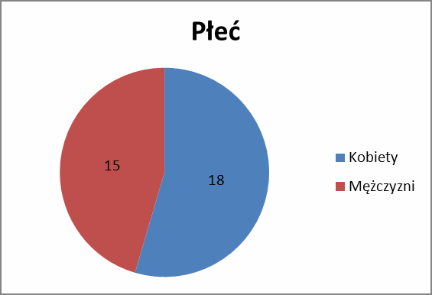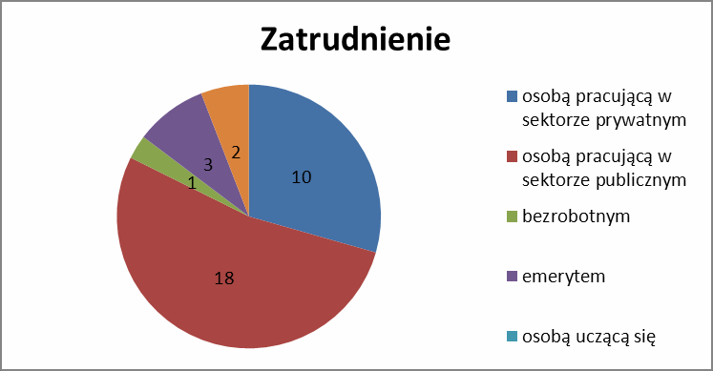

W ocenie jakości dostępnych usług oraz infrastruktury mieszkańcy wskazali na złą sytuację na lokalnym rynku pracy oraz dostępność do kultury i rozrywki. Natomiast wysoko oceniono szkolnictwo, administrację publiczną i dbałość o środowisko naturalne.

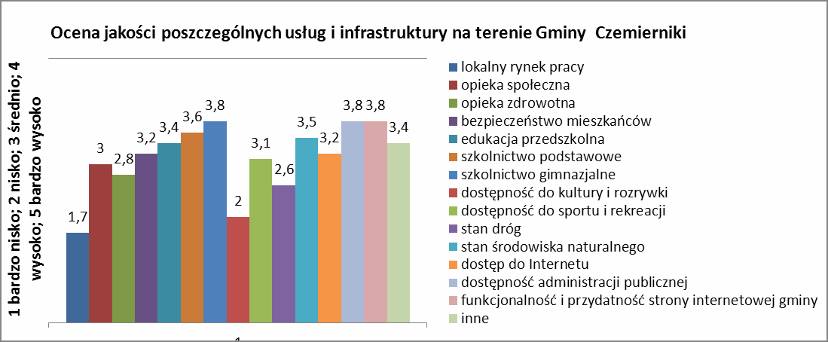

Najważniejszym zasobem rozwojowym wg mieszkańców są zasoby historyczno – kulturowe, część mieszkańców za istotny zasób uznała również środowisko

naturalne. Wysoko oceniono dostęp do infrastruktury, która w ostatnich latach była rozbudowywana w gminie: wodociągi, kanalizacja, drogi i obiekty sportowe. Słabo natomiast oceniono nasycenie obiektami i wydarzeniami kulturalnymi, co wskazuje na konieczność poprawy w tym zakresie.
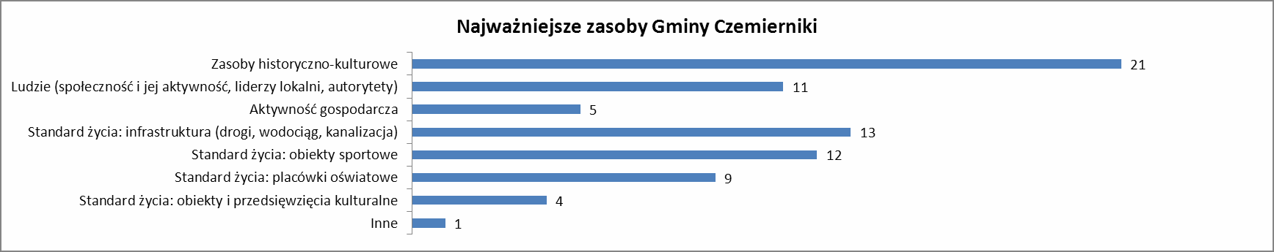

Znajduje to swoje potwierdzenie również w liczbie wskazań dotyczących szans oraz potencjałów rozwojowych. Wykorzystanie wartości historycznych i kulturowych zostało uznane za bardzo ważny kierunek rozwoju. Wniosek taki wynika zarówno z przeprowadzonej ankietyzacji, jak i bezpośrednich komunikatów zgłaszanych przez mieszkańców w trakcie różnych spotkań. Należy podkreślić, że ten kierunek rozwoju pozostaje w spójności z zidentyfikowanymi zasobami gminy Czemierniki i możliwa jest jego realizacja poprzez zaangażowanie nie tylko potencjału jednostki samorządu terytorialnego, ale również przedsiębiorców, rolników czy inwestorów.Za największą szansę rozwoju gminy Czemierniki uznano rozwój rolnictwa ekologicznego.

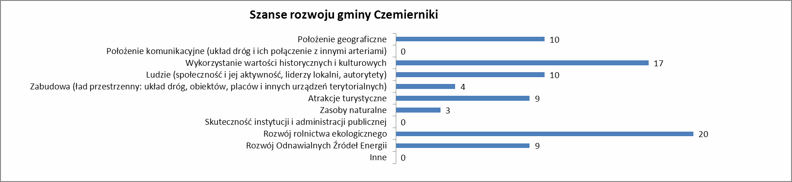

Za najważniejsze bariery rozwojowe uznano bezrobocie i brak miejsc pracy (31% wskazań), emigrację mieszkańców (19%), położenie komunikacyjne (7,5%) oraz słabo rozwiniętą sieć szlaków turystycznych (9,6%).

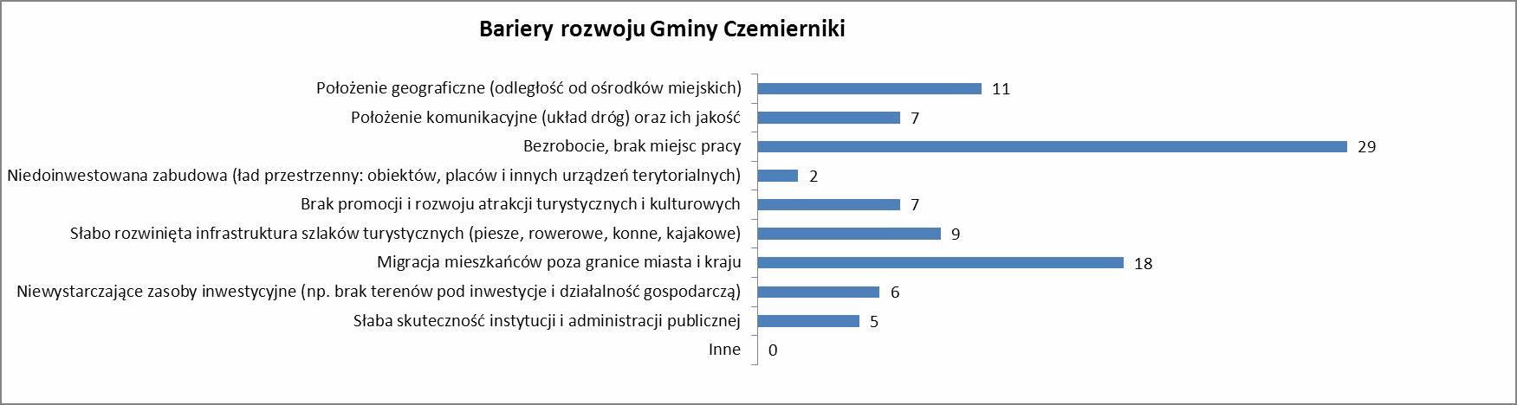

Za największy potencjał uznano unikatowe zasoby historyczne i kulturowe (aż prawie 30% wskazań) oraz poczucie tożsamości i dumy z miejsca zamieszkania (23%). Dość dobrze została oceniona aktywność samorządu gminy Czemierniki.

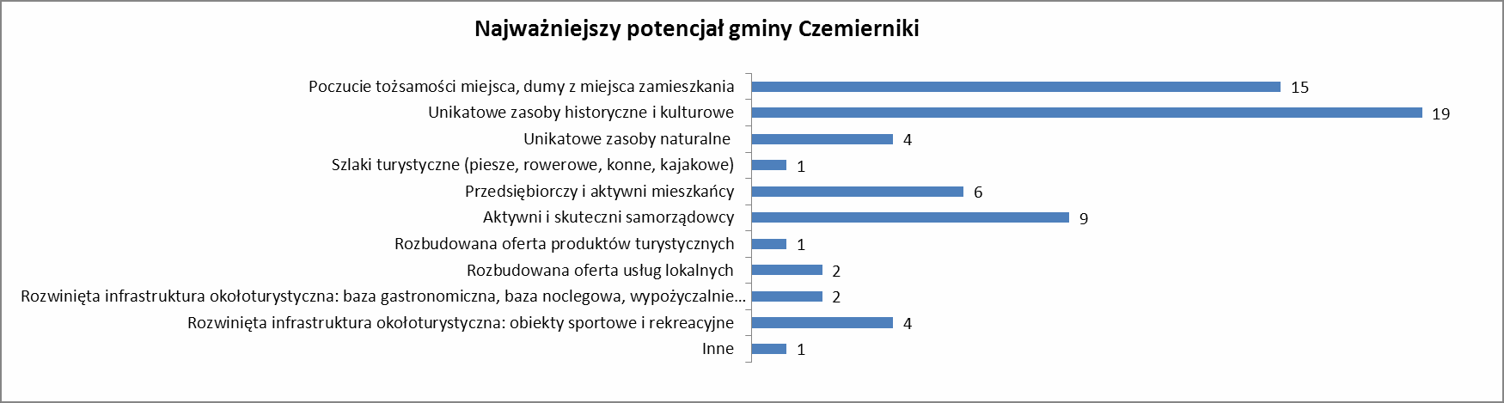

Za najważniejsze kierunki rozwoju uznano rozwój turystyki, pozarolniczej działalności gospodarczej i działania związane z ochroną środowiska.

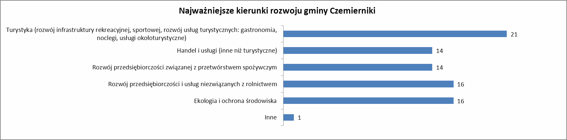

Obszarami, które wymagają poprawy w pierwszej kolejności są według ankietowanych: infrastruktura drogowa, promocja gminy w województwie i kraju oraz zwiększenie aktywności mieszkańców w zakresie prowadzenia działalności gospodarczej. Za istotne uznano również rozwój przedsiębiorczości związanej z przetwórstwem.

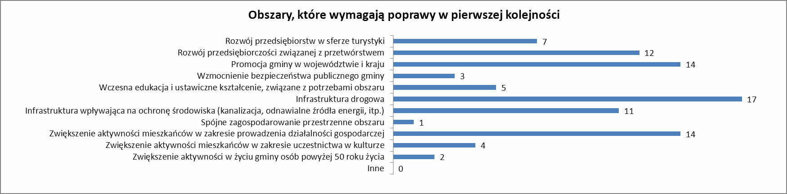

Za istotne uznano pomoc osobom młodym i absolwentom mającym trudności w odnalezieniu się na rynku pracy.
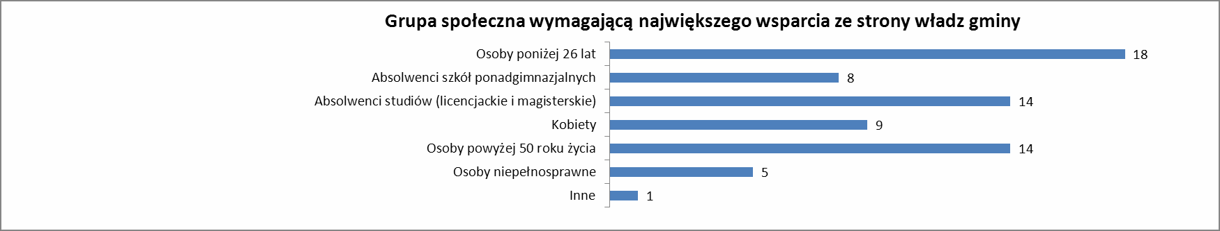

Strona internetowa gminy została generalnie oceniona pozytywnie, choć zgłaszane są uwagi dotyczące jej częstszej aktualizacji i zamieszczania informacji istotnych dla rolników i przedsiębiorców (np. związanych z możliwościami uczestniczenia w projektach UE i dofinansowania prowadzonej przez mieszkańców działalności).

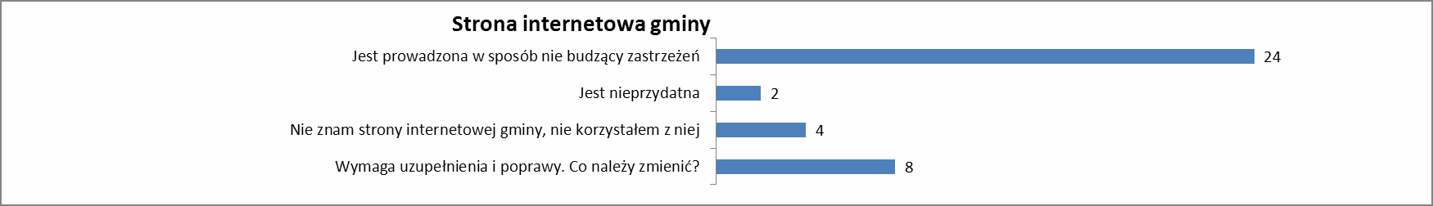

W drugim etapie konsultacji zorganizowano spotkanie robocze, którego celem było zapoznanie władz i społeczności lokalnej z procesem aktualizacji strategii oraz zebranie opinii i uwag od mieszkańców na temat proponowanego kształtu dokumentu. Jego uczestnikami byli przedstawiciele władz gminy (wójt, radni, pracownicy administracji) oraz wybrani reprezentanci społeczności lokalnej (sołtysi, przedsiębiorcy, nauczyciele, koła gospodyń wiejskich, itd.).

